Руководство пользователя. Мониторинг беременных
БЦ Медицина

Exported on 13.05.2022

Table of Contents

1 Список терминов и сокращений 4
2 Бизнес-процесс 5
3 Введение 6
4 Оказание приема беременной врача акушера-гинеколога. Мониторинг беременных 7
4.1 Оказание первичного приема врача акушера-гинеколога. Мониторинг беременных 7
4.1.1 Внесение основной информации 9
4.1.2 Внесение сигнальной информации 10
4.1.3 Внесение сведений гинекологического анамнеза 15
4.1.4 Внесение сведений о динамическом наблюдении за состоянием пациента 20
4.1.5 Внесение данных соматического статуса 22
4.1.6 Внесение данных акушерского статуса 24
4.1.7 Внесение данных влагалищных исследований 26
4.1.8 Внесение информации о диагнозе 28
4.1.9 Просмотр и создание назначений пациентки 32
4.1.10 Получение и просмотр плана наблюдения беременной 33
4.1.11 Получение и расчет факторов риска 34
4.1.12 Внесение рекомендаций врача 35
4.1.13 Просмотр и добавление лекарственных назначений 35
4.2 Постановка на учет по беременности. Мониторинг беременных 36
4.2.1 Постановка на учет в окне оказания приема 36
4.2.2 Постановка на учет из дневника врача 37
4.2.3 Добавление сведений об отце ребенка. Мониторинг беременных 38
4.3 Оказание повторного приема врача акушера-гинеколога. Мониторинг беременных 41
5 Ведение индивидуальных карт беременных. Мониторинг беременных 43
5.1 Добавление индивидуальной карты беременной. Мониторинг беременных 44
5.2 Редактирование индивидуальной карты беременной. Мониторинг беременных 45
5.2.1 Просмотр и редактирование общих сведений о беременной 47
5.2.2 Просмотр и редактирование анамнеза при постановке на учет 51
5.2.3 Просмотр и добавление сведений предыдущих беременностей 52
5.2.4 Просмотр и добавление сведений о течении беременности 56
5.2.5 Просмотр и добавление патронажных посещений 58
5.2.6 Просмотр и добавление сведений о подготовке к родам 59
5.2.7 Просмотр и добавление сведений о преэклампсии 59
5.2.8 Расчет степени риска перинатальной патологии 61
5.2.9 Просмотр и добавление группы риска 63
5.2.10 Просмотр и добавление диагнозов 64
5.2.11 Просмотр и добавление осложнений 65
5.2.12 Просмотр и внесение лекарственных назначений 66
5.2.13 Просмотр и добавление листов нетрудоспособности 68
5.2.14 Просмотр и создание плана наблюдения 69
5.2.15 Просмотр и добавление прочих посещений 71
5.2.16 Просмотр и добавление госпитализаций 72
5.2.17 Просмотр и добавление дородовых мероприятий 78
5.2.18 Просмотр и добавление сведений о планировании родов 79
5.2.19 Просмотр и добавление амбулаторных посещений после родов 82
5.2.20 Просмотр и добавление послеродовых мероприятий 82
5.2.21 Просмотр и добавление эпикриза 84
5.2.22 Просмотр и добавление сведений о новорожденных 86
5.2.23 Просмотр и добавление поручений куратора 90
5.2.24 Просмотр и добавление родовых сертификатов 91
5.2.25 Просмотр и добавление просветительских мероприятий 96
5.2.26 Формирование отчетов из ИКБР 98
5.2.27 Закрытие ИКБР 99
5.3 Удаление индивидуальной карты беременной. Мониторинг беременных 101
6 Регистрация течения родов. Мониторинг беременных 102
6.1 Внесение сведений о течении родов 104
6.2 Внесение основной информации о родах 105
6.3 Внесение сведений об осмотре новорожденного 107
6.4 Добавление направлений 109
6.5 Формирование отчетных форм 109
7 Госпитализация пациентки. Мониторинг беременных 111
7.1 Добавление направления на госпитализацию 111
7.2 Создание истории родов 113
8 Добавление истории новорожденных. Мониторинг беременных 119
9 Формирование отчетных форм. Мониторинг беременных 124
9.1 Пользовательские отчеты 124
9.1.1 Формирование отчетов по беременности 124
9.1.2 Отчет Журнал учета приема беременных, рожениц и родильниц 125
9.1.3 Отчет Заключение консультативно-экспертной комиссии 126
9.2 Статистические отчеты 128
9.2.1 Форма № 13. Сведения о беременности с абортивным исходом_new 128
9.2.2 Форма № 32. Сведения о медицинской помощи беременным, роженицам и родильницам 129
9.2.3 Форма ФСН № 32 (вкладыш к форме № 32) 131
9.3 Отчеты, утвержденные приказом 1130н 132
9.3.1 003-2/у-20 Карта пациента дневного стационара акушерско-гинекологического профиля. Мониторинг беременных 133
9.3.2 003-2у-20 003у Карта пациента при искусственном прерывании беременности хирургическим методом. Мониторинг беременных 142
9.3.3 003/у Карта пациента гинекологического отделения стационара. Мониторинг беременных 148
9.3.4 003/у-МС Карта донесения о случае материнской смерти. Мониторинг беременных 151
9.3.5 025/у Карта пациента гинекологического профиля. Мониторинг беременных 159
9.3.6 025/у 003-2/у-20 Карта пациента при искусственном прерывании беременности медикаментозным методом. Мониторинг беременных 162
9.3.7 096/у-20 Медицинская карта беременной, роженицы и родильницы, получающей медицинскую помощь в стационарных условиях. Мониторинг беременных 166
9.3.8 096/1у-20 История родов. Мониторинг беременных 170
9.3.9 096/1у-20 Медицинская карта беременной, находящейся в отделении патологии беременности. Мониторинг беременных 176
9.3.10 111/у-20 Индивидуальная карта беременной и родильницы. Мониторинг беременных 181
9.3.11 113/у-20 Обменная карта беременной, роженицы и родильницы. Мониторинг беременных 187
10 Формирование аналитики. Мониторинг беременных 194
10.1 Формирование аналитики по беременным 194
10.2 Создание и редактирование шаблона выборки 194

Список терминов и сокращений
Список терминов и сокращений
Термины и сокращения, используемые в документе, приведены ниже.
Термин, сокращение | Определение
Апгар | Система быстрой оценки состояния новорожденного
АРМ | Автоматизированное рабочее место
БАРС. МР | БАРС. Мониторинг родовспоможения
ВИЧ | Вирус иммунодефицита человека
ВИЧ-статус | Реакция на тесты к вирусу ВИЧ у людей
ВПР | Врожденные пороки развития
ГБУЗ ОПЦ | Государственное бюджетное учреждение здравоохранения "Областной Перинатальный Центр"
ЖК | Женская консультация
ИК, ИКБР | Индивидуальная карта беременной и родильницы
ЛН | Листок нетрудоспособности
МКБ-10 | Международная классификация болезней 10-го пересмотра
МО | Медицинская организация
Система | Медицинская информационная система "БАРС. Здравоохранение-МИС"
ТАП | Талон амбулаторного пациента
УЗИ | Ультразвуковое исследование
УКМП | Уровень качества медицинской помощи
ФИО | Фамилия, имя, отчество
ЭКМП | Экспертиза качества медицинской помощи
ЭКО | Экстракорпоральное оплодотворение

Бизнес-процесс
Описание бизнес-процесса
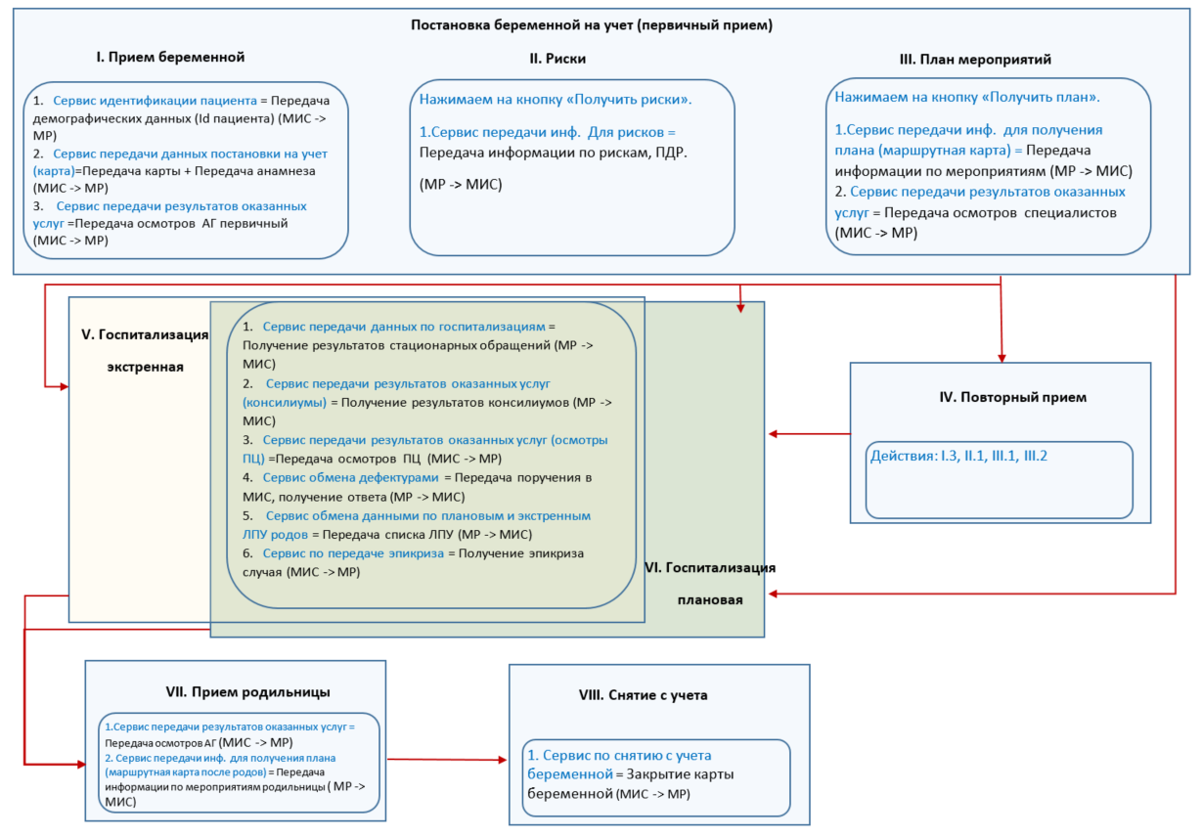

Введение
Компонент "Мониторинг беременных" позволяет выполнять следующие задачи:
- ведение пациенток, находящихся на учете по беременности;
- формирование групп беременных высокого, среднего, низкого акушерского риска в рамках как одной МО, так и на уровне региона;
- обеспечение возможности оказания консультативной помощи сотрудникам медицинских учреждений службы родовспоможения;
- обеспечение возможности электронной записи беременных женщин высокой степени риска на консультативный прием в МО;
- обеспечение возможности электронной записи беременных женщин высокой степени риска на плановую госпитализацию в МО;
- формирование аналитических списков в МО информации о беременных женщинах:
- обеспечение возможности электронной записи беременных женщин на консультацию к специалистам перинатальных центров;
- обеспечение возможности электронной записи беременных женщин на плановую госпитализацию в профильные отделения перинатальных центров;
- обеспечение возможности создания направления на госпитализацию беременных высокой степени риска в другие родовспомогательные учреждения с дальнейшим мониторингом за их поступлением и выпиской, с последующей передачей патронажа в МО;
- внесение результатов проведения перинатальных консилиумов на базе ГБУЗ ОПЦ, передача информации об их проведении в МО, наблюдающую женщину;
- возможность динамического наблюдения и контроля беременных и рожениц, имеющих положительный ВИЧ-статус и другие инфекционные заболевания;
- мониторинг и учет беременных с выявленными диагнозами ВПР-плода, резус-конфликтной и многоплодной беременностью;
- возможность динамического наблюдения и контроля информации по осложнению основного и сопутствующего МКБ-10 в рамках текущей беременности;
- обеспечение возможности получения оперативной информации о работе перинатальной помощи для главных специалистов Министерства здравоохранения.
Перед началом работы с компонентом "Мониторинг беременных" ознакомьтесь с руководством пользователя "Основы работы с Системой", где описаны общие принципы работы с интерфейсами. Также выполните настройки Системы в соответствии с руководством администратора "Мониторинг беременных".

Оказание приема беременной врача акушера-гинеколога. Мониторинг беременных
Основным рабочим местом врача является форма "Дневник врача". Для перехода к ней выберите пункт главного меню "Рабочие места" → "Дневник". Откроется форма "Дневник врача" со списком пациентов, записанных к врачу.
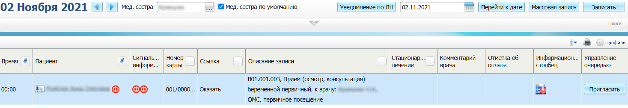
Figure 1 Форма Дневник врача

На данной форме врач просматривает расписание приема, заносит данные по оказанным услугам, записывает пациентов на прием, а также вносит изменения в ранее оказанные приемы.
Примечание – Значок  рядом с ФИО пациентки информирует о необходимости закрыть ИКБР (для записей, у которых дата родов больше 42 дней и не установлена дата закрытия ИКРБ). При наведении курсора мыши на значок отображается сообщение "Необходимо закрыть ИКБР".

Варианты оказания приема беременных представлены далее.

Оказание первичного приема врача акушера-гинеколога. Мониторинг беременных
Чтобы оказать первичный прием врача акушера-гинеколога выполните следующие действия:
- Выберите пункт главного меню "Рабочие места" → "Дневник". Откроется окно "Дневник врача" со списком пациентов, записанных к врачу.
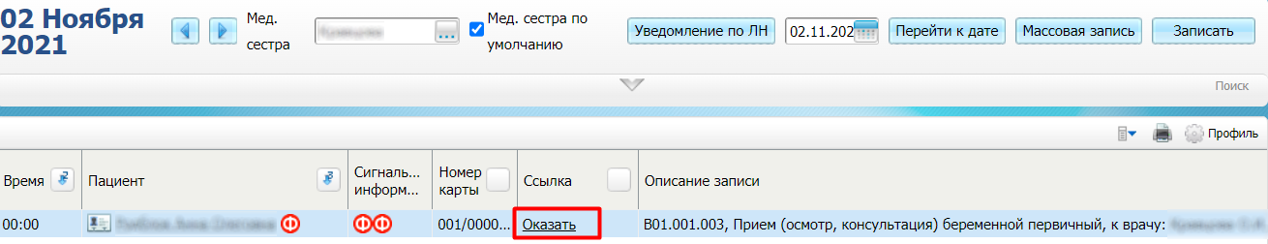
Figure 2 Форма Дневник врача

- Перейдите по ссылке "Оказать" в строке с услугой первичного приема беременной. Откроется окно оказания приема, которое включает в себя несколько вкладок.
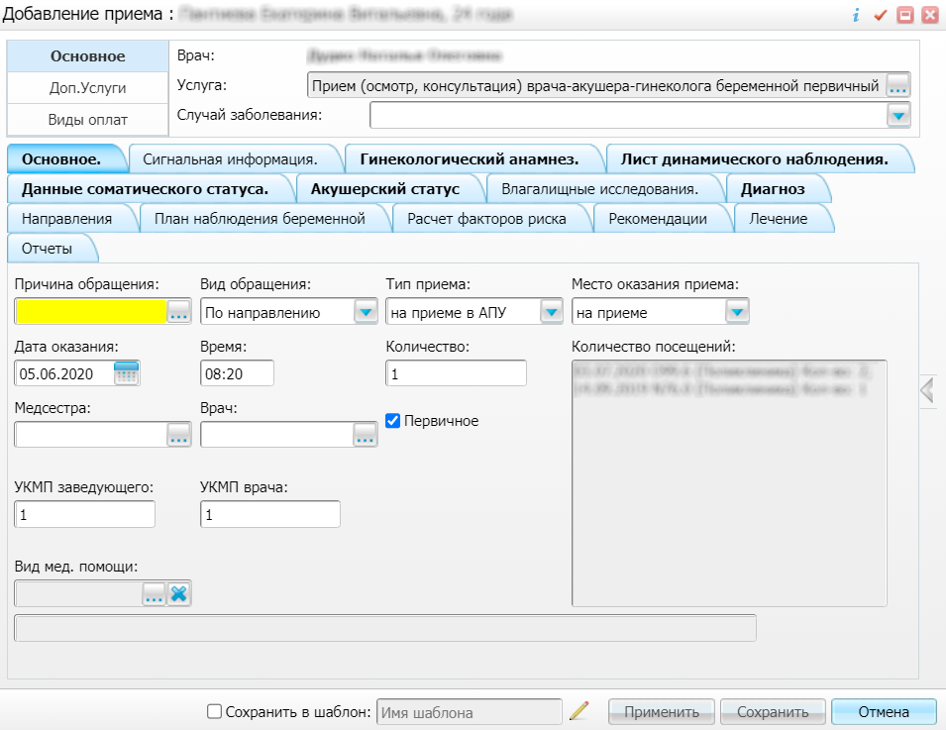
Figure 3 Окно оказания приема

- Заполните поля на вкладках (подробное описание заполнения данных в окне представлено далее).
Примечания:
- набор вкладок и полей в окне зависит от настроек шаблона оказания услуг и может отличаться. Шаблоны настраиваются индивидуально под каждую МО в зависимости от утвержденных бизнес-процессов;
- выделенное жирным шрифтом наименование вкладки информирует о том, что на вкладке имеется минимум одно обязательное незаполненное поле;
- обязательные поля для заполнения выделены желтым цветом. Данные этих полей необходимы для формирования общей статистической информации по визиту для ТАП и передачи данных в РИСАР.

- Нажмите на кнопку "Сохранить" для сохранения внесенной информации. В случае необходимости данные приема можно отредактировать по ссылке "Редактировать" на форме "Дневник врача".

Внесение основной информации
Для заполнения основной информации по обращению пациентки выполните следующие действия:
- Перейдите на вкладку "Основное".
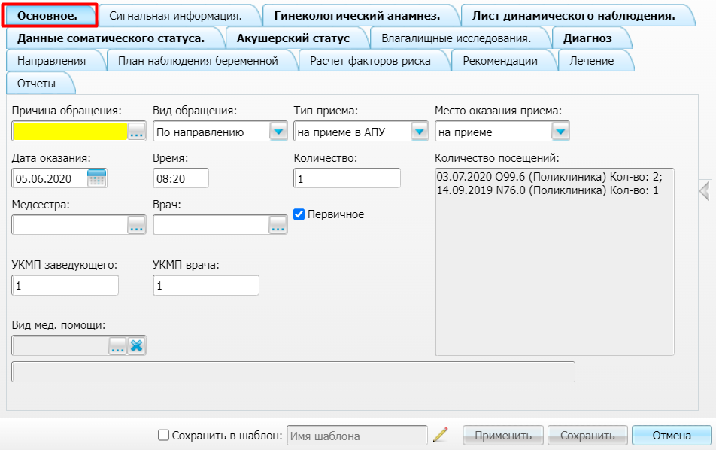
Figure 4 Вкладка Основное

- Заполните поля на данной вкладке.
Описание полей
Наименование поля | Обязательность | Пояснение
Причина обращения |  | Выберите причину обращения с помощью кнопки в окне "Цели и посещения"
Вид обращения |  | Выберите вид обращения из выпадающего списка
Тип приема |  | Выберите тип приема из выпадающего списка
Место оказания приема |  | Выберите место оказания приема из выпадающего списка
Дата оказания |  | Поле заполняется автоматически текущей датой. При необходимости измените дату с помощью календаря или вручную
Время |  | Поле заполняется автоматически текущим временем. При необходимости измените время вручную
Количество |  | Введите нужное значение вручную
Количество посещений |  | Отображается список посещений пациента
Медсестра |  | Выберите медсестру с помощью кнопки в окне "Мед. сестры"
Врач |  | Выберите врача с помощью кнопки в окне "Врачи". При сохранении визита, если поле не было заполнено, оно заполнится автоматически данными текущего пользователя
Первичное |  | Установите флаг, если посещение первичное
УКМП заведующего |  | Введите вручную уровень качества медицинской помощи заведующего отделением (поле используется со стороны ЭКМП)
УКМП врача |  | Введите вручную уровень качества медицинской помощи врача (поле используется со стороны ЭКМП)
Вид мед. помощи |  | Выберите вид помощи с помощью кнопки из справочника "Справочники: значения (федеральные справочники)"
Table 1 Описание полей вкладки Основное

Внесение сигнальной информации
Для заполнения сигнальной информации выполните следующие действия:
- Перейдите на вкладку "Сигнальная информация". На данной вкладке возможно заполнение предупреждающей дополнительной информации для врачей об аллергологическом анамнезе, вредных факторах, вредных привычках, наследственных заболеваниях, бесплодии.
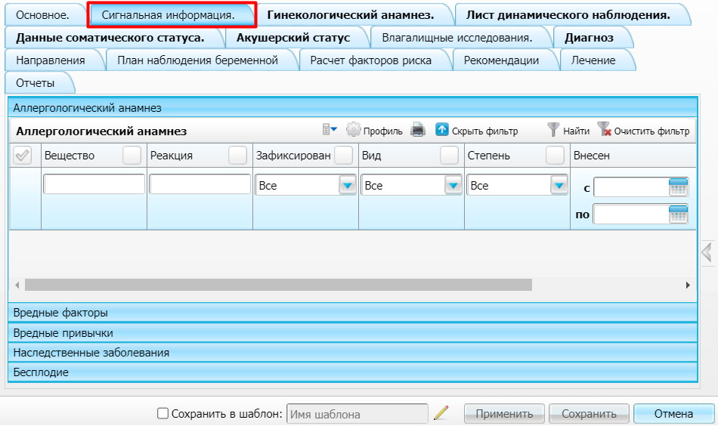
Figure 5 Вкладка Сигнальная информация

Аллергологический анамнез
Для заполнения данных аллергологического анамнеза выполните следующие действия:
- Выберите пункт контекстного меню "Добавить" в блоке "Аллергологический анамнез". Откроется окно "Аллергологический анамнез: Добавление".
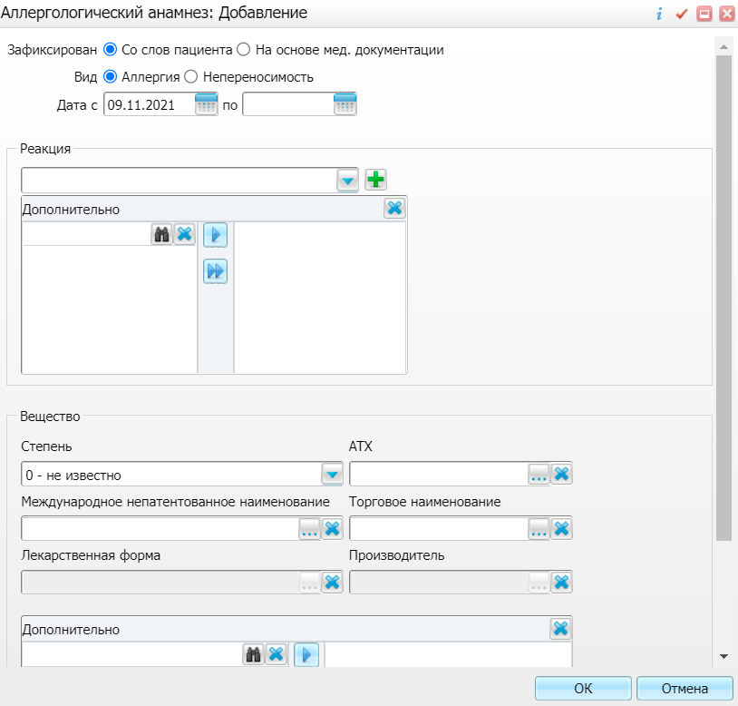
Figure 6 Окно добавления аллергологического анамнеза

- Заполните обязательные поля в открывшемся окне.
Описание полей
Наименование поля | Обязательность | Пояснение
Зафиксирован |  | Установите переключатель напротив нужного значения: со слов пациента или на основе мед. документации
Дата с, по |  | Укажите период с помощью календаря или вручную
Вид |  | Установите переключатель напротив нужного значения: аллергия или непереносимость
Степень |  | Выберите нужное значение из выпадающего списка
Table 2 Описание полей в окне Аллергологический анамнез Добавление
- Нажмите на кнопку "ОК". Сведения об аллергии отобразятся на вкладке "Сигнальная информация" в блоке "Аллергологический анамнез".

Вредные факторы
Для заполнения данных вредных факторов выполните следующие действия:
- Нажмите на кнопку "Вредные факторы". Откроется блок для внесения информации.
- Выберите пункт контекстного меню "Добавить" в блоке "Вредные факторы". Откроется окно добавления вредных факторов.
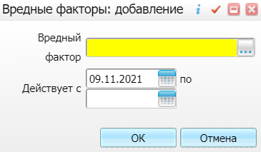
Figure 7 Окно добавления вредных факторов

- Заполните поля в открывшемся окне.
Описание полей
Наименование поля | Обязательность | Пояснение
Вредный фактор |  | Выберите нужное значение в окне "Перечень вредных, опасных веществ и производственных факторов" с помощью кнопки
Действует с, по |  | Укажите период действия с помощью календаря или вручную
Table 3 Описание полей в окне Вредные факторы Добавление
- Нажмите на кнопку "ОК". Сведения о вредных факторах отобразятся на вкладке "Сигнальная информация" в блоке "Вредные факторы".

Вредные привычки
Для заполнения данных вредных привычек выполните следующие действия:
- Нажмите на кнопку "Вредные привычки". Откроется блок для внесения информации.
- Выберите пункт контекстного меню "Добавить" в блоке "Вредные привычки". Откроется окно добавления вредных привычек.
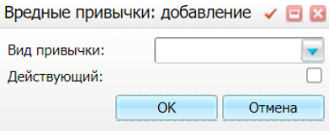
Figure 8 Окно добавления вредных привычек

- Выберите вид привычки из выпадающего списка и установите флаг "Действующий", если фактор является действующим.
- Нажмите на кнопку "ОК". Сведения о вредных привычках отобразятся на вкладке "Сигнальная информация" в блоке "Вредные привычки".

Наследственные заболевания
Для заполнения данных наследственных заболеваний выполните следующие действия:
- Нажмите на кнопку "Наследственные заболевания". Откроется блок для внесения информации.
- Выберите пункт контекстного меню "Добавить" в блоке "Наследственные заболевания". Откроется окно добавления наследственных заболеваний.
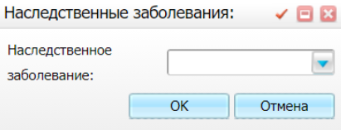
Figure 9 Окно добавления наследственных заболеваний

- Выберите наследственное заболевания из выпадающего списка.
- Нажмите на кнопку "ОК". Сведения о наследственных заболеваниях отобразятся на вкладке "Сигнальная информация" в блоке "Наследственные заболевания".

Бесплодие
Для заполнения данных бесплодия выполните следующие действия:
- Нажмите на кнопку "Бесплодие". Откроется блок для внесения информации.
- Выберите пункт контекстного меню "Добавить" в блоке "Бесплодие". Откроется окно добавления сведений о бесплодии.
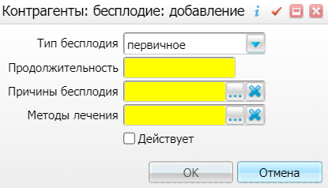
Figure 10 Окно добавления сведений о бесплодии

- Заполните поля в открывшемся окне.
Описание полей
Наименование поля | Обязательность | Пояснение
Тип бесплодия |  | Выберите из выпадающего списка тип бесплодия: первичное или вторичное
Продолжительность |  | Введите вручную продолжительность бесплодия (в годах)
Причины бесплодия |  | Выберите причины бесплодия в окне "Справочники: значения" с помощью кнопки
Методы лечения |  | Выберите методы лечения в окне "Справочники: значения" с помощью кнопки
Действует |  | Установите флаг в данном поле, если фактор является действующим
Table 4 Описание полей в окне Контрагенты Бесплодие Добавление
- Нажмите на кнопку "ОК". Сведения о бесплодии отобразятся на вкладке "Сигнальная информация" в блоке "Бесплодие".

Внесение сведений гинекологического анамнеза
Для заполнения основной информации информации о гинекологическом анамнезе пациентки выполните следующие действия:
- Перейдите на вкладку "Гинекологический анамнез".
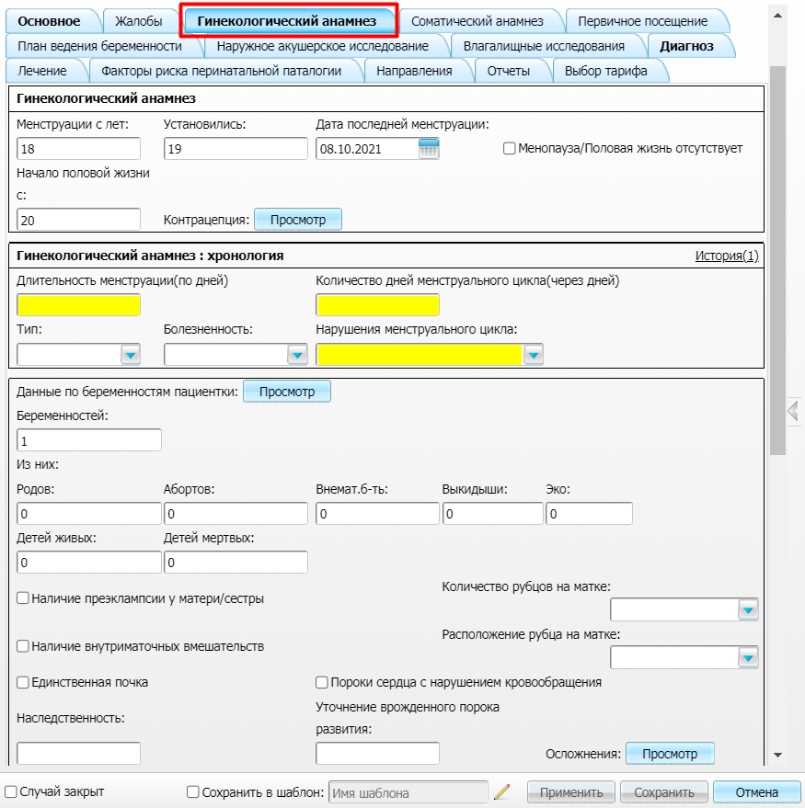
Figure 11 Вкладка Гинекологический анамнез

- Заполните поля на данной вкладке.
Описание полей
Наименование поля | Обязательность | Пояснение
Гинекологический анамнез |  | Блок содержит поля, описанные ниже
Менструации с лет |  | Введите вручную возраст, в котором начались менструации
Установились |  | Введите вручную нужное значение
Дата последней менструации |  | Укажите дату с помощью календаря или вручную
Начало половой жизни с |  | Введите вручную год начала половой жизни
Контрацепция |  | Чтобы ввести информацию о контрацепции:  - Нажмите на кнопку "Просмотр". Откроется окно "Контрацепция: Просмотр".  - Выберите пункт контекстного меню "Добавить". Откроется окно "Контрацепция: Добавление".  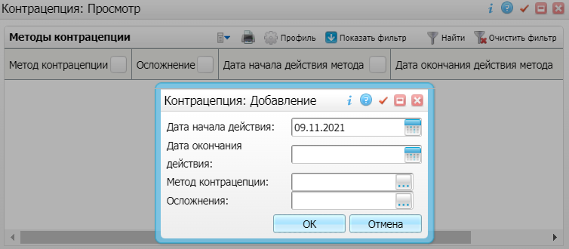  Figure 12 Окно добавления контрацепции  - Заполните поля в открывшемся окне и нажмите на кнопку "ОК"
- Менопауза/Половая жизнь отсутствует |  | - Установите флаг при необходимости
- Гинекологический анамнез: хронология |  | - Блок содержит поля, описанные ниже
- История |  | - При переходе по ссылке открывается окно "Гинекологический анамнез: хронология – история". В окне в хронологическом порядке отображаются данные блока "Гинекологический анамнез", внесенные на предыдущих приемах/в ИКБР.  - 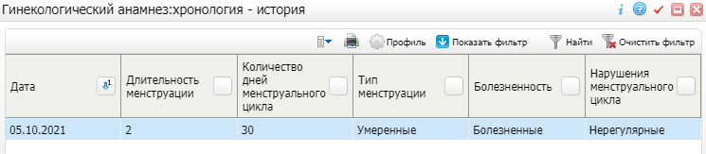  - Figure 13 Окно Гинекологический анамнез Хронология История
Длительность менструации(по дней) |  | Укажите вручную общее количество дней менструации
Количество дней менструального цикла(через дней) |  | Укажите значение вручную
Тип |  | Выберите нужное значение из выпадающего списка
Болезненность |  | Выберите нужное значение из выпадающего списка
Нарушения менструального цикла |  | Выберите нужное значение из выпадающего списка
Данные по беременностям пациентки |  | Работа с данным полем описана отдельно после текущей таблицы
Беременностей |  | По умолчанию установлено значение "0". При необходимости измените значение вручную
Родов |  | По умолчанию установлено значение "0". При необходимости измените значение вручную
Абортов |  | По умолчанию установлено значение "0". При необходимости измените значение вручную
Внемат. б-ть |  | По умолчанию установлено значение "0". При необходимости измените значение вручную
Выкидыши |  | По умолчанию установлено значение "0". При необходимости измените значение вручную
Эко |  | По умолчанию установлено значение "0". При необходимости измените значение вручную
Детей живых |  | По умолчанию установлено значение "0". При необходимости измените значение вручную
Детей мертвых |  | По умолчанию установлено значение "0". При необходимости измените значение вручную
Наличие преэклампсии у матери/сестры |  | Установите флаг при необходимости
Наличие внутриматочных вмешательств |  | Установите флаг при необходимости
Единственная почка |  | Установите флаг при необходимости
Пороки сердца с нарушением кровообращения |  | Установите флаг при необходимости
Количество рубцов на матке |  | Выберите нужное значение из выпадающего списка
Расположение рубца на матке |  | Выберите нужное значение из выпадающего списка
Наследственность |  | Введите нужное значение вручную
Уточнение врожденного порока развития |  | Введите нужное значение вручную
Осложнения: Просмотр |  | Чтобы добавить информацию об осложнениях:  - Нажмите на кнопку "Просмотр". Откроется окно просмотра осложнений.  - Выберите пункт контекстного меню "Добавить". Откроется окно "Осложнения: Добавление".  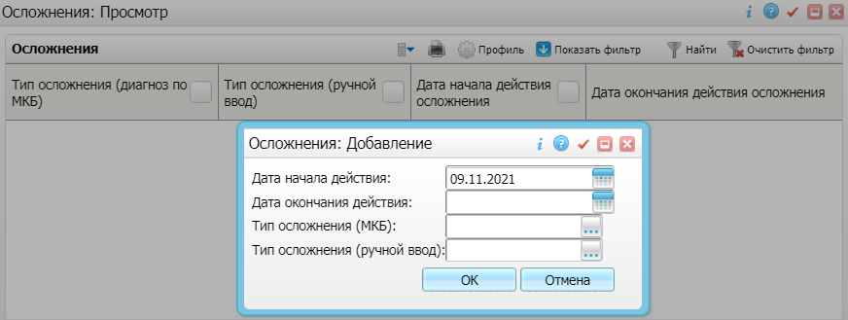  Figure 14 Окно добавления осложнений  - Заполните поля в открывшемся окне.  - Нажмите на кнопку "ОК"
- Перенесенные заболевания |  | - Введите информацию о перенесенных заболеваниях с помощью пункта контекстного меню "Добавить", заполните поля в открывшемся окне и нажмите на кнопку "ОК"
- Операции |  | - Введите вручную информацию о перенесенных операциях
Table 5 Описание полей вкладки Гинекологический анамнез
Заполнение данных по беременностям пациентки
Чтобы ввести информацию о беременностях пациентки на вкладке "Гинекологический анамнез" выполните следующие действия:
- Нажмите на кнопку "Просмотр" рядом с полем "Данные по беременностям пациентки". Откроется окно с записями о предыдущих беременностях пациентки.
- Выберите пункт контекстного меню "Добавить" либо перейдите по ссылке "Добавить". Откроется окно "Контрагенты: Беременность: добавление".
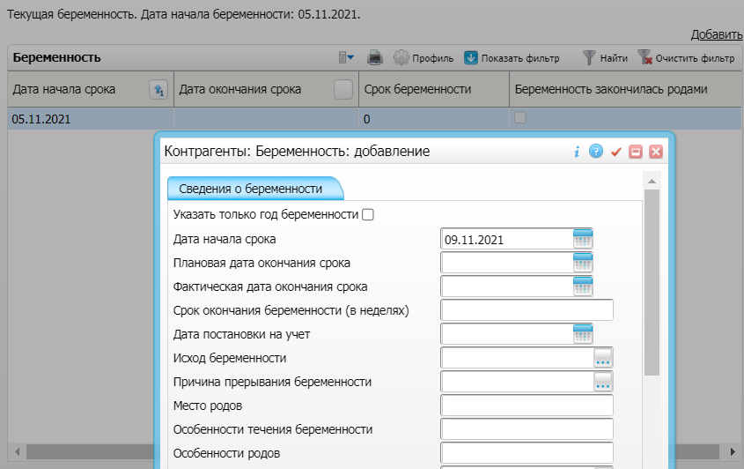
Figure 15 Окно Контрагенты Беременность Добавление

- Заполните обязательные поля в данном окне.
Наименование поля | Пояснение
Дата начала срока | Заполните поле с помощью календаря, в этом случае нужно указать также "Фактическую дату окончания срока" для расчета периода беременности.  Либо установите флаг в поле "Указать только год беременности", тогда необходимо указать год беременности и срок окончания в неделях
Исход беременности | Выберите исход беременности с помощью кнопки
- Нажмите на кнопку "ОК" после заполнения полей.

Внесение сведений о динамическом наблюдении за состоянием пациента
Для заполнения информации о динамическом наблюдении за состоянием пациентки выполните следующие действия:
- Перейдите на вкладку "Лист динамического наблюдения".
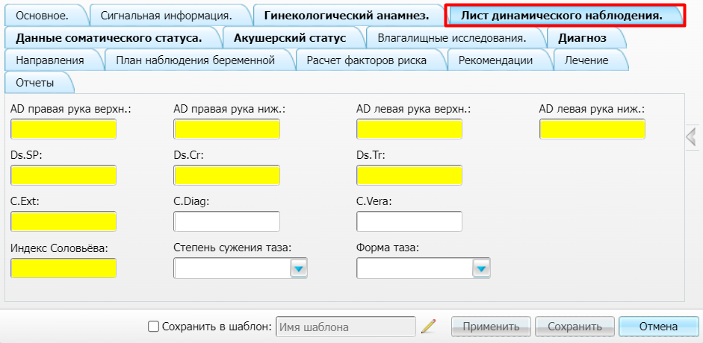
Figure 16 Вкладка Лист динамического наблюдения

- Заполните поля на данной вкладке.
Описание полей
Наименование поля | Обязательность | Пояснение
AD правая рука верхн. |  | Введите вручную нужное значение
AD правая рука ниж. |  | Введите вручную нужное значение
AD левая рука верхн. |  | Введите вручную нужное значение
AD левая рука ниж. |  | Введите вручную нужное значение
Ds.SP |  | Введите вручную нужное значение
Ds.Cr |  | Введите вручную нужное значение
Ds.Tr |  | Введите вручную нужное значение
C.Ext |  | Введите вручную нужное значение
C.Diag |  | Введите вручную нужное значение
C.Vera |  | Введите вручную нужное значение
Индекс Соловьёва |  | Введите вручную нужное значение
Степень сужения таза |  | Выберите нужное значение из выпадающего списка
Форма таза |  | Выберите нужное значение из выпадающего списка
Table 6 Описание полей вкладки Лист динамического наблюдения

Внесение данных соматического статуса
Для заполнения основной информации о состояния пациентки и антропометрических данных выполните следующие действия:
- Перейдите на вкладку "Данные соматического статуса".
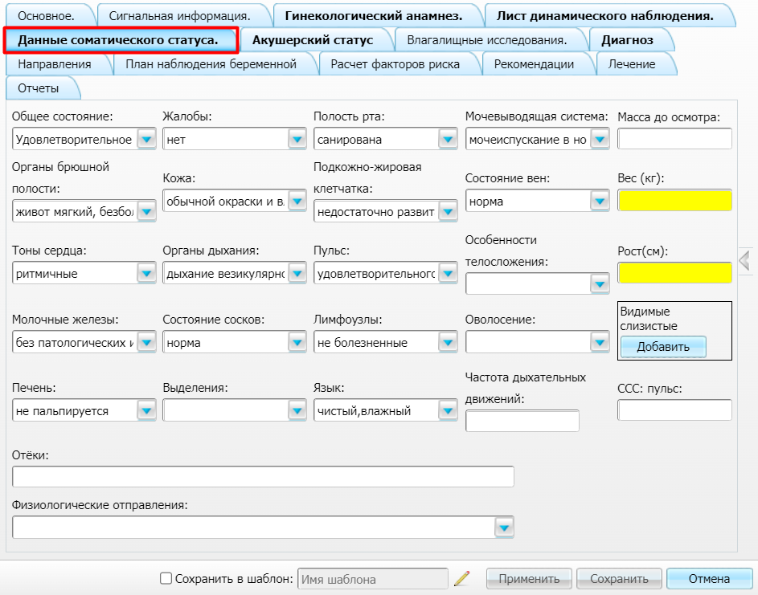
Figure 17 Вкладка Данные соматического статуса

- Заполните поля на данной вкладке.
Описание полей
Наименование поля | Обязательность | Пояснение
Общее состояние |  | Выберите нужное значение из выпадающего списка
Жалобы |  | Выберите нужное значение из выпадающего списка
Полость рта |  | Выберите нужное значение из выпадающего списка
Мочевыводящая система |  | Выберите нужное значение из выпадающего списка
Масса до осмотра |  | Введите вручную массу тела до осмотра
Органы брюшной полости |  | Выберите нужное значение из выпадающего списка
Кожа |  | Выберите нужное значение из выпадающего списка
Подкожно-жировая клетчатка |  | Выберите нужное значение из выпадающего списка
Состояние вен |  | Выберите нужное значение из выпадающего списка
Вес (кг) |  | Введите вручную вес пациентки в кг.
Тоны сердца |  | Выберите нужное значение из выпадающего списка
Органы дыхания |  | Выберите нужное значение из выпадающего списка
Пульс |  | Выберите нужное значение из выпадающего списка
Особенности телосложения |  | Выберите нужное значение из выпадающего списка
Рост (см) |  | Введите рост пациентки в см.
Молочные железы |  | Выберите нужное значение из выпадающего списка
Состояние сосков |  | Выберите нужное значение из выпадающего списка
Лимфоузлы |  | Выберите нужное значение из выпадающего списка
Оволосение |  | Выберите нужное значение из выпадающего списка
Видимые слизистые |  | Нажмите на кнопку "Добавить" для добавления сведений о слизистых. Появится поле с выпадающим списоком для выбора нужного значений
Печень |  | Выберите нужное значение из выпадающего списка
Выделения |  | Выберите нужное значение из выпадающего списка
Язык |  | Выберите нужное значение из выпадающего списка
Частота дыхательных движений |  | Введите значение вручную
ССС: пульс |  | Введите значение вручную
Отеки |  | Введите вручную информацию об отеках
Физиологические отправления |  | Выберите нужное значение из выпадающего списка
Table 7 Описание полей вкладки Данные соматического статуса

Внесение данных акушерского статуса
Для заполнения данных об осмотре пациентки на приеме выполните следующие действия:
- Перейдите на вкладку "Акушерский статус".
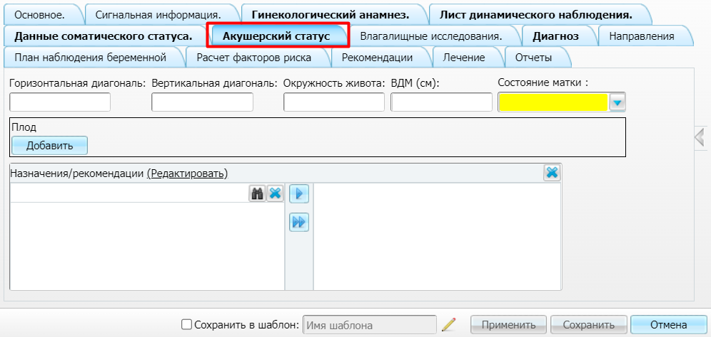
Figure 18 Вкладка Акушерский статус

- Заполните поля на данной вкладке.
Описание полей
Наименование | Обязательность | Пояснение
Горизонтальная диагональ |  | Введите вручную нужное значение
Вертикальная диагональ |  | Введите вручную нужное значение
Окружность живота |  | Введите вручную нужное значение
ВДМ (см) |  | Введите вручную нужное значение
Состояние матки |  | Выберите нужное значение из выпадающего списка
Плод |  | При нажатии на кнопку "Добавить" появляются поля для заполнения сведений о плоде. При нажатии на кнопку "Удалить" поля скрываются.  Работа с данным полем подробно описана отдельно после текущей таблицы
Назначения/рекомендации |  | Внесите данные одним из двух способов:  - ручной ввод (правая часть окна);  - заполнение с помощью пользовательского словаря (левая часть окна). Выбирается нужный элемент словаря двойным нажатием на кнопку мыши;  При нажатии на ссылку "Редактировать" в заголовке словаря открывается окно "Мед. словари для врача". В данном окне можно редактировать записи словаря и вносить новые с помощью контекстного меню
Table 8 Описание полей вкладки Акушерский статус
Заполнение сведений о плоде
Для добавления информации о плоде выполните следующие действия:
- Нажмите на кнопку "Добавить" в поле "Плод". Появятся дополнительные поля для ввода информации о плоде.
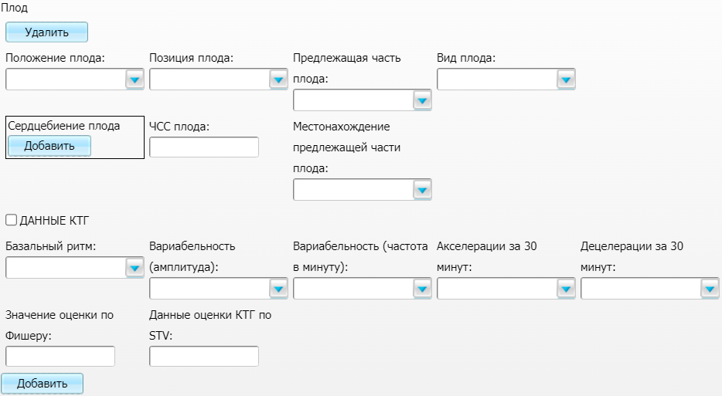
- Заполните дополнительные поля блока.
Описание полей
Наименование | Пояснение
Положение плода | Выберите нужное значение из выпадающего списка
Позиция плода | Выберите нужное значение из выпадающего списка
Предлежащая часть плода | Выберите нужное значение из выпадающего списка
Вид плода | Выберите нужное значение из выпадающего списка
Сердцебиение плода | При нажатии на кнопку "Добавить" появляется поле с выпадающим списком для возможности выбора нескольких значений. При нажатии на кнопку "Удалить" поле скрывается
ЧСС плода | Введите вручную нужное значение
Местонахождение предлежащей части плода | Выберите нужное значение из выпадающего списка
ДАННЫЕ КТГ | Установите флаг в данном поле при необходимости
Базальный ритм | Выберите нужное значение из выпадающего списка
Вариабельность (амплитуда) | Выберите нужное значение из выпадающего списка
Вариабельность (частота в минуту) | Выберите нужное значение из выпадающего списка
Акселерации за 30 минут | Выберите нужное значение из выпадающего списка
Децелерации за 30 минут | Выберите нужное значение из выпадающего списка
Значение оценки по Фишеру | Введите вручную нужное значение
Данные оценки КТГ по STV | Введите вручную нужное значение
Table 9 Описание полей блока Плод

Внесение данных влагалищных исследований
Для заполнения данных влагалищных исследований на приеме выполните следующие действия:
- Перейдите на вкладку "Влагалищные исследования".
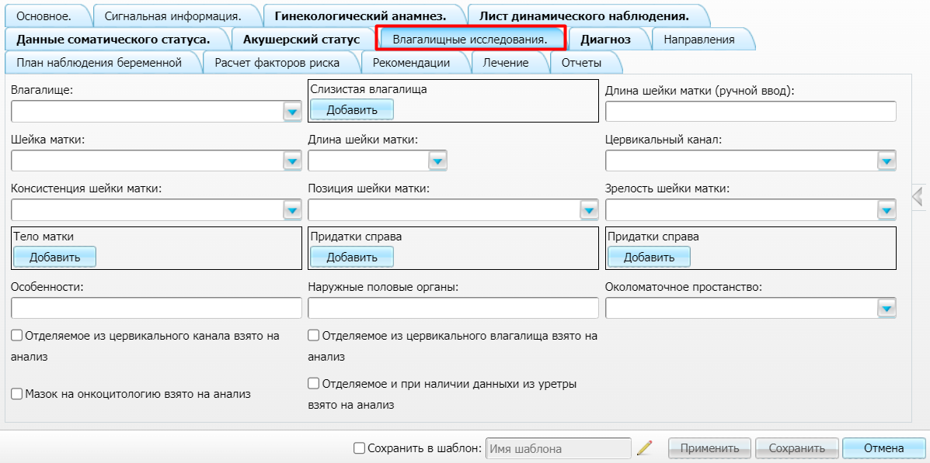
Figure 19 Вкладка Влагалищные исследования

- Заполните поля на данной вкладке.
Описание полей
Наименование | Пояснение
Влагалище | Выберите нужное значение из выпадающего списка
Слизистая влагалища | Нажмите на кнопку "Добавить", появится поле с выпадающим списком для выбора значения. Для удаления поля нажмите на кнопку "Удалить"
Длина шейки матки (ручной ввод) | Введите нужное значение вручную
Шейка матки | Выберите нужное значение из выпадающего списка
Длина шейки матки | Выберите нужное значение из выпадающего списка
Цервикальный канал | Выберите нужное значение из выпадающего списка
Консистенция шейки матки | Выберите нужное значение из выпадающего списка
Позиция шейки матки | Выберите нужное значение из выпадающего списка
Зрелость шейки матки | Выберите нужное значение из выпадающего списка
Тело матки | Нажмите на кнопку "Добавить", появится поле с выпадающим списком для для выбора значения. Для удаления поля нажмите на кнопку "Удалить"
Придатки справа | Нажмите на кнопку "Добавить", появится поле с выпадающим списком для выбора значения. Для удаления поля нажмите на кнопку "Удалить"
Придатки слева | Нажмите на кнопку "Добавить", появится поле с выпадающим списком для выбора значения. Для удаления поля нажмите на кнопку "Удалить"
Особенности | Введите нужное значение вручную
Наружные половые органы | Введите нужное значение вручную
Околоматочное пространство | Выберите нужное значение из выпадающего списка
Отделяемое из цервикального канала взято на анализ | Установите флаг при необходимости
Отделяемое из цервикального влагалища взято на анализ | Установите флаг при необходимости
Мазок на онкоцитологию взято на анализ | Установите флаг при необходимости
Отделяемое и при наличии данных из уретры взято на анализ | Установите флаг при необходимости
Table 10 Описание полей вкладки Влагалищные исследования

Внесение информации о диагнозе
Для заполнения информации о диагнозе пациентки выполните следующие действия:
- Перейдите на вкладку "Диагноз".
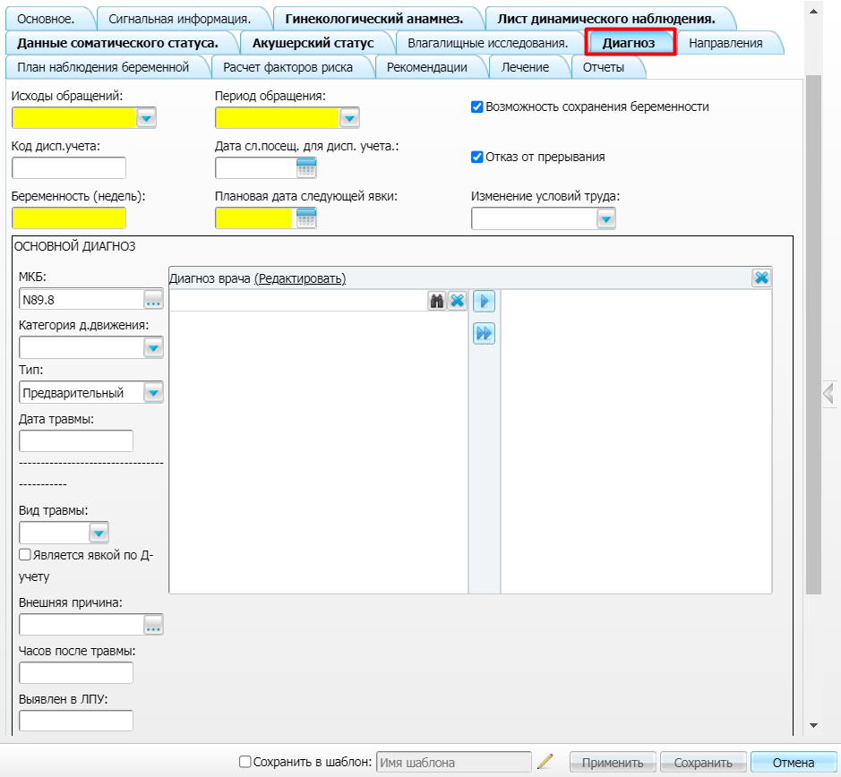
Figure 20 Вкладка Диагноз

- Заполните поля на данной вкладке.
Описание полей
Наименование поля | Обязательность | Пояснение
Исходы обращений |  | Выберите нужное значение из выпадающего списка
Период обращения |  | Выберите нужное значение из выпадающего списка
Возможность сохранения беременности |  | Установите флаг при необходимости
Код дисп. учета |  | Введите вручную нужное значение
Дата сл. посещ. для дисп. учета |  | Укажите дату с помощью календаря или вручную
Отказ от прерывания |  | Установите флаг при необходимости
Беременность (недель) |  | Введите вручную срок беременности в неделях
Плановая дата следующей явки |  | Укажите плановую дату явки с помощью календаря или вручную
Изменение условий труда |  | Выберите нужное значение из выпадающего списка
Основной диагноз |  | Блок содержит поля, описанные ниже
МКБ |  | Выберите нужное значение из справочника МКБ-10 с помощью кнопки
Категория д. движения |  | Выберите нужное значение из выпадающего списка
Тип |  | Выберите нужное значение из выпадающего списка
Дата травмы |  | Введите вручную дату травмы
Вид травмы |  | Выберите нужное значение из выпадающего списка
Является явкой по Д-учету |  | Установите флаг при необходимости
Внешняя причина |  | Выберите нужное значение из справочника МКБ-10 с помощью кнопки
Часов после травмы |  | Введите вручную количество часов после травмы
Выявлен в ЛПУ |  | Введите вручную нужное значение
Характер заболеваний |  | Выберите нужное значение из выпадающего списка
Диагноз врача |  | Внесите данные одним из двух способов:  - ручной ввод (правая часть окна);  - заполнение с помощью пользовательского словаря (левая часть окна). Выбирается нужный элемент словаря двойным нажатием на кнопку мыши;  При нажатии на ссылку "Редактировать" в заголовке словаря открывается окно "Мед. словари для врача". В данном окне можно редактировать записи словаря и вносить новые с помощью контекстного меню
Осложнения основного диагноза |  | Нажмите на кнопку "Добавить". Появятся дополнительные поля, описанные далее.  Нажмите на кнопку "Удалить" для удаления полей
МКБ |  | Выберите нужное значение из справочника МКБ-10 с помощью кнопки
Диагноз врача |  | Введите вручную нужное значение
Стадия |  | Выберите нужное значение из выпадающего списка
Характер |  | Выберите нужное значение из справочника "Характер заболеваний" с помощью кнопки
Вид травмы |  | Выберите нужное значение из выпадающего списка
Внешняя причина |  | Выберите нужное значение из справочника МКБ-10 с помощью кнопки
Часов после травмы |  | Введите вручную количество часов после травмы
Выявлен в ЛПУ |  | Введите вручную нужное значение
Сопутствующие заболевания |  | Нажмите на кнопку "Добавить". Появятся дополнительные поля, описанные далее.  Нажмите на кнопку "Удалить" для удаления полей
МКБ |  | Выберите нужное значение из справочника МКБ-10 с помощью кнопки
Диагноз врача |  | Введите вручную нужное значение
Стадия |  | Выберите нужное значение из выпадающего списка
Характер заболевания |  | Выберите нужное значение из справочника "Характер заболеваний" с помощью кнопки
Вид травмы |  | Выберите нужное значение из выпадающего списка
Внешняя причина |  | Выберите нужное значение из справочника МКБ-10 с помощью кнопки
Часов после травмы |  | Введите вручную количество часов после травмы
Выявлен в ЛПУ |  | Введите вручную нужное значение
Table 11 Описание полей вкладки Диагноз
Примечание – После заполнения обязательных полей в окне оказания приема до вкладки "Диагноз" включительно появляется возможность сохранения приема и постановки пациентки на учет по беременности.
Подробное описание постановки на учет приведено в разделе "Постановка на учет по беременности".

Просмотр и создание назначений пациентки
Для создания назначений, направлений, записей в другую МО перейдите на вкладку "Направления".
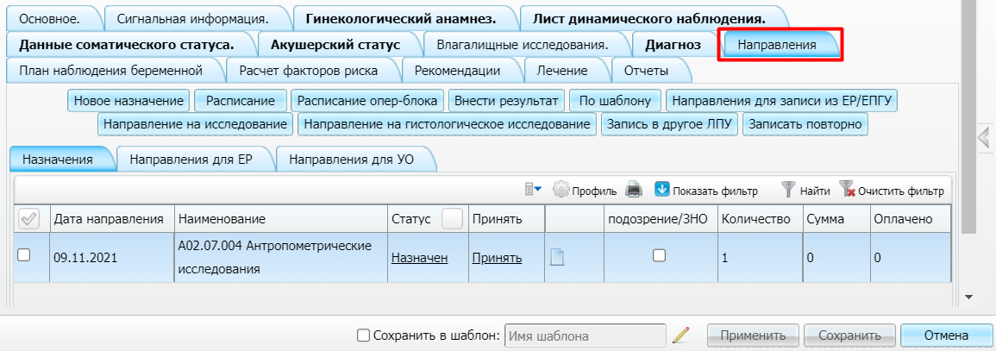
Figure 21 Вкладка Направления

В верхнем блоке доступно выполнение различных действий с помощью соответствующих кнопок. На вложенных вкладках "Назначения" и "Направления для ЕР" отображаются созданные ранее направления.
С помощью контекстного меню можно распечатать направления и результаты анализов/исследований.

Функциональность вкладки подробно описана в руководстве пользователя "Врач поликлиники".

Получение и просмотр плана наблюдения беременной
Для получения и просмотра плана наблюдения беременной перейдите на вкладку "План наблюдения беременной".
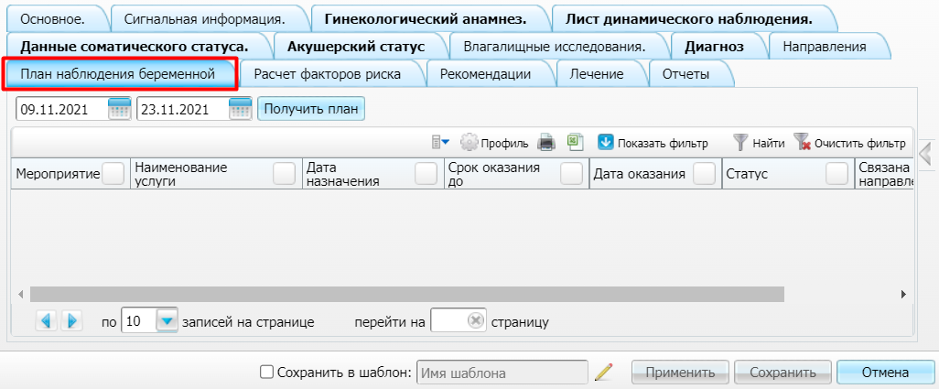
Figure 22 Вкладка План наблюдения беременной

На вкладке можно просмотреть план наблюдений беременной (перечень услуг, которые должны быть оказаны в рамках беременности: осмотры узких специалистов, УЗИ, лабораторные исследования и т. д.). План формируется после оказания приема и постановки пациентки на учет (создания ИКБР).
Чтобы получить план выполните следующие действия:
- Выберите нужный период с помощью календаря или вручную (по умолчанию установлен период с текущего дня на две недели вперед).
- Нажмите на кнопку "Получить план". Перечень услуг отобразится в нижнем блоке со статусом "Не произведена".
С помощью контекстного меню можно добавлять услуги, производить запись, просматривать расписание, связывать с направлением, отвязывать от плана, удалять записи.

Подробное описание плана наблюдения представлено в разделе "Редактирование индивидуальной карты беременной".

Получение и расчет факторов риска
Для расчета факторов риска и получения сведений о рисках перейдите на вкладку "Расчет факторов риска".
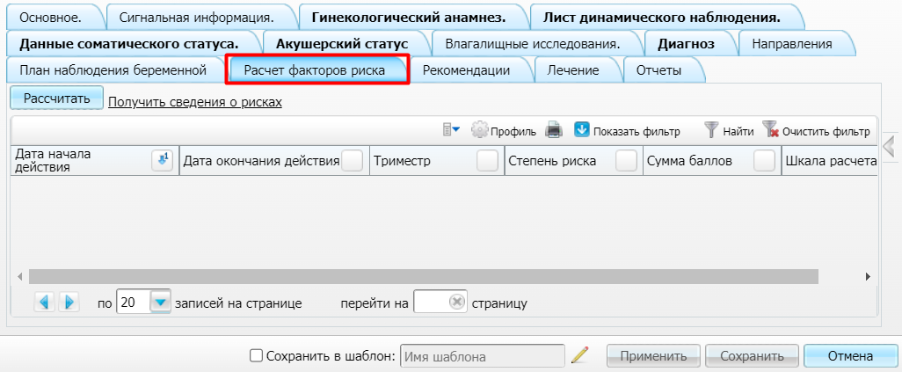
Figure 23 Вкладка Расчет факторов риска

На данной вкладке можно определить степень риска перинатальной патологии с помощью ориентировочной шкалы оценки перинатальных факторов риска, в баллах. Шкала используется с учетом индивидуальных особенностей анамнеза, течения беременности и родов. Сведения о рисках рассчитываются после оказания приема и постановки пациентки на учет (создания ИКБР).

Получение сведений о рисках
Для получения сведений о рисках нажмите на кнопку "Получить сведения о рисках".

Расчет степени риска
Для расчета степени риска в МИС (данные расчета будут только в МИС) выполните следующие действия:
- Нажмите на кнопку "Рассчитать". Откроется окно "Список шкал для расчета рисков".
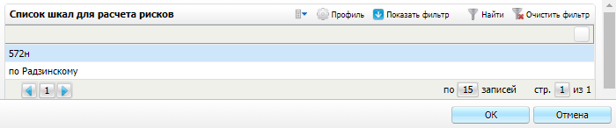
Figure 24 Окно Список шкал для расчета рисков

- Выберите необходимую шкалу риска.
- Нажмите на кнопку "ОК".
Подробное описание представлено в разделе "Редактирование индивидуальной карты беременной".

Внесение рекомендаций врача
Для добавления рекомендаций врача перейдите на вкладку "Рекомендации".
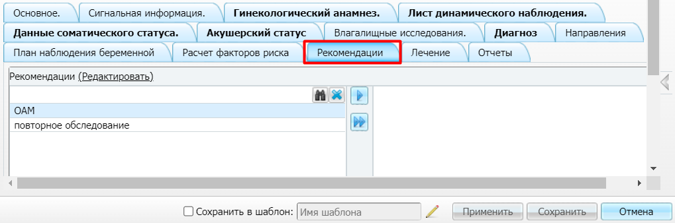
Figure 25 Вкладка Рекомендации

Внесение рекомендаций возможно двумя способами:
- ручной ввод (правая часть окна);
- заполнение с помощью пользовательского словаря (левая часть окна). Кликните дважды кнопкой мыши по нужной записи блока "Рекомендации" – информация отобразится в правом блоке.
При нажатии на ссылку "Редактировать" в заголовке словаря откроется окно "Мед. словари для врача". В данном окне можно редактировать записи словаря, вносить новые записи, необходимые врачу.

Просмотр и добавление лекарственных назначений
Для просмотра и добавления лекарственных назначений перейдите на вкладку "Лечение". Вкладка предназначена для создания назначений, формирования нельготного рецепта, печати рецепта.
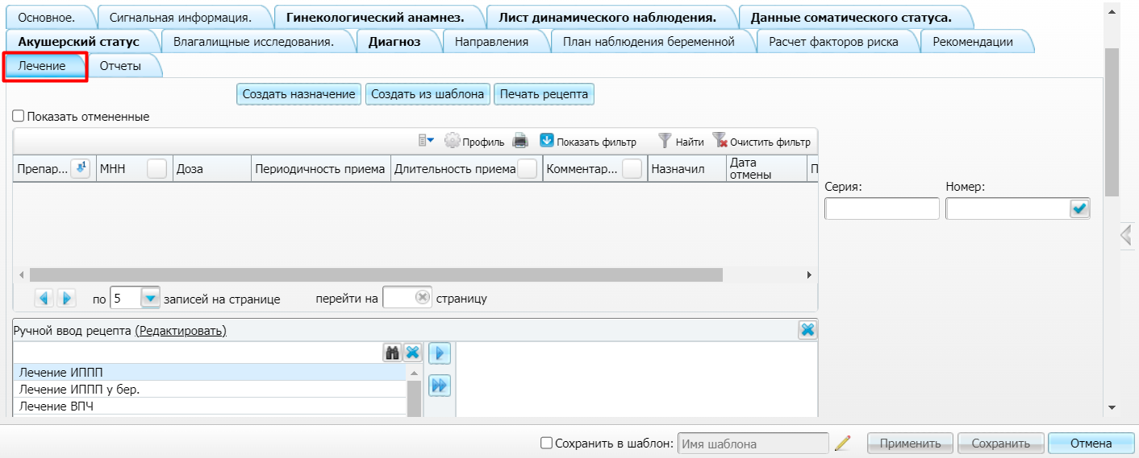
Figure 26 Вкладка Лечение

В верхнем блоке расположены кнопки "Создать назначение", "Создать из шаблона", "Печать рецепта".
Для отображения отмененных медикаментов предназначен флаг "Показать отмененные".
В нижнем блоке возможно внесение рецепта двумя способами:
- ручной ввод (правая часть окна);
- заполнение с помощью пользовательского словаря (левая часть окна). Кликните дважды кнопкой мыши по нужной записи блока "Ручной ввод рецепта" – информация отобразится в правом блоке.
При нажатии на ссылку "Редактировать" в заголовке словаря откроется окно "Мед. словари для врача". В данном окне можно редактировать записи словаря, вносить новые записи, необходимые врачу.

Постановка на учет по беременности. Мониторинг беременных
Постановка на учет по беременности осуществляется на первичном приеме. Для этого необходимо предварительно заполнить обязательные поля до вкладки "Диагноз" включительно и сохранить прием.
Постановка на учет возможна одним из двух способов: в окне оказания приема и на форме "Дневник врача".

Постановка на учет в окне оказания приема
Для постановки на учет в окне оказания приема выполните следующие действия:
- Нажмите на кнопку  справа в окне оказания первичного приема. Раскроется боковое меню с дополнительными ссылками.
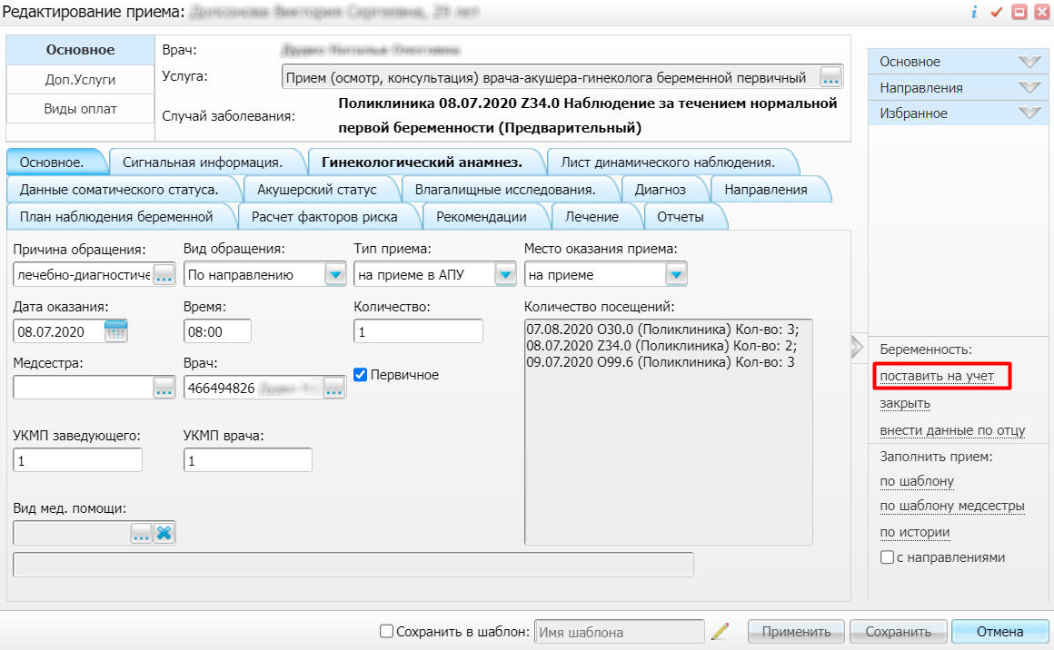
Figure 27 Окно редактирования приема

- Перейдите по ссылке "Поставить на учет". Откроется окно "ИКБР: Добавление".
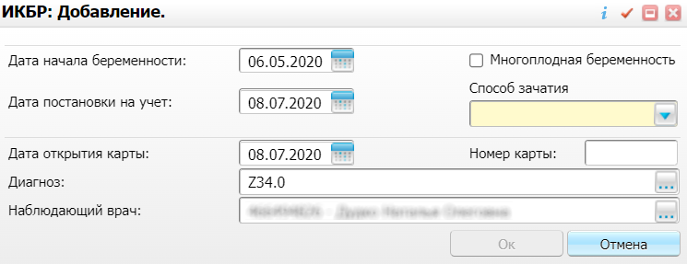
Figure 28 Окно добавления ИКБР

- Заполните поля в открывшемся окне.
- Нажмите на кнопку "Ок".
В результате:
- в карте пациентки создается запись о беременности;
- создается ИКБР.

Постановка на учет из дневника врача
Для постановки на учет на форме "Дневник врача" выполните следующие действия:
- Выберите пункт контекстного меню "Поставить на учет по беременности" на строке с записью пациентки в дневнике врача. Откроется окно "ИКБР: Добавление".
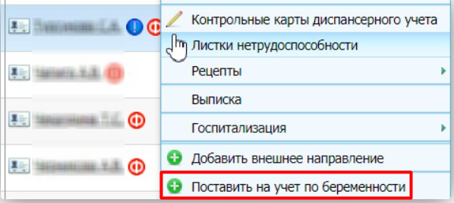
Figure 29 Пункт контекстного меню Поставить на учет по беременности

- Заполните поля в открывшемся окне.
- Нажмите на кнопку "Ок".
В результате:
- в карте пациентки создается запись о беременности;
- создается ИКБР.
Примечание – Подробное описание заполнения полей в окне добавления ИКБР и работы с индивидуальными картами беременных приведены в разделе "Ведение индивидуальных карт беременных".

Добавление сведений об отце ребенка. Мониторинг беременных
После создания ИКБР становится доступным внесение сведений об отце ребенка. Чтобы добавить сведения об отце ребенка на визите пациентки выполните следующие действия:
- Нажмите на кнопку в правой части окна оказания приема. Раскроется боковая панель.
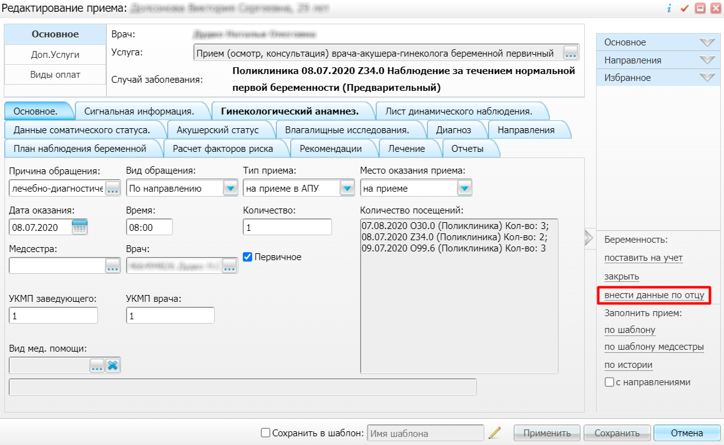
Figure 30 Окно оказания приема

- Перейдите по ссылке "внести данные по отцу" в блоке "Беременность". Если по текущей беременности нет информации о муже, то открывается окно "Сведения о муже. Добавление".
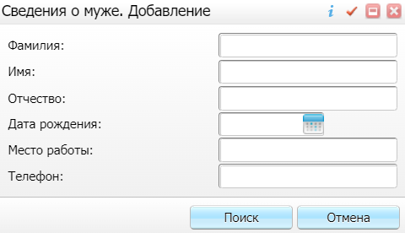
Figure 31 Окно добавления сведений о муже

- Заполните поля в открывшемся окне.
Заполнение полей
Наименование поля | Пояснение
Фамилия | Введите фамилию мужа вручную
Имя | Введите имя мужа вручную
Отчество | Введите отчество мужа вручную
Дата рождения | Введите дату рождения мужа с помощью календаря или вручную
Место работы | Введите место работы мужа вручную
Телефон | Введите телефон мужа вручную
Table 12 Заполнение полей в окне добавления сведений о муже
- Нажмите на кнопку "Поиск".
Примечание – Если в карте пациентки заведен родственник со степенью родства "Муж", то данные по контрагенту подтянутся автоматически и Система предложит сохранить данные по контрагенту как по отцу.

Система произведет поиск контрагента по введенным данным, по окончании которого откроется окно "Контрагенты: физические лица".
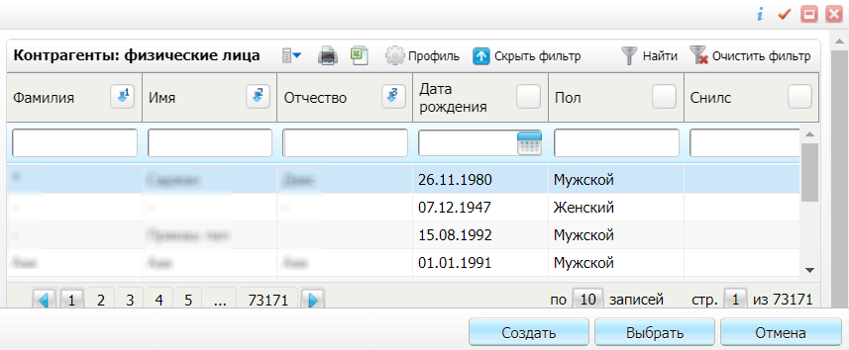
Figure 32 Окно Контрагенты Физические лица

- Выберите контрагента и нажмите на кнопку "Выбрать" в окне "Контрагенты: физические лица" (либо добавьте нового контрагента с помощью кнопки "Создать" и заполните поля в открывшемся окне "Добавление контрагента"). Откроется окно "Сведения о муже".
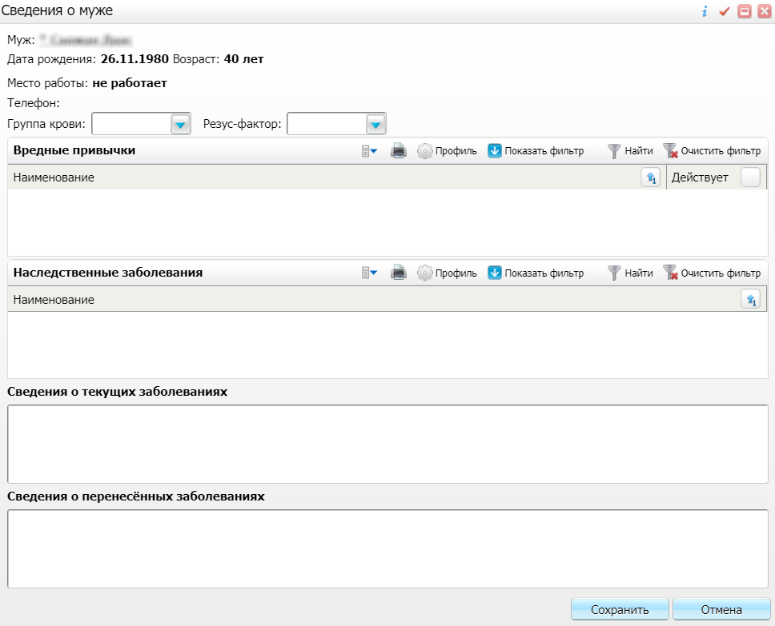
Figure 33 Окно Сведения о муже

В открывшемся окне автоматически заполнены следующие данные: "Муж", "Дата рождения", "Возраст", "Место работы", "Телефон".
- Заполните поля в открывшемся окне:
  - выберите из выпадающего списка группу крови и резус-фактор;
  - заполните блоки "Вредные привычки", "Наследственные заболевания", "Состояние здоровья", "Хронические заболевания" с помощью пунктов контекстного меню "Добавить".
- Нажмите на кнопку "Сохранить" для сохранения информации об отце ребенка.

Оказание повторного приема врача акушера-гинеколога. Мониторинг беременных
Чтобы оказать повторный прием беременной выполните следующие действия:
- Перейдите по ссылке "Оказать" в строке с услугой повторного приема беременной на форме "Дневник врача". Откроется окно оказания приема.
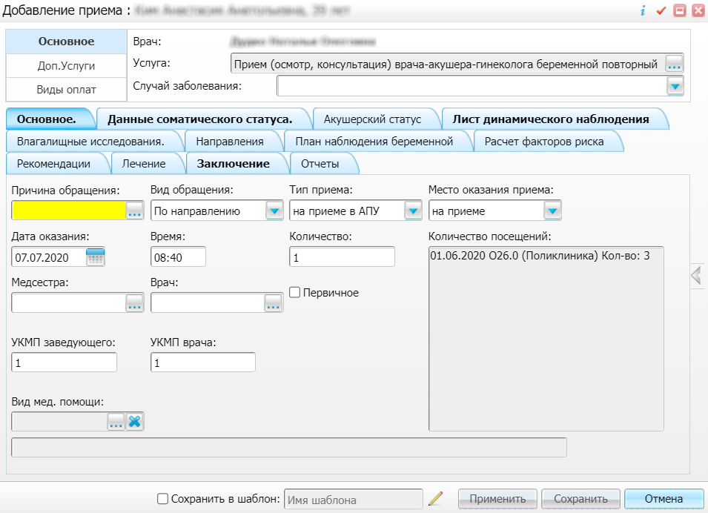
Figure 34 Окно оказания приема

- Заполните поля на вкладках. Заполнение полей на вкладках аналогично разделу "Оказание первичного приема врача акушера-гинеколога".
Примечания:
- набор вкладок и полей в окне зависит от настроек шаблона оказания услуг и может отличаться. Шаблоны настраиваются индивидуально под каждую МО в зависимости от утвержденных бизнес-процессов;
- выделенное жирным шрифтом наименование вкладки информирует о том, что на вкладке имеется минимум одно обязательное незаполненное поле;
- обязательные поля для заполнения выделены желтым цветом. Данные этих полей необходимы для формирования общей статистической информации по визиту для ТАП и передачи данных в РИСАР.

- Нажмите на кнопку "Сохранить" для сохранения внесенной информации. В случае необходимости данные приема можно отредактировать по ссылке "Редактировать" на форме "Дневник врача".

Ведение индивидуальных карт беременных. Мониторинг беременных
Индивидуальная карта беременной предназначена для внесения, хранения и использования информации о беременности пациентки.
Чтобы перейти на форму "Индивидуальные карты беременных", выберите пункт главного меню "Учет" → "Учет беременных" → "Индивидуальные карты".
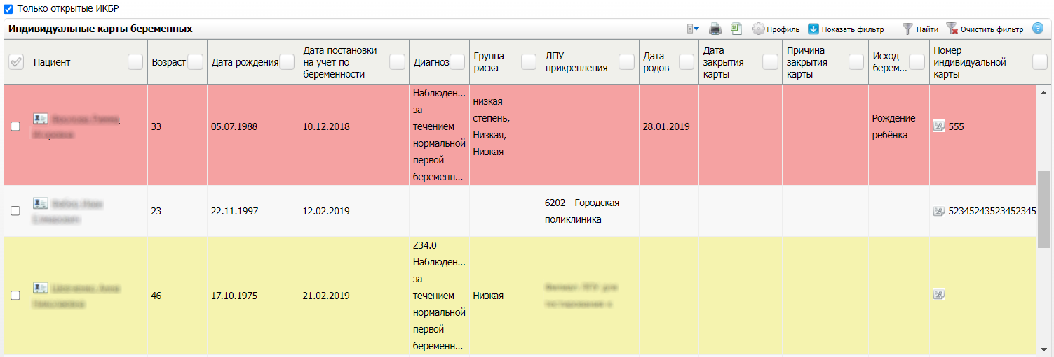
Figure 35 Форма Индивидуальные карты беременных

На форме представлен список открытых ИКБР. Для отображения закрытых ИКБР снимите флаг "Только открытые ИКБР".
Записи могут быть выделены разными цветами:
- красный цвет информирует о необходимости закрытия ИКБР (для записей, у которых дата родов больше 42 дней и не установлена дата закрытия ИКРБ);
- желтый цвет информируется о нарушении плана дородовых мероприятий;
- зеленый цвет информирует об отсутствии послеродового патронажа.
С помощью пунктов контекстного меню возможно выполнение следующих действий:
- добавление ИКБР;
- редактирование ИКБР;
- удаление ИКБР;
- формирование отчетных форм.
При переходе по ссылке с ФИО пациента открывается окно редактирования персональной карты пациента.
Примечание – Переход к ИКБР также возможен из окна оказания/редактирования приема пациентки в дневнике врача по ссылке "Инд. карта" боковой панели.

Добавление индивидуальной карты беременной. Мониторинг беременных
Для добавления новой индивидуальной карты беременной выполните следующие действия:
- Выберите пункт контекстного меню "Добавить" на форме "Индивидуальные карты беременных". Откроется окно "ИКБР: Добавление".
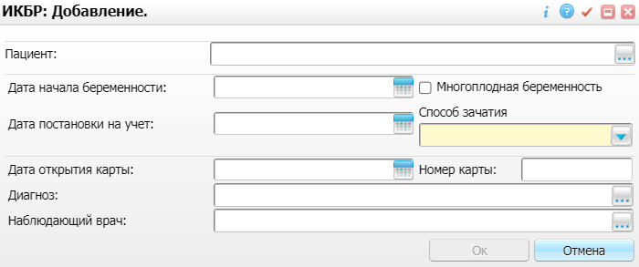
Figure 36 Окно добавления ИКБР

- Заполните поля в открывшемся окне.
Описание полей
Наименование поля | Обязательность | Пояснение
Пациент |  | Выберите пациента из справочника пациентов с помощью кнопки . При постановке на учет из дневника врача поле заполняется автоматически
Дата начала беременности |  | Укажите дату начала беременностью с помощью календаря или вручную. Если у пациентки в гинекологическом анамнезе заполнено поле "Дата последней менструации", то поле заполнится автоматически этой датой
Многоплодная беременность |  | Установите флаг, если беременность многоплодная
Дата постановки на учет |  | Укажите дату постановки на учет с помощью календаря или вручную
Способ зачатия |  | Выберите способ зачатия из выпадающего списка
Дата открытия карты |  | Укажите дату открытия карты с помощью календаря или вручную
Номер карты |  | Введите номер карты вручную
Диагноз |  | Выберите диагноз из справочника МКБ-10 с помощью кнопки
Наблюдающий врач |  | Выберите наблюдающего врача в окне "Сотрудники" с помощью кнопки
Table 13 Описание полей в окне ИКБР Добавление
- Нажмите на кнопку "Ок" после заполнения полей. ИКБР отобразится на форме "Индивидуальные карты беременных". В карте пациента на вкладке "Беременность" автоматически появится запись о беременности.

Редактирование индивидуальной карты беременной. Мониторинг беременных
Для редактирования индивидуальной карты беременной выберите пункт контекстного меню "Редактировать" на форме "Индивидуальные карты беременных". Откроется окно "Индивидуальная карта беременной и родильницы".
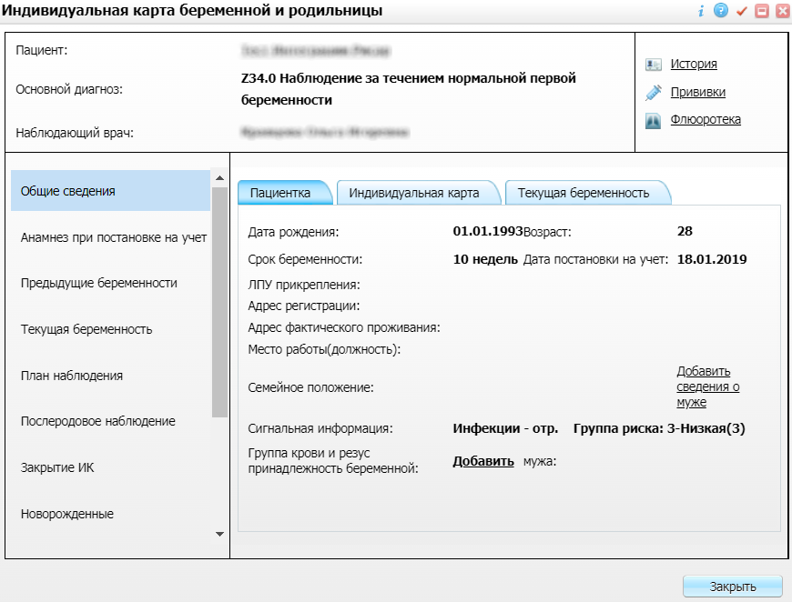
Figure 37 Окно Индивидуальная карта беременной и родильницы

Окно состоит из трех блоков:
- в верхнем центральном блоке указаны ФИО пациентки (является ссылкой, при переходе по которой открывается окно "Контрагенты"), основной диагноз и ФИО наблюдающего врача;
- в верхнем правом блоке расположены следующие кнопки:
Кнопка | Наименование кнопки | Пояснение
 | История | При нажатии на кнопку открывается окно "История исследований и заболеваний"
 | Прививки | При нажатии на кнопку открывается окно "Прививочная карта пациента"
 | Флюоротека | При нажатии на кнопку открывается окно "Флюоротека"
- в левом блоке указан список разделов ИКБР, описание возможных действий в которых приведено далее.
Примечание – Заполнение полей в ИКБР при редактировании аналогично заполнению полей в разделе "Оказание первичного приема врача акушера-гинеколога".

Просмотр и редактирование общих сведений о беременной
Для просмотра и редактирования общих сведений перейдите в раздел "Общие сведения". Раздел включает общие сведения о беременной и ее муже, ИКБР и текущей беременности и содержит три вкладки: "Пациентка", "Индивидуальная карта", "Текущая беременность".
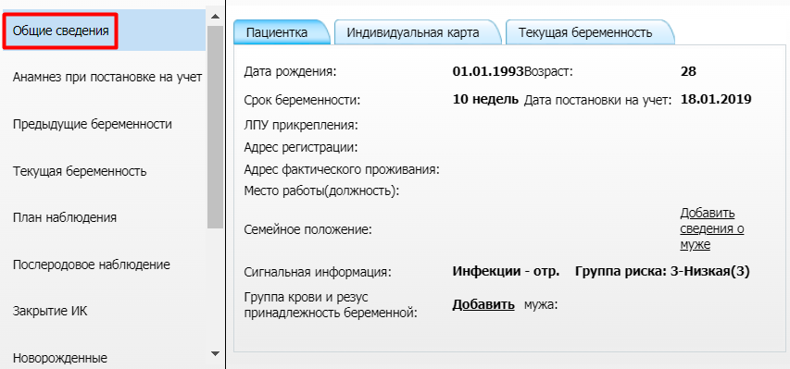
Figure 38 Раздел Общие сведения

Вкладка Пациентка
Данная вкладка содержит общие сведения о беременной и ее муже, актуальные на текущую дату.
Описание полей вкладки
Наименование поля | Пояснение
Дата рождения | Выводится дата рождения пациентки
Возраст | Выводится возраст пациентки
Срок беременности | Выводится срок беременности в неделях на текущую дату
Дата постановки на учет | Выводится дата постановки на учет по беременности
ЛПУ прикрепления | Выводится МО прикрепления по цели "Акушерская"
Адрес регистрации | Выводится адрес регистрации пациентки
Адрес фактического проживания | Выводится адрес фактического проживания пациентки
Место работы (должность) | Выводится место работы и должность пациентки. Если у пациентки социальное положение "неработающий", в данном пункте выводится значение "не работает"
Семейное положение | Выводится семейное положение пациентки. Если семейное положение "Состоит в зарегистрированном браке" и "Состоит в незарегистрированном браке", тогда отображается ссылка "Добавить сведения о муже"
Добавить сведения о муже | При переходе по ссылке открывается окно "Сведения о муже. Добавление".  Подробное описание добавления сведений о муже представлено в разделе "Добавление сведений об отце ребенка"
Сигнальная информация | Выводится сигнальная информация о пациентке
Группа крови и резус принадлежность беременной | Нажмите на кнопку "Добавить" для указания группы крови и резус принадлежности пациентки, заполните поля в открывшемся окне и нажмите на кнопку "Ок"
Группа крови и резус принадлежность мужа | Нажмите на кнопку "Добавить" для указания группы крови и резус принадлежности мужа, заполните поля в открывшемся окне и нажмите на кнопку "Ок"
Table 14 Описание полей вкладки Пациентка

Вкладка Индивидуальная карта
Вкладка "Индивидуальная карта" содержит сведения об индивидуальной карте беременной.
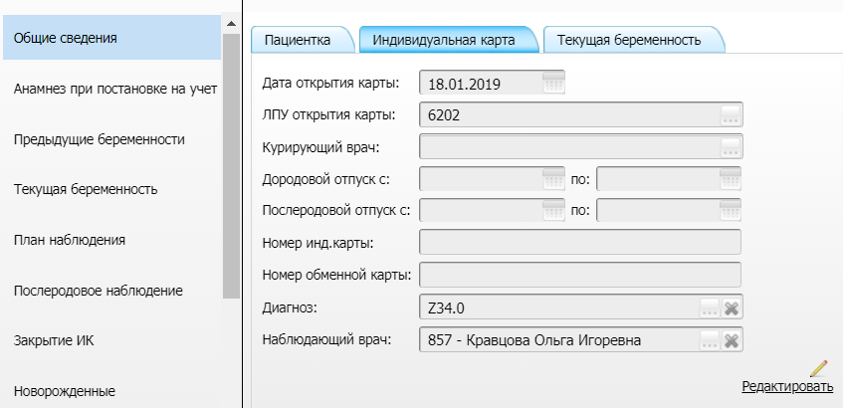
Figure 39 Вкладка Индивидуальная карта

Описание полей вкладки
Наименование поля | Пояснение
Дата открытия карты | Выводится дата открытия карты
ЛПУ открытия карты | Выводится МО, в которой была открыта данная карта
Курирующий врач | Выводится ФИО врача, который курирует данную пациентку
Дородовой отпуск с, по | Выводится период времени, в который пациентка находится в декретном отпуске до родов
Послеродовой отпуск с, по | Выводится период времени, в который пациентка находится в декретном отпуске после родов
Номер инд. карты | Выводится номер индивидуальной карты, присвоенный в МО
Номер обменной карты | Выводится номер обменной карты, присвоенный в МО
Диагноз | Выводится диагноз пациентки из справочника МКБ-10
Наблюдающий врач | Выводится ФИО наблюдающего врача
Table 15 Описание полей вкладки Индивидуальная карта
При необходимости отредактируйте данные. Для этого выполните следующие действия:
- Нажмите на кнопку "Редактировать". Откроется аналогичная форма вкладки "Индивидуальная карта" для внесения изменений.
- Внесите изменения и нажмите на кнопку "Сохранить" для сохранения внесенной информации.

Вкладка Текущая беременность
Вкладка "Текущая беременность" содержит сведения о текущей беременности пациентки.
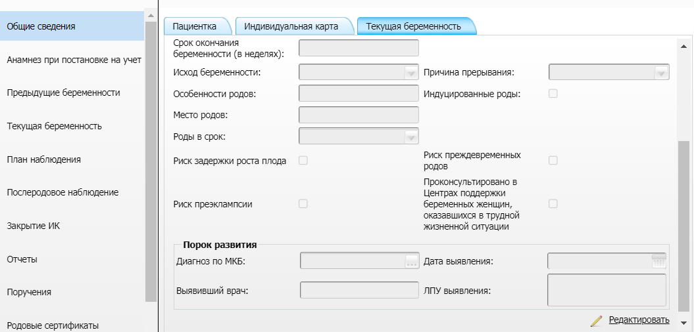
Figure 40 Вкладка Текущая беременность

Описание полей вкладки
Наименование поля | Пояснение
Дата начала срока | Выводится дата начала срока беременности
Наличие преэклампсии | Установлен флаг, если у пациентки было заболевание "Преэклампсия"
Дата постановки на учет | Выводится дата постановки пациентки на учет по беременности
Способ зачатия | Выводится способ зачатия
Угроза прерывания | Установлен флаг, если была угроза прерывания беременности у пациентки
Особенности течения беременности | Выводятся особенности течения беременности, если они присутствуют
Рекомендовано прерывание | Установлен флаг, если было рекомендовано прерывание беременности
Многоплодная беременность | Установлен флаг, если беременность многоплодная
Отказ от прерывания | Установлен флаг, если был получен отказ от прерывания беременности
Дата окончания срока | Выводится дата окончания срока беременности
Плановая дата окончания срока | Выводится плановая дата окончания срока беременности
Срок окончания беременности (в неделях) | Заполняется автоматически при заполнении поля "Дата окончания срока"
Исход беременности | Выводится исход беременности
Причина прерывания | Выводится причина прерывания беременности
Особенности родов | Выводятся особенности родов
Индуцированные роды | Установлен флаг, если были индуцированные роды
Место родов | Выводится место проведения родов
Роды в срок | Выводится информация о родах, пришли они в запланированный срок или нет
Риск задержки роста плода | Установлен флаг при риске задержки роста плода
Риск преждевременных родов | Установлен флаг при риске преждевременных родов
Риск преэклампсии | Установлен флаг при риске преэклампсии
Проконсультировано в Центрах поддержки беременных женщин, оказавшихся в трудной жизненной ситуации | Установлен флаг при консультации в Центрах поддержки беременных женщин, оказавшихся в трудной жизненной ситуации
Порок развития | Блок включает поля, описанные ниже
Диагноз по МКБ" | Выводится диагноз по МКБ-10
Выявивший врач | Выводится ФИО врача, выявившего порок развития плода
Дата выявления | Выводится дата выявления порока развития плода
МО выявления | Выводится МО, в которой был выявлен порок развития плода
Table 16 Описание полей вкладки Текущая беременность
При необходимости отредактируйте данные. Для этого выполните следующие действия:
- Нажмите на кнопку "Редактировать". Откроется аналогичная форма вкладки "Текущая беременность" для внесения изменений.
- Внесите изменения и нажмите на кнопку "Сохранить" для сохранения внесенной информации.

Просмотр и редактирование анамнеза при постановке на учет
Для просмотра и редактирования анамнеза при постановке на учет перейдите в раздел "Анамнез при постановке на учет". Раздел содержит информацию вкладки "Гинекологический анамнез" окна оказания приема.
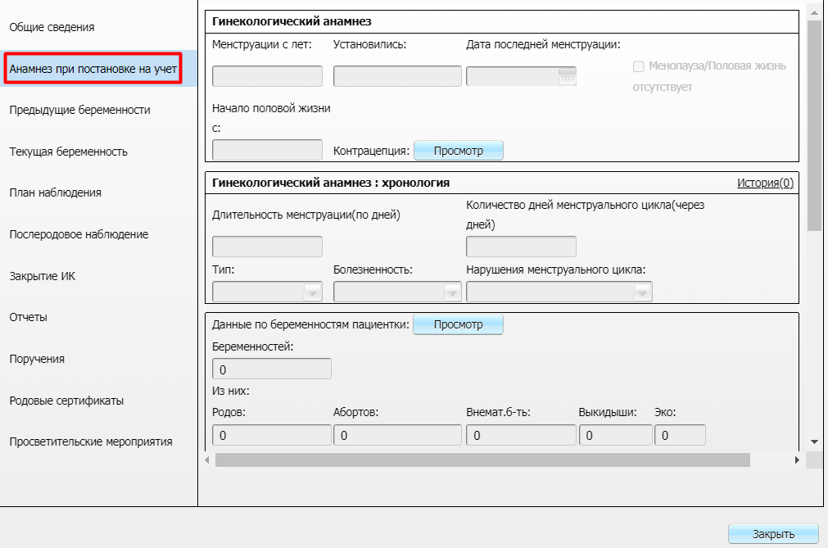
Figure 41 Раздел Анамнез при постановке на учет

При необходимости отредактируйте данные. Для этого выполните следующие действия:
- Нажмите на кнопку "Редактировать".
- Внесите изменения и нажмите на кнопку "Сохранить" для сохранения внесенной информации.
Примечание – Заполнение гинекологического анамнеза описано в разделе "Внесение сведений гинекологического анамнеза".

Просмотр и добавление сведений предыдущих беременностей
Для просмотра и добавления сведений предыдущих беременностей выполните следующие действия:
- Перейдите в раздел "Предыдущие беременности". Раздел содержит данные обо всех беременностях, кроме текущей.
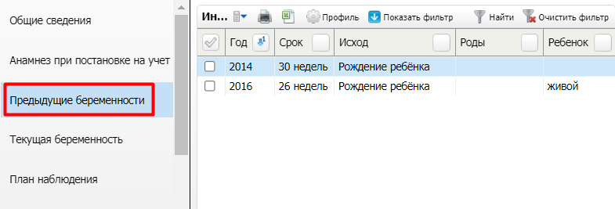
Figure 42 Раздел Предыдущие беременности

- Выберите пункт контекстного меню "Добавить" для добавления сведений о предыдущей беременности. Откроется окно "Контрагенты: Беременность: добавление".
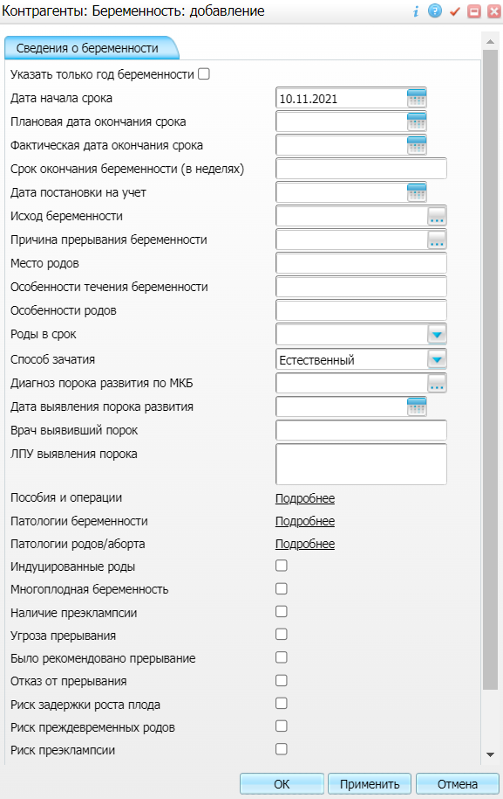
Figure 43 Окно добавления сведений о беременности

- Заполните поля в открывшемся окне.
Описание полей
Наименование поля | Обязательность | Пояснение
Указать только год беременности |  | Установите флаг, чтобы указать только год беременности. Выберите из выпадающего списка нужный год.  При установке флага поля "Дата начала срока", "Плановая дата окончания срока" и "Фактическая дата окончания срока" скрываются
Дата начала срока |  | Укажите дату начала срока с помощью календаря или вручную
Плановая дата окончания срока |  | Укажите плановую дату окончания срока с помощью календаря или вручную
Фактическая дата окончания срока |  | Укажите фактическую дату окончания срока с помощью календаря или вручную
Срок окончания беременности (в неделях) |  | Заполняется автоматически при заполнении поля "Фактическая дата окончания срока".  При проставлении недель в этом поле автоматически рассчитывается значение фактической даты окончания срока (даты начала срока)
Дата постановки на учет |  | Укажите дату постановки на учет с помощью календаря или вручную
Исход беременности |  | Выберите исход беременности в окне "Исход беременностей (хроникальный)" с помощью кнопки
Причина прерывания беременности |  | Выберите причину прерывания беременности в окне "Причина прерывания беременности" с помощью кнопки
Место родов |  | Введите вручную место родов
Особенности течения беременности |  | Введите вручную особенности течения беременности
Особенности родов |  | Введите вручную особенности родов
Роды в срок |  | Выберите нужное значение из выпадающего списка
Способ зачатия |  | Выберите нужное значение из выпадающего списка
Диагноз порока развития по МКБ |  | Выберите диагноз порока развития плода из справочника МКБ-10 с помощью кнопки
Дата выявления порока развития |  | Укажите дату выявления порока с помощью календаря или вручную
Врач выявивший порок |  | Введите вручную ФИО врача, выявившего порок развития плода
ЛПУ выявления порока |  | Введите вручную МО, в которой был выявлен порок развития плода
Пособия и операции |  | Нажмите на кнопку "Подробнее" для просмотра и внесения данных. Доступно после сохранения информации в окне
Патологии беременности |  | Нажмите на кнопку "Подробнее" для просмотра и внесения данных. Доступно после сохранения информации в окне
Патологии родов/аборта |  | Нажмите на кнопку "Подробнее" для просмотра и внесения данных. Доступно после сохранения информации в окне
Индуцированные роды |  | Установите флаг, если роды индуцированные
Многоплодная беременность |  | Установите флаг, если беременность многоплодная
Наличие преэклампсии |  | Установите флаг в случае наличия преэклампсии
Угроза прерывания |  | Установите флаг в случае угрозы прерывания
Было рекомендовано прерывание |  | Установите флаг, если было рекомендовано прерывание
Отказ от прерывания |  | Установите флаг, если был отказ от прерывания
Риск задержки роста плода |  | Установите флаг при риске задержки роста плода
Риск преждевременных родов |  | Установите флаг при риске преждевременных родов
Риск преэклампсии |  | Установите флаг при риске преэклампсии
Проконсультировано в Центрах поддержки беременных женщин, оказавшихся в трудной жизненной ситуации |  | Установите флаг при консультации в Центрах поддержки беременных женщин, оказавшихся в трудной жизненной ситуации
Table 17 Описание полей в окне Контрагенты Беременность Добавление
- Нажмите на кнопку "ОК" после заполнения полей. Сведения о предыдущей беременности появятся в разделе "Предыдущие беременности".
Примечание – С помощью контекстного меню также можно редактировать, удалять сведения о предыдущих беременностях.

Просмотр и добавление сведений о течении беременности
Для просмотра и добавления сведений о течении беременности выполните следующие действия:
- Перейдите в раздел "Текущая беременность", вкладка "Течение беременности". Вкладка содержит информацию о течении беременности: даты посещения, диагноз, дату следующего посещения, рекомендации.
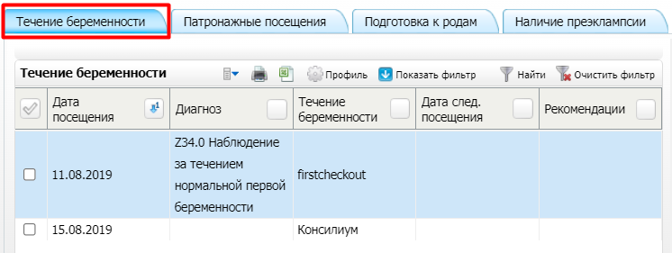
Figure 44 Вкладка Течение беременности

Примечание – Данные в разделе создаются автоматически при оказании первичного и повторных приемов беременной врачом акушером-гинекологом (при наличии настроек из раздела "Настройка соответствия полей визитов и течения беременности" руководства администратора).

- Выберите пункт контекстного меню "Добавить" для добавления посещения. Откроется окно "Течение беременности. Добавление посещения".
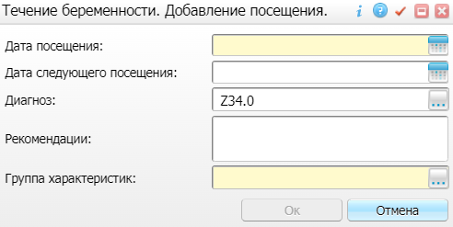
Figure 45 Окно добавления посещения

- Заполните поля в открывшемся окне.
Описание полей
Наименование поля | Обязательность | Пояснение
Дата посещения |  | Укажите дату посещения с помощью календаря или вручную
Дата следующего посещения |  | Укажите дату следующего посещения с помощью календаря или вручную
Диагноз |  | Выберите диагноз из справочника МКБ-10 с помощью кнопки
Рекомендации |  | Введите вручную рекомендации
Группа характеристик |  | Выберите группу характеристик в окне "Группы характеристик беременной" с помощью кнопки . В зависимости от выбранной группы характеристик появятся соответствующие дополнительные поля для заполнения вручную. Если характеристика указана как размножаемая, то появится кнопка , при нажатии на которую появится еще одно поле для ввода нового значения
Table 18 Описание полей в окне Течение беременности Добавление посещения
- Нажмите на кнопку "Ок" после заполнения полей. Информация о посещении отобразится на вкладке "Течение беременности".
Примечание – С помощью контекстного меню можно также редактировать и удалять сведения о посещениях.

Просмотр и добавление патронажных посещений
Для просмотра и добавления патронажных посещений перейдите в раздел "Текущая беременность", вкладка "Патронажные посещения". Вкладка содержит информацию о патронажных посещениях во время беременности. Действия на вкладке и заполнение полей аналогичны описанным в разделе "Просмотр и добавление сведений о течении беременности".
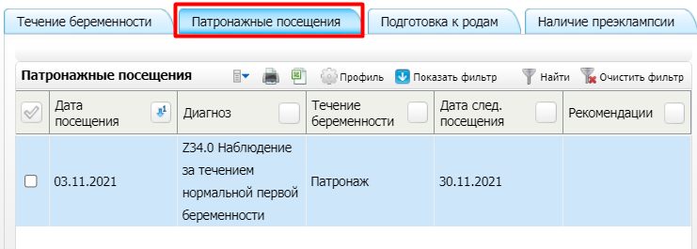
Figure 46 Вкладка Патронажные посещения

Просмотр и добавление сведений о подготовке к родам
Для просмотра и добавления сведений о подготовке к родам перейдите в раздел "Текущая беременность", вкладка "Подготовка к родам". Вкладка содержит информацию о подготовке к родам. Действия на вкладке и заполнение полей аналогичны описанным в разделе "Просмотр и добавление сведений о течении беременности".
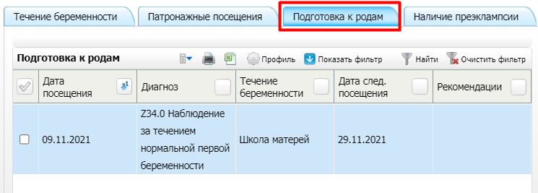
Figure 47 Вкладка Подготовка к родам

Просмотр и добавление сведений о преэклампсии
Для просмотра и добавления сведений о преэклампсии выполните следующие действия:
- Перейдите в раздел "Текущая беременность", вкладка "Наличие преэклампсии". Вкладка содержит информацию о наличии преэклампсии.
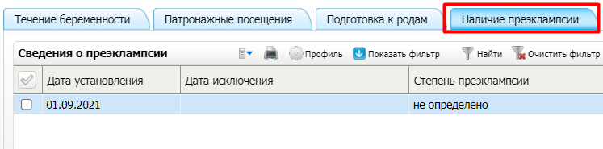
- Выберите пункт контекстного меню "Добавить" для добавления сведений о преэклампсии. Откроется окно добавления сведений о преэклампсии.
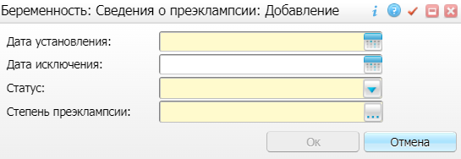
Figure 48 Окно добавления сведений о преэклампсии

- Заполните поля в открывшемся окне.
Описание полей
Наименование поля | Обязательность | Пояснение
Дата установления |  | Укажите дату установления с помощью календаря или вручную
Дата исключения |  | Укажите исключения с помощью календаря или вручную
Статус |  | Выберите статус из выпадающего списка
Степень преэклампсии |  | Выберите нужное значение в окне "Преэклампсия" с помощью кнопки
Table 19 Описание полей в окне добавления сведений о преэклампсии
- Нажмите на кнопку "Ок". Информация о наличии преэклампсии отобразится на вкладке "Наличие преэклампсии".
Примечание – С помощью контекстного меню можно также редактировать, копировать, удалять сведения о наличии преэклампсии.

Расчет степени риска перинатальной патологии
Для расчета степени риска перинатальной патологии выполните следующие действия:
- Перейдите в раздел "Текущая беременность", вкладка "Степени риска". На данной вкладке можно определить степень риска перинатальной патологии с помощью ориентировочной шкалы оценки перинатальных факторов риска, в баллах. Шкала используется с учетом индивидуальных особенностей анамнеза, течения беременности и родов.
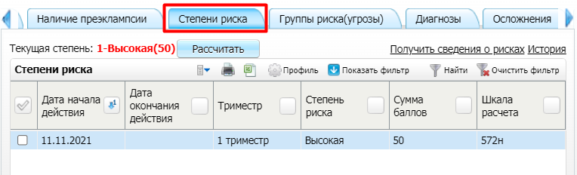
Figure 49 Вкладка Степени риска

При переходе по ссылке "История" в правом углу окна отображается информация о дате начала и дате окончания риска, триместре, в котором риск был выявлен, группе риска и сумме баллов.
Примечание – Данные на вкладке "Степени риска" добавляются автоматически при получении степени риска из РИСАР по приказу 572н.

- Нажмите на кнопку "Рассчитать" для расчета степени риска. Откроется окно "Список шкал для расчета рисков".
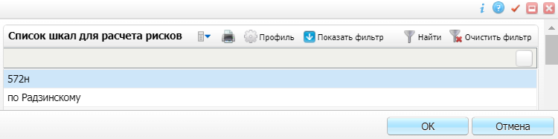
Figure 50 Окно Список шкал для расчета рисков

- Выберите необходимую шкалу риска.
- Заполните поля в открывшемся окне. Подробное описание полей приведено ниже.
- Нажмите на кнопку "ОК". Осуществится расчет степени риска, информация отобразится на вкладке.
Примечание – С помощью контекстного меню можно также редактировать, копировать, удалять сведения о степени риска.

Расчет степени риска по Радзинскому
При выборе шкалы риска "по Радзинскому" открывается окно "Факторы риска перинатальной патологии".
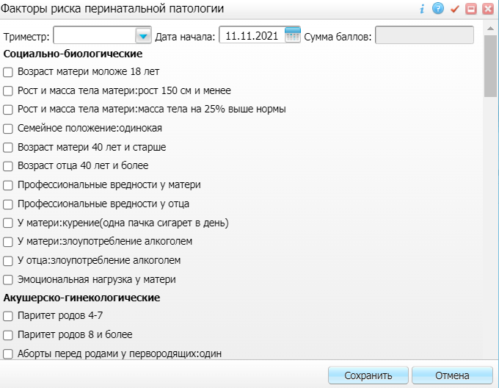
Figure 51 Окно Факторы риска перинатальной патологии

Указывается триместр, дата начала расчета, устанавливаются флаги напротив факторов риска у беременной. После этого в поле "Сумма баллов" автоматически рассчитывается степень риска перинатальной патологии в баллах.

Расчет степени риска по шкале 572н
При выборе шкалы риска "572н" открывается окно "Факторы риска перинатальной патологии".
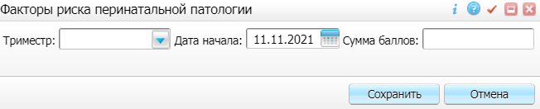
Figure 52 Окно Факторы риска перинатальной патологии

Указывается триместр, дата начала расчета, сумма баллов. Расчет степени риска осуществляется при сохранении.

Просмотр и добавление группы риска
Для просмотра и добавления группы риска выполните следующие действия:
- Перейдите в раздел "Текущая беременность", вкладка "Группы риска (угрозы)". Данная вкладка содержит информацию о наличии групп риска.
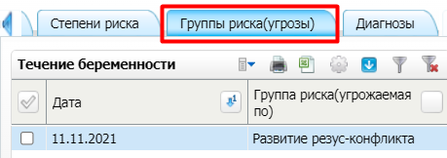
Figure 53 Вкладка Группы риска (угрозы)

- Выберите пункт контекстного меню "Добавить" для добавления группы риска. Откроется окно добавления группы риска.
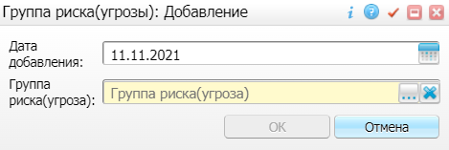
Figure 54 Окно добавления группы риска

- Заполните поля в открывшемся окне.
Описание полей
Наименование поля | Обязательность | Пояснение
Дата добавления |  | Укажите дату добавления группы риска с помощью календаря или вручную. По умолчанию проставляется текущая дата
Группа риска (угроза) |  | Выберите группу риска с помощью кнопки в окне "Группы угроз развития патологий во время беременности"
Table 20 Описание полей в окне добавления группы риска
- Нажмите на кнопку "ОК" после заполнения полей. Группа риска отобразится на вкладке "Группы риска (угрозы)".
Примечание – С помощью контекстного меню можно также редактировать и удалять сведения о группах риска.

Просмотр и добавление диагнозов
Для просмотра и добавления диагнозов выполните следующие действия:
- Перейдите в раздел "Текущая беременность", вкладка "Диагнозы". Данная вкладка содержит информацию обо всех диагнозах, выявленных у пациентки во время наблюдения беременности.
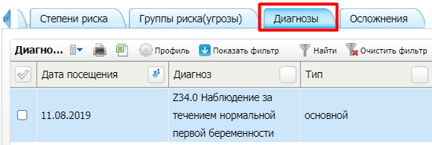
Figure 55 Вкладка Диагнозы

- Выберите пункт контекстного меню "Добавить" для добавления диагноза. Откроется окно добавления диагноза.
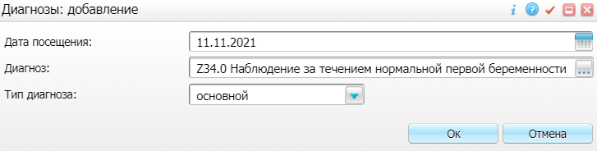
Figure 56 Окно добавления диагноза

- Заполните поля в открывшемся окне.
Описание полей
Наименование поля | Обязательность | Пояснение
Дата посещения |  | Укажите дату посещения с помощью календаря или вручную. По умолчанию проставляется текущая дата
Диагноз |  | Выберите диагноз из справочника "МКБ-10" с помощью кнопки . По умолчанию установлен диагноз с кодом "Z34.0"
Тип диагноза |  | Выберите тип диагноза из выпадающего списка
Table 21 Описание полей в окне добавления диагноза
- Нажмите на кнопку "Ок" после заполнения полей. Диагноз отобразится на вкладке "Диагнозы".
Примечание – С помощью контекстного меню можно также редактировать и удалять сведения о диагнозах.

Просмотр и добавление осложнений
Для просмотра и добавления осложнений выполните следующие действия:
- Перейдите в раздел "Текущая беременность", вкладка "Осложнения. Данная вкладка содержит информацию обо всех осложнениях беременности.
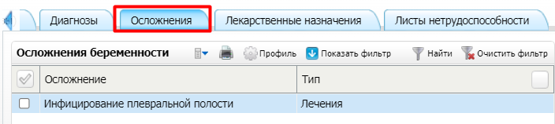
Figure 57 Вкладка Осложнения

- Выберите пункт контекстного меню "Добавить" для добавления осложнения. Откроется окно добавления осложнения.
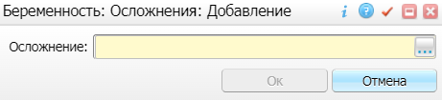
Figure 58 Окно добавления осложнения

- Выберите осложнение из справочника "Осложнения" с помощью кнопки .
- Нажмите на кнопку "Ок". Осложнение отобразится на вкладке "Осложнения".
Примечание – С помощью контекстного меню можно также редактировать, копировать и удалять сведения об осложнениях.

Просмотр и внесение лекарственных назначений
Для просмотра и добавления лекарственных назначений выполните следующие действия:
- Перейдите в раздел "Текущая беременность", вкладка "Лекарственные назначения". Данная вкладка содержит информацию о лекарственных назначениях.
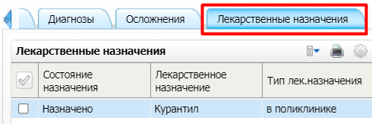
Figure 59 Вкладка Лекарственные назначения

- Выберите пункт контекстного меню "Добавить" для добавления лекарственного назначения. Откроется окно добавления лекарственного назначения.
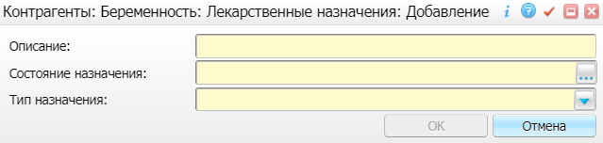
Figure 60 Окно добавления лекарственного назначения

- Заполните поля в открывшемся окне.
Описание полей
Наименование поля | Обязательность | Пояснение
Описание |  | Введите вручную описание лекарственного назначения
Состояние назначения |  | Выберите значение в окне "Состояния назначения" с помощью кнопки
Тип назначения |  | Выберите тип назначения из выпадающего списка
Table 22 Описание полей в окне добавления лекарственных назначений
- Нажмите на кнопку "ОК" после заполнения полей. Назначение отобразится на вкладке "Лекарственные назначения".
Примечание – С помощью контекстного меню можно также редактировать, копировать и удалять сведения о лекарственных назначениях.

Просмотр и добавление листов нетрудоспособности
Для просмотра и добавления листов нетрудоспособности в рамках беременности выполните следующие действия:
- Перейдите в раздел "Текущая беременность", вкладка "Листы нетрудоспособности". Все листы нетрудоспособности, выданные текущей пациентке (в стандартной функциональности выдачи ЛН) в период действия ИКБР, добавляются на данную вкладку автоматически.
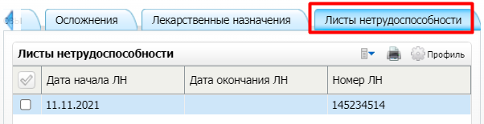
- Выберите пункт контекстного меню "Добавить" для добавления листа нетрудоспособности. Откроется окно "Контрагенты: Беременность: Листы нетрудоспособности: Добавление".
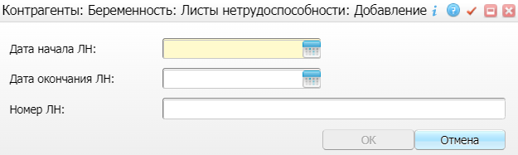
Figure 61 Окно добавления листа нетрудоспособности

- Заполните поля в открывшемся окне.
Описание полей
Наименование поля | Обязательность | Пояснение
Дата начала ЛН |  | Укажите дату начала действия ЛН с помощью календаря или вручную
Дата окончания ЛН |  | Укажите дату окончания действия ЛН с помощью календаря или вручную
Номер ЛН |  | Введите номер ЛН вручную
Table 23 Описание полей в окне добавления листов нетрудоспособности
- Нажмите на кнопку "ОК" после заполнения полей. Лист нетрудоспособности отобразится на вкладке "Листы нетрудоспособности".
Примечание – С помощью контекстного меню можно также просматривать, редактировать, копировать и удалять сведения о листах нетрудоспособности.

Просмотр и создание плана наблюдения
Для создания плана наблюдения выполните следующие действия:
- Перейдите в раздел "План наблюдения", вкладка "Амбулаторное наблюдение". Вкладка предназначена для создания плана наблюдений – перечня услуг, которые должны быть оказаны в рамках беременности (осмотры узких специалистов, лабораторные исследования и т.д.).
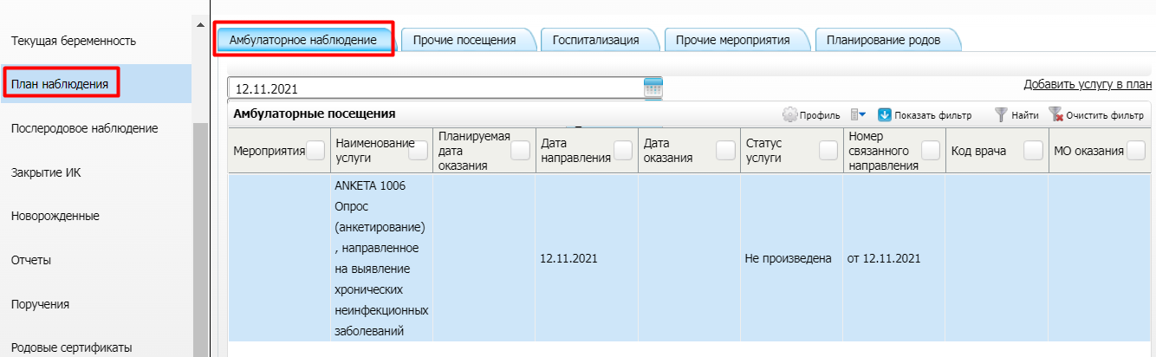
Figure 62 Вкладка Амбулаторное наблюдение

- Перейдите по ссылке "Добавить услугу в план" для добавления услуги. Откроется окно "Список услуг", в котором необходимо выбрать нужную услугу.
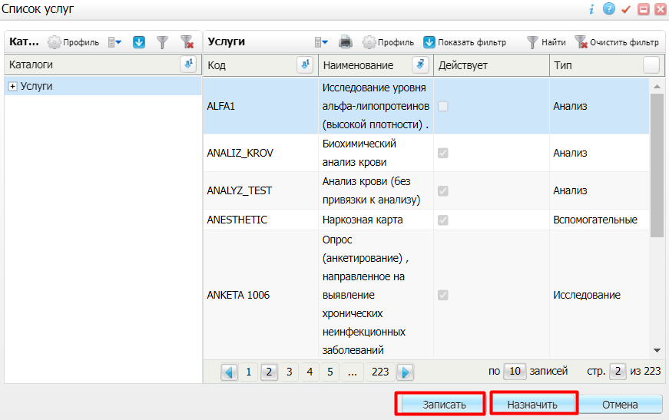
Figure 63 Окно Список услуг

Предусмотрено два способа добавления услуги в план: с помощью кнопок "Записать" и "Назначить".

Добавление услуги в план с помощью кнопки Записать
- Нажмите на кнопку "Записать" в окне "Список услуг". Система подберет ближайшую дату для выбранной услуги, откроется окно "Запись на услугу". В открывшемся окне указаны подбираются ближайшие дата и время, на которые может быть произведена запись пациента на выбранную услугу.
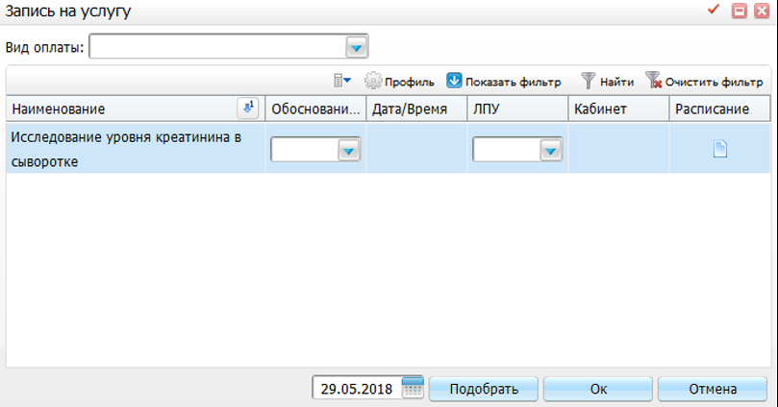
- Заполните поля в окне "Запись на услугу".
Описание полей
Наименование поля | Обязательность | Пояснение
Вид оплаты |  | Выберите вид оплаты из выпадающего списка
Обоснование |  | Выберите обоснование из выпадающего списка
ЛПУ |  | Выберите МО из выпадающего списка
Дата |  | Измените дату при необходимости с помощью календаря или вручную
Расписание |  | Нажмите на кнопку для записи на услугу из расписания. Откроется окно для выбора МО, даты и времени приема
Table 24 Описание полей в окне Запись на услугу
- Нажмите на кнопку "Подобрать". Система определит ближайшую дату и время, на которые может быть произведена запись пациента на выбранную услугу. Данные отобразятся в столбце "Дата/Время".
- Нажмите на кнопку "ОК". Будет произведена запись на выбранную услугу. Услуга отобразится на вкладке "Амбулаторные посещения".

Добавление услуги в план с помощью кнопки Назначить
- Нажмите на кнопку "Назначить" в окне "Список услуг". При нажатии на данную кнопку создается назначение на выбранную услугу без записи в расписании. Услуга сразу отобразится на вкладке "Амбулаторные посещения" со статусом "Не произведена".
- Осуществите запись на услугу помощью пункта контекстного меню "Записать".
Примечание – С помощью контекстного меню можно записывать на услугу, изменять услугу мероприятия, связывать с направлением, отвязывать от направления, удалять мероприятия.

Просмотр и добавление прочих посещений
Для просмотра и добавления прочих посещений выполните следующие действия:
- Перейдите в раздел "План наблюдения", вкладка "Прочие посещения". Вкладка содержит информацию о прочих посещениях.
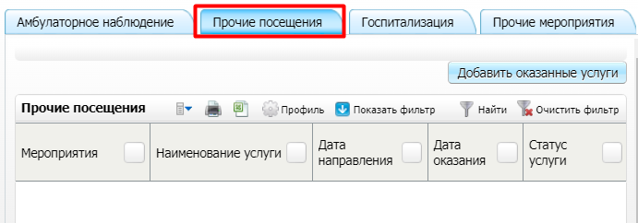
- Выберите пункт контекстного меню "Расписание" для добавления нового посещения. Откроется окно с расписанием.
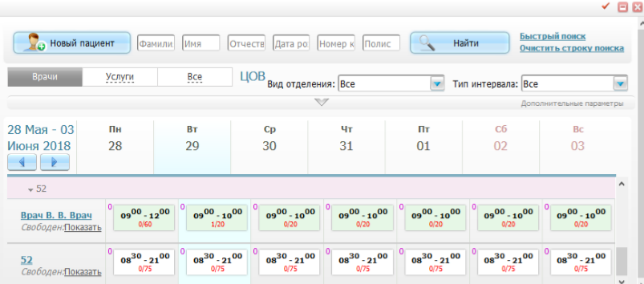
Figure 64 Окно с расписанием

- Выберите врача, затем дату, время, услугу, вид оплаты.
- Нажмите на кнопку "Записать". Посещение отобразится на вкладке "Прочие посещения".
Для добавления оказанных услуг из окна "Оказанные услуги" нажмите на кнопку "Добавить оказанные услуги". Выбранные оказанные услуги отобразятся на вкладке "Прочие посещения".
Примечание – С помощью контекстного меню можно также записывать на услугу, связывать с направлением, отвязывать от направления, связывать с планом, отвязывать от плана, удалять мероприятия.

Просмотр и добавление госпитализаций
Для просмотра и добавления госпитализаций в рамках беременности выполните следующие действия:
- Перейдите в раздел "План наблюдения", вкладка "Госпитализация". На вкладке содержится информация обо всех госпитализациях пациентки во время беременности. Данные формируются автоматически при госпитализации пациентки в период беременности и периоде действия ИКБР.
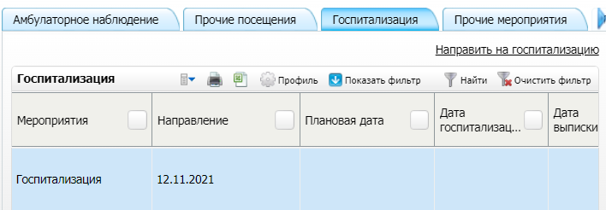
- Нажмите на кнопку "Направить на госпитализацию" для добавления госпитализации. Откроется окно "Добавление направления".
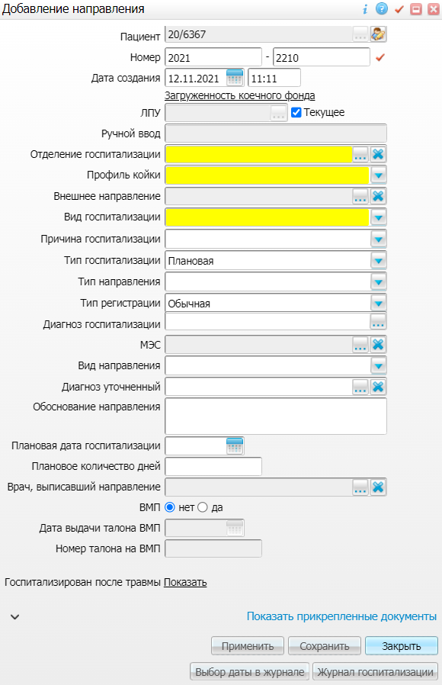
Figure 65 Окно Добавление направления

- Заполните поля в открывшемся окне.
Описание полей
Наименование поля | Обязательность | Пояснение
Пациент |  | Поле заполняется автоматически и не подлежит редактированию
Номер |  | При добавлении нового направления номер генерируется автоматически и состоит из полей префикса и порядкового номера. При необходимости изменить префикс в поле слева введите новый код и для генерации номера по порядку нажмите на кнопку . Номер также можно ввести вручную
Дата создания |  | По умолчанию установлены текущие дата и время создания. Поля доступны для редактирования
Загруженность коечного фонда |  | При переходе по ссылке открывается окно "Загруженность коечного фонда", в котором указан перечень МО с указанием количества свободных коек
ЛПУ |  | По умолчанию установлен флаг "Текущее". Если убрать флаг, то появится возможность редактирования полей "ЛПУ" и "Ручной ввод". Выбор МО осуществляется из справочника "Список ЛПУ". Для заполнения поля нажмите на кнопку . Откроется окно "Список ЛПУ", в котором отметьте нужное значение и нажмите на кнопку "Ок"
Ручной ввод |  | Поле используется, если в списке нет МО, в которой было получено направление
Отделение госпитализации |  | Нажмите на кнопку для заполнения поля. Откроется окно "Отделения", в котором отметьте нужное значение и нажмите на кнопку "Ок". Поле может быть заполнено автоматически, если в списке для выбранного журнала есть только одно возможное отделение госпитализации
Профиль койки |  | Выберите нужное значение из выпадающего списка
Внешнее направление |  | Нажмите на кнопку для заполнения поля. Откроется окно "Учет внешних направлений", в котором отметьте нужное значение и нажмите на кнопку "Ок"
Вид госпитализации |  | Выберите вид госпитализации из выпадающего списка
Причина госпитализации |  | Выберите причину госпитализации из выпадающего списка
Тип госпитализации |  | Выберите тип госпитализации из выпадающего списка. По умолчанию установлено значение "Плановая"
Тип направления |  | Выберите тип направления из выпадающего списка
Тип регистрации |  | Выберите тип регистрации из выпадающего списка. По умолчанию установлено значение "Обычная"
Диагноз госпитализации |  | Нажмите на кнопку для заполнения поля. Откроется окно "Справочник МКБ-10", в котором отметьте нужное значение и нажмите на кнопку "Ок"
МЭС |  | Поле доступно для заполнения при диагнозах, требующих использование медико-экономического стандарта. Выберите значение с помощью кнопки из справочника "Подходящие/ограниченно-подходящие МЭСы", который формируется автоматически для выбранного диагноза
Вид направления |  | Выберите вид направления из выпадающего списка
Диагноз уточненный |  | Нажмите на кнопку для заполнения поля. Откроется окно "Уточненный диагноз", в котором выберите нужное значение и нажмите на кнопку "Ок"
Обоснование направления |  | Введите при необходимости обоснование направления вручную
Плановая дата госпитализации |  | Укажите плановую дату госпитализации с помощью календаря или вручную
Плановое количество дней |  | Укажите вручную плановое количество дней
Врач, выписавший направление |  | Выберите врача, выписавшего направление, с помощью кнопки
ВМП |  | Установите переключатель в нужное поле. При установке переключателя в поле "Да" становятся активными поля "Дата выдачи талона ВМП" и "Номер талона на ВМП"
Дата выдачи талона ВМП |  | Укажите дату выдачи талона ВМП с помощью календаря или вручную
Номер талона на ВМП |  | Введите номер талона на ВМП вручную
Госпитализирован после травмы |  | Если поступивший пациент госпитализирован после травмы, то опишите травму, нажав на ссылку "Показать" напротив поля. Появится блок "Травма" с дополнительными полями
Травма |  | Блок появляется при нажатии на ссылку "Показать" в поле "Госпитализирован после травмы"
Вид травмы |  | Нажмите на кнопку для заполнения поля. Откроется окно "Виды травм", в котором отметьте нужное значение и нажмите на кнопку "Ок"
Код внешней причины |  | Нажмите на кнопку для заполнения поля. Откроется окно "Справочник МКБ-10", в котором отметьте нужное значение и нажмите на кнопку "Ок"
Время (часов) после травмы |  | Введите значение вручную
Дата травмы |  | Укажите дату с помощью календаря или вручную, введите вручную время в поле справа
Показать прикрепленные документы |  | При переходе по ссылке раскрывается блок с кнопкой "Выбрать" для прикрепления документа
Выбрать |  | Нажмите на кнопку для прикрепления документа. Для удаления документа нажмите на кнопку "Очистить"
Table 25 Описание полей в окне Добавление госпитализации
- Нажмите на кнопку "Сохранить" после заполнения полей. Запись о госпитализации отобразится на вкладке "Госпитализация".
Примечания
- Подробное описание направления на госпитализацию приведено в руководстве пользователя "АРМ Приёмного покоя".
- С помощью контекстного меню можно также добавлять записи из списка, редактировать и удалять записи о госпитализации.

Просмотр и добавление дородовых мероприятий
Для просмотра и добавления дородовых мероприятий выполните следующие действия:
- Перейдите в раздел "План наблюдения", вкладка "Прочие мероприятия". Вкладка содержит информацию о дородовых мероприятиях.
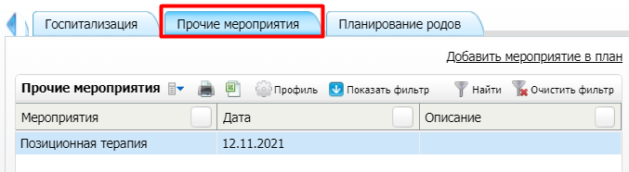
Figure 66 Вкладка Прочие мероприятия

- Перейдите по ссылке "Добавить мероприятие в план" для добавления нового мероприятия. Откроется окно добавления дородового мероприятия.
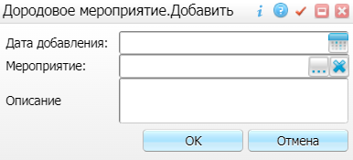
Figure 67 Окно добавления дородового мероприятия

- Заполните поля в открывшемся окне.
Описание полей
Наименование поля | Обязательность | Пояснение
Дата добавления |  | Укажите дату добавления с помощью календаря или вручную
Мероприятие |  | Выберите мероприятие с помощью кнопки в окне "Список дородовых мероприятий"
Описание |  | Введите описание вручную
Table 26 Описание полей в окне добавления дородового мероприятия
- Нажмите на кнопку "ОК" после заполнения полей. Информация о мероприятии отобразится на вкладке "Прочие мероприятия".
Примечание – С помощью контекстного меню можно также редактировать и удалять записи о прочих мероприятиях.

Просмотр и добавление сведений о планировании родов
Для просмотра и добавления сведений о планировании родов выполните следующие действия:
- Перейдите в раздел "План наблюдения", вкладка "Планирование родов". Вкладка содержит информацию о планируемой дате родов, плановой и экстренной МО для родов.
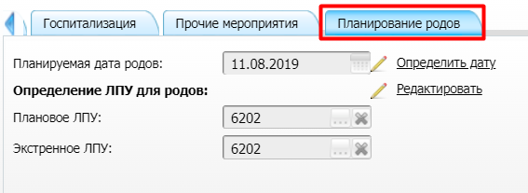
Figure 68 Вкладка Планирование родов

- Перейдите по ссылке "Определить дату" для определения планируемой даты родов. Откроется окно "Определение даты родов".
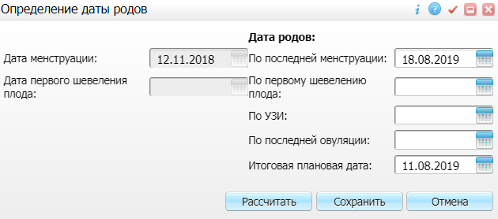
Figure 69 Окно Определение даты родов

- Заполните поля в открывшемся окне.
Описание полей
Примечание – Заполнение всех полей в окне не обязательно. Система осуществляет расчет даты родов по одной указанной дате, например, по первому шевелению плода.

Наименование поля | Пояснение
Дата менструации | Указана дата менструации. Данные заполняются из вкладки "Гинекологический анамнез"
Дата первого шевеления | Указана дата первого шевеления плода. Данные заполняются из последней оказанной услуги с датой оказания, входящей в период текущей беременности
Дата родов | Блок содержит поля, описанные ниже
По последней менструации | Укажите планируемую дату родов, определенную по последней менструации, с помощью календаря или вручную. Если заполнено поле "Дата менструации", то в поле "По последней менструации" производится расчет следующим образом: к значению в поле "Дата последней менструации" прибавляется 280 дней (40 недель)
По первому шевелению плода | Укажите планируемую дату родов, определенную по первому шевелению плода, с помощью календаря или вручную. Если заполнено поле "Дата первого шевеления плода", то в поле даты родов производится расчет следующим образом:  - к значению в поле "Дата первого шевеления плода" прибавляется 140 дней (20 недель), если это первые роды;  - к значению в поле "Дата первого шевеления плода" прибавляется 154 дня (22 недели), если это вторые и более роды
- По УЗИ | - Укажите планируемую дату родов, определенную по УЗИ, с помощью календаря или вручную
- По последней овуляции | - Укажите планируемую дату родов, определенную по последней овуляции, с помощью календаря или вручную
- Итоговая плановая дата | - После нажатия на кнопку "Рассчитать" рассчитывается итоговая плановая дата родов на основе введенных данных
Table 27 Описание полей в окне Определение даты родов
- Нажмите на кнопку "Рассчитать". Поле "Итоговая плановая дата" автоматически заполнится на основе введенных данных .
- Нажмите на кнопку "Сохранить" для сохранения плановой даты родов.
Для определения плановой и экстренной МО для родов выполните следующие действия:
- Перейдите по ссылке "Редактировать" на вкладке "Планирование родов". При переходе по ссылке добавляются рекомендуемые значения из РИСАР (список плановых и экстренных МО для родов).
- Заполните поля "Плановое ЛПУ" и "Экстренное ЛПУ" с помощью кнопки .
- Нажмите на кнопку "Сохранить". Плановая и экстренная МО для родов отобразятся на вкладке "Планирование родов".

Просмотр и добавление амбулаторных посещений после родов
Для просмотра и добавления послеродовых амбулаторных посещений выполните следующие действия:
- Перейдите в раздел "Послеродовое наблюдение", вкладка "Амбулаторное наблюдение". Вкладка содержит сведения амбулаторных посещений после родов.
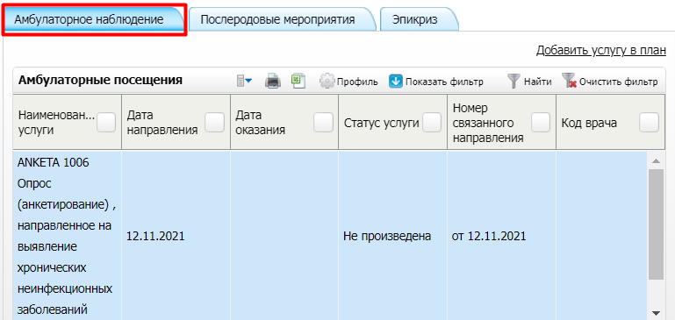
- Добавьте услугу с помощью кнопки "Добавить услугу в план". Описание процесса приведено в разделе "Просмотр и создание плана наблюдения".

Просмотр и добавление послеродовых мероприятий
Для просмотра и добавления послеродовых мероприятий выполните следующие действия:
- Перейдите в раздел "Послеродовое наблюдение", вкладка "Послеродовые мероприятия". Вкладка содержит информацию о послеродовых мероприятиях.
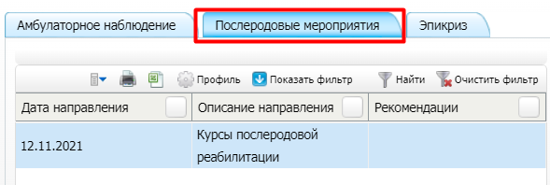
Figure 70 Вкладка Послеродовые мероприятия

- Выберите пункт контекстного меню "Добавить" для добавления послеродового мероприятия. Откроется окно добавления послеродового мероприятия.
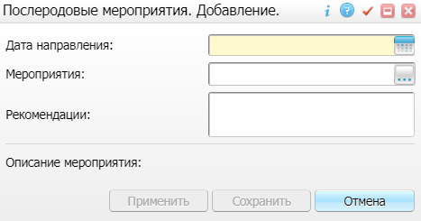
Figure 71 Окно добавления послеродового мероприятия

- Заполните поля в открывшемся окне.
Описание полей
Наименование поля | Обязательность | Пояснение
Дата направления |  | Укажите дату направления с помощью календаря или вручную
Мероприятия |  | Выберите мероприятие в окне "Группы характеристик беременной" с помощью кнопки
Рекомендации |  | Введите рекомендации вручную
Описание мероприятия |  | Поле становится доступным для заполнения вручную после выбора мероприятия
Table 28 Описание полей в окне добавления послеродового мероприятия
- Нажмите на кнопку "Сохранить" после заполнения полей. Послеродовое мероприятие отобразится на вкладке "Послеродовые мероприятия". Становится доступным формирование отчета "Послеродовой патронаж".
Для формирования отчета "Послеродовой патронаж" выполните следующие действия:
- Выберите пункт контекстного меню "Послеродовой патронаж" на строке с мероприятием. Откроется окно просмотра отчета.
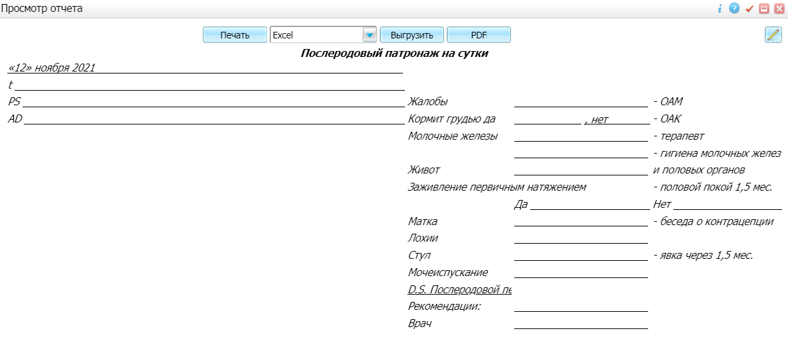
Figure 72 Окно просмотра отчета

- Выберите в окне просмотра отчета одно из доступных действий, нажав на нужную кнопку в верхней части.
Описание доступных действий
  - Нажмите на кнопку "Печать" для печати отчета.
  - Нажмите на кнопку "Выгрузить" для выгрузки отчета в формате Excel или Word (предварительно выбрав формат из выпадающего списка).
  - Нажмите на кнопку "PDF" чтобы открыть отчет в формате .pdf
  - Воспользуйтесь кнопкой для редактирования отчета.
Примечание – С помощью контекстного меню можно также редактировать и удалять мероприятия.

Просмотр и добавление эпикриза
Для просмотра и добавления эпикриза выполните следующие действия:
- Перейдите в раздел "Послеродовое наблюдение", вкладка "Эпикриз". Вкладка содержит информацию об эпикризе.
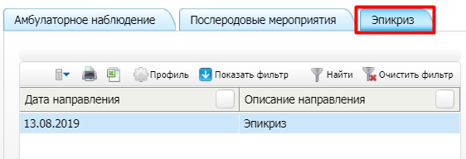
Figure 73 Вкладка Эпикриз

- Выберите пункт контекстного меню "Добавить" для добавления эпикриза. Откроется окно добавления эпикриза.
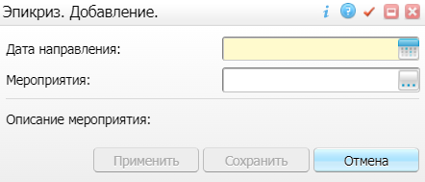
- Заполните поля в открывшемся окне.
Описание полей
Наименование поля | Обязательность | Пояснение
Дата направления |  | Укажите дату направления с помощью календаря или вручную
Мероприятия |  | Выберите мероприятие в окне "Группы характеристик беременной" с помощью кнопки
Описание мероприятия |  | После выбора мероприятия появятся дополнительные поля для заполнения вручную
Table 29 Описание полей в окне добавления эпикриза
- Нажмите на кнопку "Сохранить" после заполнения полей. Эпикриз отобразится на вкладке "Эпикриз". Становится доступным формирование отчета "Послеродовой патронаж".
Для формирования отчета "Послеродовой патронаж" выполните следующие действия:
- Выберите пункт контекстного меню "Послеродовой патронаж" на строке с эпикризом. Откроется окно просмотра отчета.
Figure 74 Окно просмотра отчета

- Выберите в окне просмотра отчета одно из доступных действий, нажав на нужную кнопку в верхней части.
Описание доступных действий
  - Нажмите на кнопку "Печать" для печати отчета.
  - Нажмите на кнопку "Выгрузить" для выгрузки отчета в формате Excel или Word (предварительно выбрав формат из выпадающего списка).
  - Нажмите на кнопку "PDF" чтобы открыть отчет в формате .pdf
  - Воспользуйтесь кнопкой для редактирования отчета.
Примечание – С помощью контекстного меню можно также редактировать и удалять эпикризы.

Просмотр и добавление сведений о новорожденных
Для просмотра и добавления сведений о новорожденных выполните следующие действия:
- Перейдите в раздел "Новорожденные". Раздел отображается только в том случае, если беременность закрыта с исходом в виде родов. В разделе выводятся истории новорожденных текущей беременности пациентки.
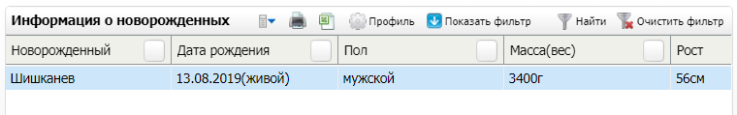
Figure 75 Раздел Новорожденные

- Выберите пункт контекстного меню "Добавить" для добавления сведений о новорожденном. Откроется окно добавления сведений о ребенке.
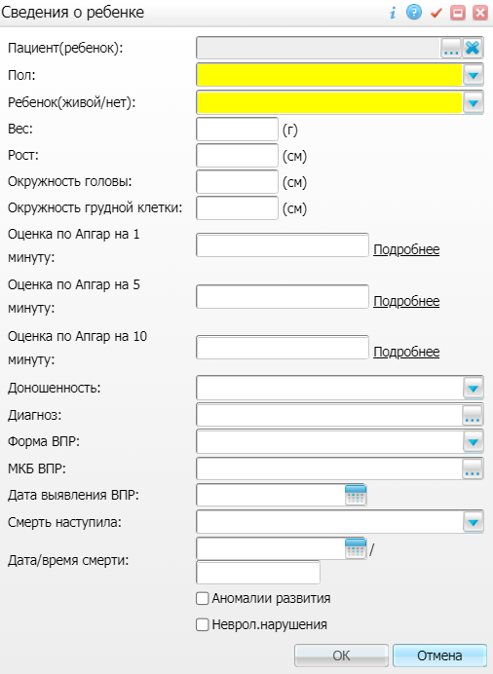
Figure 76 Окно добавления сведений о ребенке

- Заполните поля в открывшемся окне.
Описание полей
Наименование поля | Обязательность | Пояснение
Пациент(ребенок) |  | Выберите пациента с помощью кнопки в окне "Контрагенты"
Пол |  | Выберите пол из выпадающего списка
Ребенок(живой/нет) |  | Выберите значение из выпадающего списка
Вес (г) |  | Введите вручную вес ребенка в граммах
Рост (см) |  | Введите вручную рост ребенка в см
Окружность головы (см) |  | Введите вручную окружность головы ребенка в см
Окружность грудной клетки (см) |  | Введите вручную окружность грудной клетки ребенка в см
Оценка по Апгар на 1 минуту |  | Введите нужное значение вручную. При нажатии на кнопку "Подробнее" появляются дополнительные поля, описанные ниже
Сердцебиение на 1 минуту |  | Введите нужное значение вручную
Дыхание на 1 минуту |  | Введите нужное значение вручную
Окраска кожи на 1 минуту |  | Введите нужное значение вручную
Тонус мышц на 1 минуту |  | Введите нужное значение вручную
Рефлексы на 1 минуту |  | Введите нужное значение вручную
Оценка по Апгар на 5 минуту |  | Введите нужное значение вручную. При нажатии на кнопку "Подробнее" появляются дополнительные поля, описанные ниже
Сердцебиение на 5 минуту |  | Введите нужное значение вручную
Дыхание на 5 минуту |  | Введите нужное значение вручную
Окраска кожи на 5 минуту |  | Введите нужное значение вручную
Тонус мышц на 5 минуту |  | Введите нужное значение вручную
Рефлексы на 5 минуту |  | Введите нужное значение вручную
Оценка по Апгар на 10 минуту |  | Введите нужное значение вручную. При нажатии на кнопку "Подробнее" появляются дополнительные поля, описанные ниже
Сердцебиение на 10 минуту |  | Введите нужное значение вручную
Дыхание на 10 минуту |  | Введите нужное значение вручную
Окраска кожи на 10 минуту |  | Введите нужное значение вручную
Тонус мышц на 10 минуту |  | Введите нужное значение вручную
Рефлексы на 10 минуту |  | Введите нужное значение вручную
Доношенность |  | Выберите нужное значение из выпадающего списка
Диагноз |  | Выберите диагноз из справочника МКБ-10 с помощью кнопки
Форма ВПР |  | Выберите нужное значение из выпадающего списка при наличии
МКБ ВПР |  | Выберите МКБ ВПР из справочника МКБ-10 с помощью кнопки при наличии
Дата выявления ВПР |  | Введите дату выявления ВПР с помощью календаря или вручную
Смерть наступила |  | Выберите значение из выпадающего списка
Дата/время смерти |  | Введите нужное значение вручную
Аномалии развития |  | Установите флаг при необходимости
Неврол.нарушения |  | Установите флаг при необходимости
Table 30 Описание полей в окне добавления сведений о ребенке
- Нажмите на кнопку "ОК" после заполнения полей. Сведения о ребенке отобразятся в разделе "Новорожденные".
Примечание – С помощью контекстного меню можно также редактировать и удалять сведения о новорожденных. Пункт контекстного меню для просмотра истории новорожденного доступен, если ИКБР связана с историей родов и к ней созданы истории новорожденных.

Просмотр и добавление поручений куратора
Для просмотра и добавления поручений выполните следующие действия:
- Перейдите в раздел "Поручения". Раздел содержит информацию о поручениях по пациентке, полученных от куратора из РИСАР.
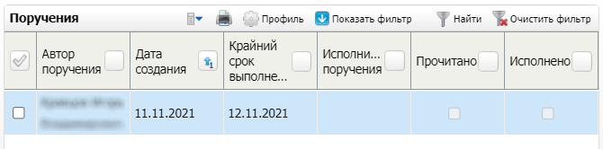
- Выберите пункт контекстного меню "Добавить поручение" для добавления поручения. Откроется окно "Новое сообщение".
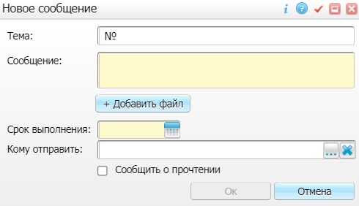
Figure 77 Окно Новое сообщение

- Заполните поля в открывшемся окне.
Описание полей
Наименование поля | Обязательность | Пояснение
Тема |  | Введите вручную тему поручения
Сообщение |  | Введите вручную текст поручения
Добавить файл |  | Нажмите на кнопку для прикрепления файла в случае необходимости
Срок выполнения |  | Укажите дату выполнения с помощью календаря или вручную
Кому отправить |  | Выберите получателя поручения в окне "Пользователи системы" с помощью кнопки
Сообщить о прочтении |  | Установите флаг при необходимости
Table 31 Описание полей в окне Новое сообщение
- Нажмите на кнопку "Ок" после заполнения полей. Поручение будет отправлено получателю, информация о поручении (прочтении и исполнении) отобразится в разделе "Поручения".
Примечание – С помощью контекстного меню можно просматривать, редактировать и удалять поручения. С помощью пункта контекстного меню "Просмотр" можно внести ответ, прикрепить файл и отправить ответ Куратору в РИСАР.

Просмотр и добавление родовых сертификатов
Для просмотра и добавления родовых сертификатов выполните следующие действия:
- Перейдите в раздел "Родовые сертификаты".
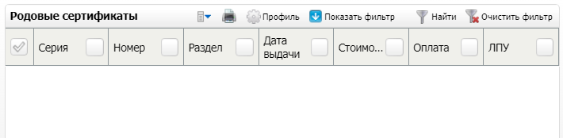
- Выберите пункт контекстного меню "Добавить" для добавления родового сертификата. Откроется окно "Выбор сертификата".
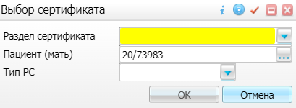
Figure 78 Окно Выбор сертификата

- Заполните поля в открывшемся окне.
Описание полей
Наименование поля | Обязательность | Пояснение
Раздел сертификата |  | Выберите раздел сертификата из выпадающего списка
Пациент (мать) |  | Поле заполняется автоматически
Тип РС |  | Выберите тип РС из выпадающего списка
Table 32 Описание полей в окне Выбор сертификата
- Нажмите на кнопку "ОК" после заполнения. Откроется окно "Сертификат".
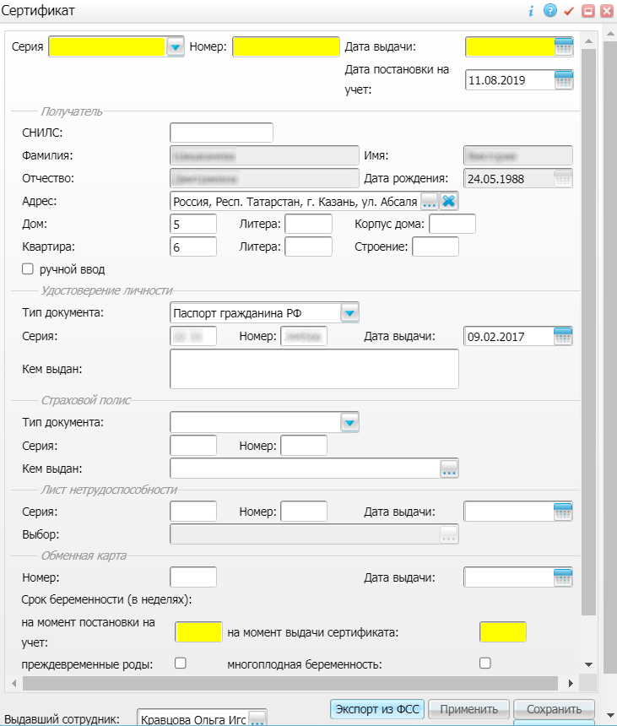
Figure 79 Окно Сертификат

- Заполните поля в открывшемся окне.
Описание полей
Наименование поля | Обязательность | Пояснение
Серия |  | Выберите серию из выпадающего списка
Номер |  | Присвойте номер родовому сертификату
Дата выдачи |  | Укажите дату выдачи сертификата с помощью календаря или вручную
Дата постановки на учет |  | Укажите дату постановки на учет с помощью календаря или вручную
Получатель |  | Блок включает поля для заполнения данных получателя
СНИЛС |  | Поле заполняется автоматически
Фамилия |  | Поле заполняется автоматически
Имя |  | Поле заполняется автоматически
Отчество |  | Поле заполняется автоматически
Дата рождения |  | Поле заполняется автоматически
Адрес |  | Выберите адрес получателя в окне "Географические понятия" с помощью кнопки
Дом |  | Введите вручную номер дома получателя
Литера |  | Введите вручную литеру
Корпус дома |  | Введите вручную номер корпуса
Квартира |  | Введите вручную номер квартиры
Литера |  | Введите вручную литеру квартиры
Строение |  | Введите вручную номер строения
Ручной ввод |  | При установке флага в данном поле появляется строка для ввода адреса вручную
Удостоверение личности |  | Блок включает поля для заполнения данных удостоверения личности
Тип документа |  | Выберите тип документа из выпадающего списка
Серия |  | Поле заполняется автоматически после выбора типа документа
Номер |  | Поле заполняется автоматически после выбора типа документа
Дата выдачи |  | Поле заполняется автоматически после выбора типа документа
Кем выдан |  | Поле заполняется автоматически после выбора типа документа
Страховой полис |  | Блок включает поля для заполнения данных страхового полиса
Тип документа |  | Выберите тип документа из выпадающего списка
Серия |  | Введите вручную серию полиса
Номер |  | Введите вручную номер полиса
Кем выдан |  | Выберите страховую компанию в окне "Страховые компании" с помощью кнопки
Лист нетрудоспособности |  | Блок включает поля для заполнения данных листа нетрудоспособности
Серия |  | Введите вручную серию листа нетрудоспособности
Номер |  | Введите вручную номер листа нетрудоспособности
Дата выдачи |  | Укажите дату выдачи листа нетрудоспособности с помощью календаря или вручную
Выбор |  | Поле становится активным при наличии выданных ЛН
Обменная карта |  | Блок включает поля для заполнения данных обменной карты
Номер |  | Введите вручную номер обменной карты
Дата выдачи |  | Укажите дату выдачи обменной карты с помощью календаря или вручную
Срок беременности (в неделях): |  | Ниже представлены поля для указания срока беременности
на момент постановки на учет |  | Введите вручную срок беременности в неделях на момент постановки на учет
на момент выдачи сертификата |  | Введите вручную срок беременности в неделях на момент выдачи сертификата
преждевременные роды |  | Установите флаг при необходимости
многоплодная беременность |  | Установите флаг при необходимости
Оказание услуг медицинской помощи |  | Установите флаг при необходимости
Оказание услуг по правовой, психологической  и медико-социальной помощи |  | Установите флаг при необходимости
Table 33 Описание полей в окне Сертификат
- Нажмите на кнопку "Сохранить" после заполнения полей. Родовой сертификат отобразится в разделе "Родовые сертификаты".
Примечания:
- Для получения сертификата из ФСС нажмите на кнопку "Экспорт из ФСС" в окне "Сертификат".
- С помощью контекстного меню можно редактировать, удалять родовой сертификат, связывать родовой сертификат с ИКБР (для автоматического заполнения данных из ИКБР).

Просмотр и добавление просветительских мероприятий
Для просмотра и добавления просветительских мероприятий выполните следующие действия:
- Перейдите в раздел "Просветительские мероприятия". В разделе отображаются просветительские мероприятия, которые были пройдены беременной пациенткой.
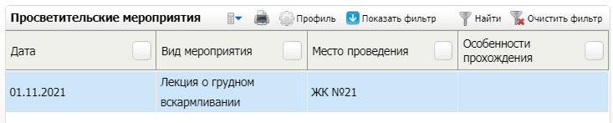
Figure 80 Раздел Просветительские мероприятия

- Выберите пункт контекстного меню "Добавить" для добавления просветительского мероприятия. Откроется окно "Просветительские мероприятия: Добавление".
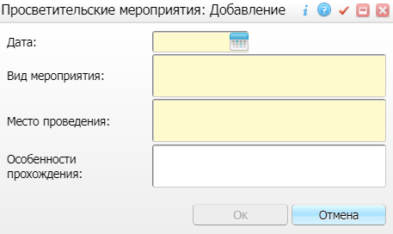
Figure 81 Окно добавления просветительского мероприятия

- Заполните поля в открывшемся окне.
Описание полей
Наименование поля | Обязательность | Пояснение
Дата |  | Укажите дату мероприятия с помощью календаря или вручную
Вид мероприятия |  | Введите вручную вид мероприятия
Место проведения |  | Введите вручную место мероприятия
Особенности прохождения |  | Введите вручную особенности прохождения мероприятия
Table 34 Описание полей в окне добавления просветительского мероприятия
- Нажмите на кнопку "Ок" после заполнения полей. Информация о мероприятии отобразится в разделе "Просветительские мероприятия".
Примечание – С помощью контекстного меню можно также редактировать и удалять просветительские мероприятия.

Формирование отчетов из ИКБР
Для формирования отчетов ИКБР выполните следующие действия:
- Перейдите в раздел "Отчеты". В разделе доступно формирование отчетных форм:
  - "Индивидуальная карта (111/у)";
  - "Обменная карта (113/у)";
  - "Лист маршрутизации беременной";
  - "Дородовый эпикриз";
  - "Гравидограмма";
  - "План ведения беременной";
  - "Мониторинг репродуктивного здоровья населения";
  - "Индивидуальная карта 111/у-20";
  - и другие.
Список отчетов может отличаться, в зависимости от данных в ИКБР.
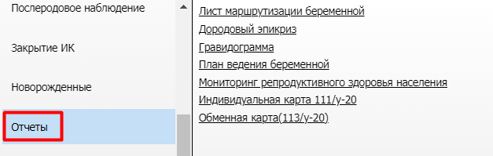
Figure 82 Раздел Отчеты

- Перейдите по ссылке с наименование отчета и заполните параметры отчета в случае необходимости. Откроется окно просмотра выбранного отчета.
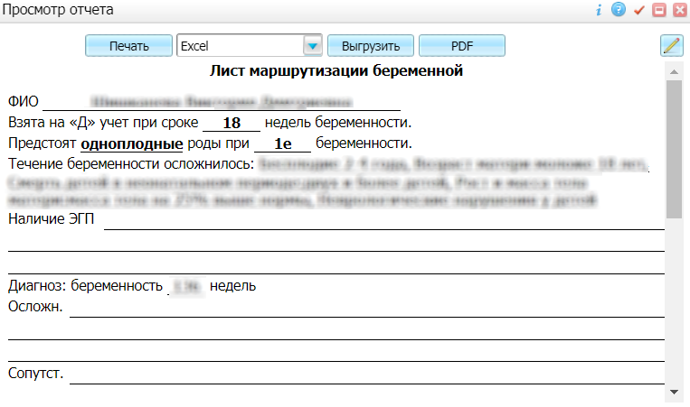
Figure 83 Окно просмотра отчета

- Выберите в окне просмотра отчета одно из доступных действий, нажав на нужную кнопку в верхней части отчета.
Описание доступных действий
  - Нажмите на кнопку "Печать" для печати отчета.
  - Нажмите на кнопку "Выгрузить" для выгрузки отчета в формате Excel или Word (предварительно выбрав формат из выпадающего списка).
  - Нажмите на кнопку "PDF" чтобы открыть отчет в формате .pdf
  - Воспользуйтесь кнопкой для редактирования отчета.

Закрытие ИКБР
Для закрытия ИКБР или просмотра сведений о закрытии перейдите в раздел "Закрытие ИК". В разделе производится закрытие индивидуальной карты беременной и выводится информация о закрытии.
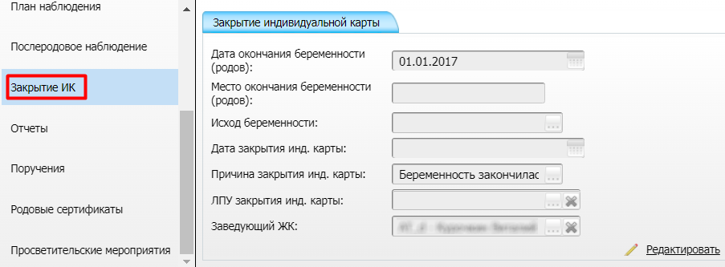
Figure 84 Раздел Закрытие ИК

Для внесения/редактировании сведений о закрытии ИКБР выполните следующие действия:
- Нажмите на кнопку "Редактировать". Поля станут доступными для заполнения.
- Заполните поля.
Описание полей
Наименование поля | Обязательность | Пояснение
Дата окончания беременности (родов) |  | Нередактируемое поле, заполняется из карты пациента
Место окончания беременности (родов) |  | Нередактируемое поле, заполняется из карты пациента
Исход беременности |  | Нередактируемое поле, заполняется из карты пациента
Дата закрытия инд. карты |  | Укажите дату с помощью календаря или вручную
Причина закрытия инд. карты |  | Выберите причину закрытия ИК в окне "Причина закрытия индивидуальной карты" с помощью кнопки
ЛПУ закрытия инд. карты |  | Выберите МО закрытия ИК в окне "Список ЛПУ" с помощью кнопки
Заведующий ЖК |  | Выберите заведующего ЖК в окне "Персонал" с помощью кнопки
Table 35 Описание полей
- Нажмите на кнопку "Сохранить" для сохранения внесенной информации. Осуществится закрытие ИКБР. Данные о закрытии также отобразятся в карте пациента на вкладке "Беременность".

Удаление индивидуальной карты беременной. Мониторинг беременных
Для удаления индивидуальной карты беременной выполните следующие действия:
- Выберите пункт контекстного меню "Удалить" на записи ИКБР формы "Индивидуальные карты беременных". Появится окно для подтверждения действия.
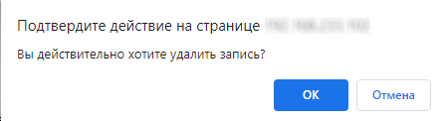
Figure 85 Окно подтверждения действия

- Нажмите на кнопку "ОК". Индивидуальная карта беременной будет удалена.
Примечание – Удаление ИКБР осуществляется только при отсутствии данных в связанных с ней разделах.

Регистрация течения родов. Мониторинг беременных
Внесите информацию о течении родов, оперативных пособиях и осложнениях в родах. Для этого выполните следующие действия:
- Выберите пункт главного меню "Рабочие места" → "Истории родов". Откроется форма "История родов".
- Выберите нужное отделение в поле "Отделение".
- Вызовите пункт контекстного меню "Открыть историю болезни" на строке с пациенткой. Откроется окно истории родов.
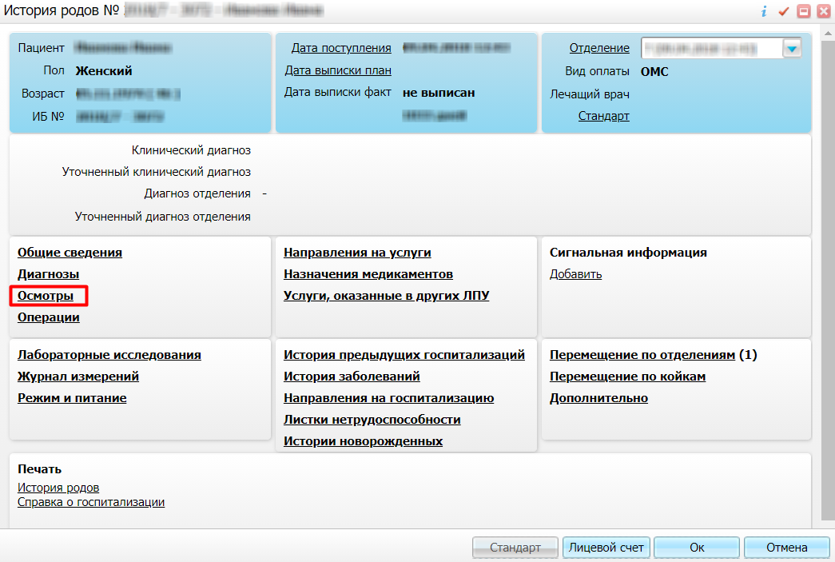
- Перейдите по ссылке "Осмотры". Откроется окно "Осмотры".
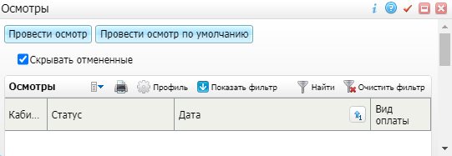
Figure 86 Окно Осмотры

- Нажмите на кнопку "Провести осмотр". Откроется окно "Выбор услуги".
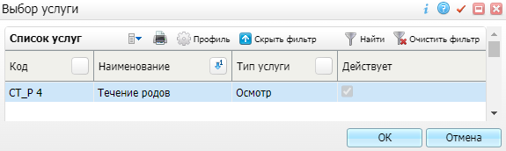
Figure 87 Окно Выбор услуги

- Выберите услугу "Течение родов" и нажмите на кнопку "ОК". Откроется окно добавления приема.
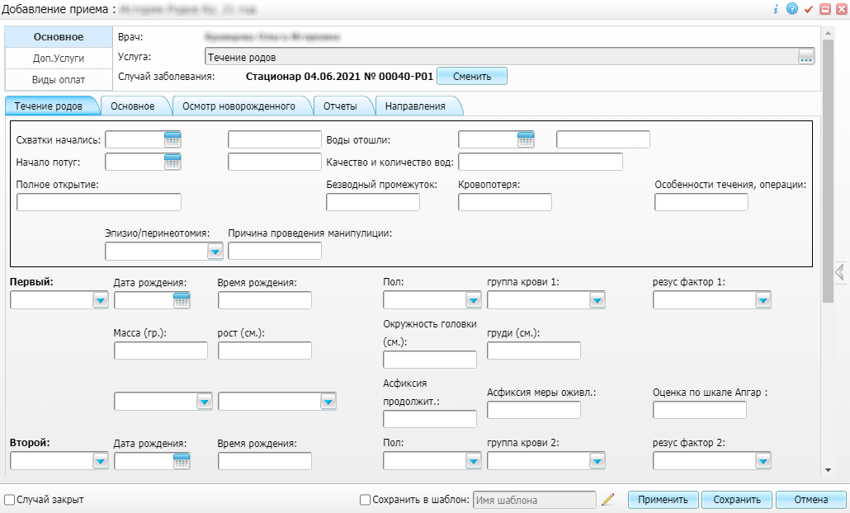
Figure 88 Окно добавления приема

- Заполните поля в открывшемся окне (подробное описание заполнения данных в окне представлено далее).
Примечание – Набор вкладок и полей в окне зависит от настроек шаблона оказания услуг и может отличаться. Шаблоны настраиваются индивидуально под каждую МО в зависимости от утвержденных бизнес-процессов;

- Нажмите на кнопку "Сохранить" для сохранения внесенной информации. Запись об осмотре отобразится в окне "Осмотры" со статусом "Оказана".

Внесение сведений о течении родов
Для внесения сведений о течении родов выполните следующие действия:
- Перейдите на вкладку "Течение родов".
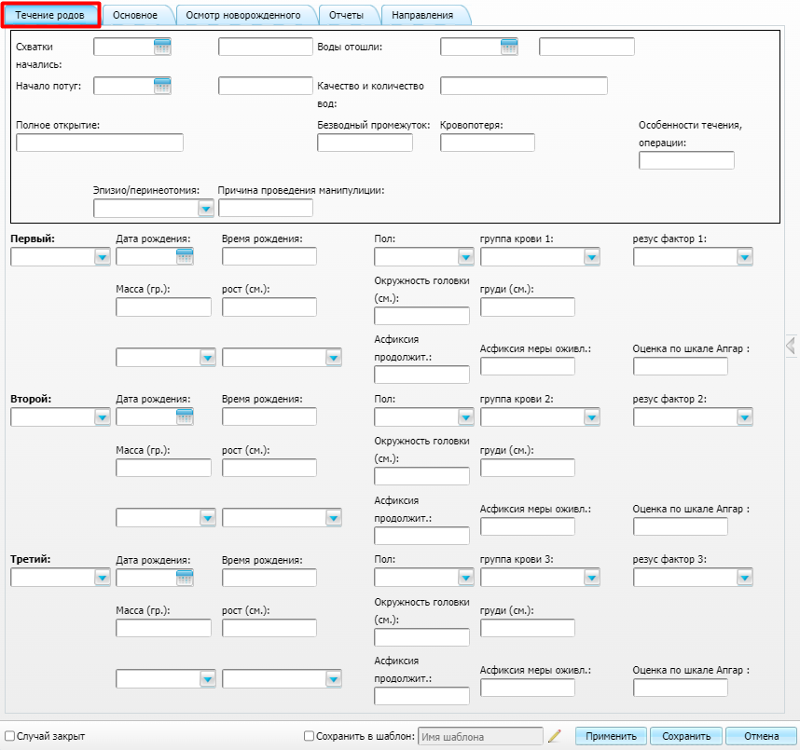
Figure 89 Вкладка Течение родов

- Заполните поля на данной вкладке.
Описание полей
Наименование поля | Пояснение
Схватки начались | Укажите дату и время начала схваток
Начало потуг | Укажите дату и время начала потуг
Воды отошли | Укажите дату и время начала отхода вод
Качество и количество вод | Введите значение вручную
Полное открытие | Введите значение вручную
Безводный промежуток | Введите значение вручную
Кровопотеря | Введите значение вручную
Особенности течения, операции | Введите значение вручную
Эпизио/перинеотомия | Выберите значение из выпадающего списка
Причина проведения манипулиции | Введите значение вручную
Первый | Блок включает поля, описанные ниже, для заполнения сведений о первом ребенке.  Выберите значение живой/мертвый из выпадающего списка
Дата рождения | Укажите дату рождения ребенка с помощью календаря или вручную
Время рождения | Укажите время рождения ребенка
Пол | Выберите пол из выпадающего списка
группа крови 1 | Выберите группу крови из выпадающего списка
резус фактор 1 | Выберите резус фактор из выпадающего списка
Масса (гр.) | Введите значение вручную
рост (см.) | Введите значение вручную
Окружность головки (см.) | Введите значение вручную
груди (см.) | Введите значение вручную
Асфиксия продолжит. | Введите значение вручную
Асфиксия меры оживл. | Введите значение вручную
Оценка по шкале Апгар | Введите значение вручную
Второй | Блок включает поля для заполнения сведений о втором ребенке. Набор полей и их заполнения аналогичны блоку для заполнения сведений о первом ребенке
Третий | Блок включает поля для заполнения сведений о третьем ребенке. Набор полей и их заполнения аналогичны блоку для заполнения сведений о первом ребенке
Table 36 Описание полей вкладки Течение родов

Внесение основной информации о родах
Для внесения основной информации о родах выполните следующие действия:
- Перейдите на вкладку "Основное".
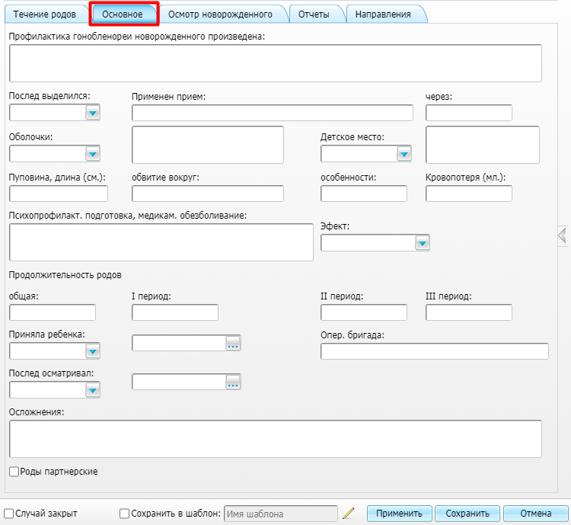
Figure 90 Вкладка Основное

- Заполните поля на данной вкладке.
Описание полей
Наименование поля | Пояснение
Профилактика гонобленореи новорожденного произведена | Введите значение вручную
Послед выделился | Выберите значение из выпадающего списка
Применен прием | Введите значение вручную
через | Введите значение вручную
Оболочки | Выберите значение из выпадающего списка
Детское место | Выберите значение из выпадающего списка
Пуповина, длина (см.) | Введите значение вручную
обвитие вокруг | Введите значение вручную
особенности | Введите значение вручную
Кровопотеря (мл.) | Введите значение вручную
Психопрофилакт. подготовка, медикам. обезболивание | Введите значение вручную
Эффект | Выберите значение из выпадающего списка
Продолжительность родов | Блок включает поля, описанные ниже
общая | Введите значение вручную
I период | Введите значение вручную
II период | Введите значение вручную
III период | Введите значение вручную
Приняла ребенка | Выберите значение из выпадающего списка, в соседнем поле выберите сотрудника в окне "Персонал" с помощью кнопки
Опер. бригада | Введите значение вручную
Послед осматривал | Выберите значение из выпадающего списка, в соседнем поле выберите сотрудника в окне "Персонал" с помощью кнопки
Осложнения | Введите информацию об осложнениях
Роды партнерские | Установите флаг, если роды партнерские
Table 37 Описание полей вкладки Основное

Внесение сведений об осмотре новорожденного
Для внесения сведений об осмотре новорожденного выполните следующие действия:
- Перейдите на вкладку "Осмотр новорожденного".
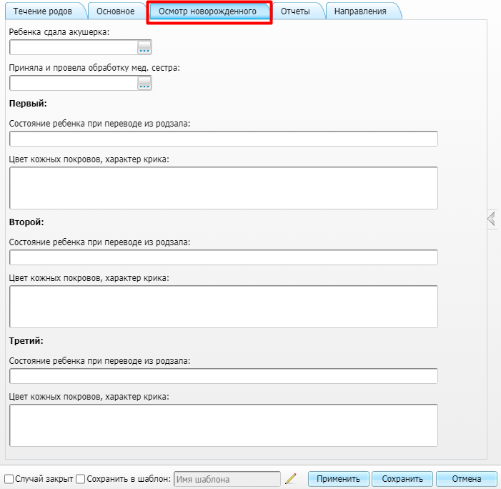
Figure 91 Вкладка Осмотр новорожденного

- Заполните поля на данной вкладке.
Описание полей
Наименование поля | Пояснение
Ребенка сдала акушерка | Выберите сотрудника в окне "Персонал" с помощью кнопки
Приняла и провела обработку мед. сестра | Выберите сотрудника в окне "Персонал" с помощью кнопки
Первый | Блок включает поля, описанные ниже, для заполнения сведений о первом ребенке
Состояние ребенка при переводе из родзала | Введите значение вручную
Цвет кожных покровов, характер крика | Введите значение вручную
Второй | Блок включает поля для заполнения сведений о втором ребенке. Набор полей и их заполнения аналогичны блоку для заполнения сведений о первом ребенке
Третий | Блок включает поля для заполнения сведений о втором ребенке. Набор полей и их заполнения аналогичны блоку для заполнения сведений о первом ребенке
Table 38 Описание полей вкладки Осмотр новорожденного

Добавление направлений
Для создания назначений, направлений, записей в другую МО перейдите на вкладку "Направления".
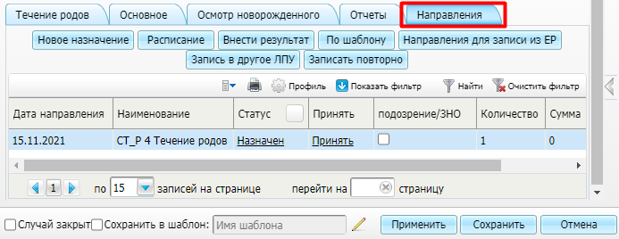
Figure 92 Вкладка Направления

В верхнем блоке доступно выполнение различных действий с помощью соответствующих кнопок. Ниже отображаются созданные ранее направления.
С помощью контекстного меню можно распечатать направления и результаты анализов/исследований.

Функциональность вкладки подробно описана в руководстве пользователя "Врач поликлиники".

Формирование отчетных форм
Для формирования отчетов перейдите на вкладку "Отчеты". Формирование отчетов возможно после сохранения данных, внесенных на предыдущих вкладках.
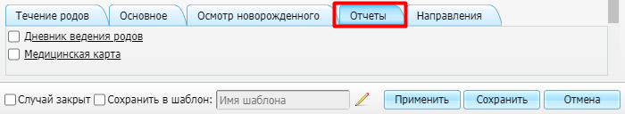
Figure 93 Вкладка Отчеты

Чтобы сформировать отчет:
- Перейдите по ссылке с наименованием отчета. Откроется окно просмотра отчета.
- Выберите в окне просмотра отчета одно из доступных действий, нажав на нужную кнопку в верхней части отчета.
Описание доступных действий
  - Нажмите на кнопку "Печать" для печати отчета.
  - Нажмите на кнопку "Выгрузить" для выгрузки отчета в формате Excel или Word (предварительно выбрав формат из выпадающего списка).
  - Нажмите на кнопку "PDF" чтобы открыть отчет в формате .pdf
  - Воспользуйтесь кнопкой для редактирования отчета.

Госпитализация пациентки. Мониторинг беременных
Госпитализация пациентки в роддом может осуществляться двумя способами:
- самостоятельно, по направлению врача-гинеколога женской консультации;
- машиной скорой медицинской помощи
Пациентка, госпитализированная в роддом, в первую очередь попадает в приемный покой. Регистратор приемного покоя вносит в Систему данные о поступившей пациентке и создает электронную историю родов.
Примечание – Функции регистраторов приемного покоя родильного и стационарного отделений аналогичны. Поэтому в данном руководстве пользователя описаны только основные принципы работы регистратора приемного покоя в Системе. Более подробно работа Регистратора приемного покоя описана в руководстве пользователя "Приемный покой".

Добавление направления на госпитализацию
Для добавления направления на госпитализацию выполните следующие действия:
- Выберите пункт главного меню "Регистратура" → "Приемный покой" → "Журнал госпитализации". Откроется форма "Журнал госпитализации". В журнале госпитализации приведен список всех пациентов, госпитализированных в отделение на выбранную дату (по умолчанию – текущая дата). В зависимости от настроек Системы, при переходе к форме в поле "Журнал" отображается значение "Все" или журнал конкретного отделения (например, "Акушерство").
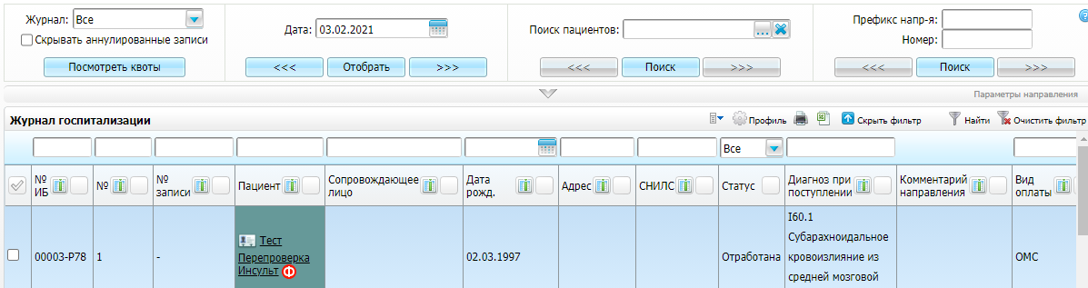
Figure 94 Форма Журнал госпитализации

- Заполните поля фильтра и нажмите на кнопку "Отобрать"/"Поиск".
- Выберите пункт контекстного меню "Добавить". Откроется окно "Создание направления".
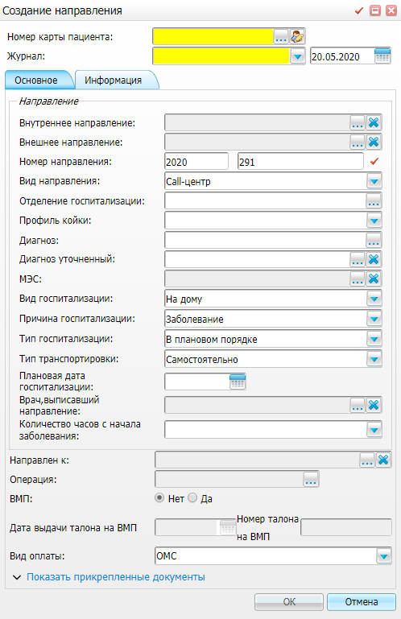
Figure 95 Окно создания направления

- Заполните поля в открывшемся окне.
Описание полей
Наименование поля | Обязательность | Пояснение
Номер карты  пациента |  | Выберите пациентку в окне "Поиск пациентов" с помощью кнопки . Если пациентки нет в Системе (пациентка не найдена), то добавьте персональную электронную медицинскую карту пациентки.  Подробное описание поиска пациента и добавления персональной медицинской карты см. в руководстве пользователя "Работа с картой пациента"
Журнал |  | Выберите журнал из выпадающего списка
Отделение госпитализации |  | Выберите отделение госпитализации "Акушерское отделение" из выпадающего списка
Профиль койки |  | Выберите нужное значение из выпадающего списка
Вид госпитализации |  | Выберите нужное значение из выпадающего списка
Table 39 Описание полей в окне Создание направления
Примечание – Заполнение остальных полей формы создания направления описано в руководстве пользователя "Приемный покой".
- Нажмите на кнопку "ОК" после заполнения полей. Запись с фамилией пациентки появится в журнале госпитализации.

Создание истории родов
Чтобы создать историю родов для пациентки выполните следующие действия:
- Выберите пункт контекстного меню "Госпитализировать" в журнале госпитализации на нужном пациенте. Откроется окно "Госпитализация" с вкладкой "История болезни".
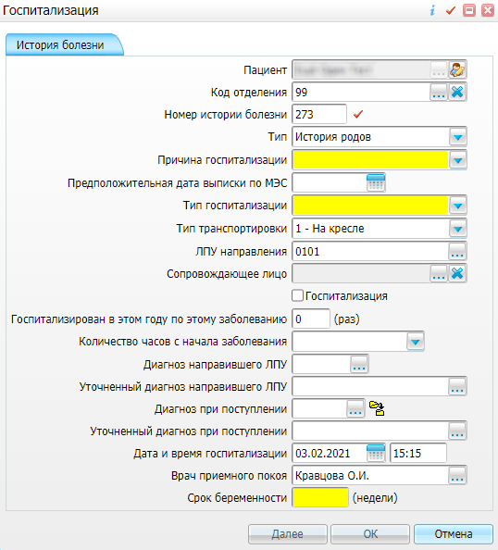
- Заполните поля вкладки.
Описание полей
Наименование поле | Обязательность | Пояснение
Пациент |  | Поле заполняется автоматически данными выбранного пациента
Код отделения |  | Поле заполняется автоматически отделением, указанным в направлении. При необходимости выберите другое отделение с помощью кнопки
Номер истории болезни |  | Заполняется автоматически в соответствии с настройками Системы, при необходимости измените значение вручную
Тип |  | Выберите тип "История родов". Внизу окна появится дополнительное обязательное поле "Срок беременности".  История родов – это история болезни, в которой добавлен раздел "История новорожденных" и срок беременности пациентки
Причина госпитализации |  | Выберите причину госпитализации из выпадающего списка
Предположительная дата выписки по МЭС |  | Введите предположительную дату выписки по МЭС с помощью календаря или вручную
Тип госпитализации |  | Выберите тип госпитализации из выпадающего списка
Тип транспортировки |  | Выберите тип транспортировки из выпадающего списка
ЛПУ направления |  | Выберите МО направления с помощью кнопки
Сопровождающее лицо |  | Выберите сопровождающее лицо с помощью кнопки
Госпитализация |  | Установите флаг при необходимости
Госпитализирован в этом году по этому заболеванию |  | Введите вручную нужное значение
Количество часов с начала заболевания |  | Выберите нужное значение из выпадающего списка
Диагноз направившего ЛПУ |  | Выберите диагноз направившей МО с помощью кнопки
Уточненный диагноз направившего ЛПУ |  | Выберите уточненный диагноз направившей МО с помощью кнопки
Диагноз при поступлении |  | Выберите диагноз при поступлении с помощью кнопки
Уточненный диагноз при поступлении |  | Выберите уточненный диагноз при поступлении с помощью кнопки
Дата и время госпитализации |  | По умолчанию установлены текущие дата и время
Врач приемного покоя |  | По умолчанию поле заполнено данными текущего пользователя
Срок беременности |  | Дополнительное поле. Отображается в случае выбора типа госпитализации "История родов". Поле заполняется по умолчанию сроком беременности в неделях, если у пациентки есть открытая запись о беременности.  Если записи о беременности нет, то при заполнении данных о госпитализации в карте пациента создается запись о беременности (с учетом указанного срока)
Table 40 Описание полей вкладки История болезни
- Нажмите на кнопку "Далее" после заполнения полей. Рядом с вкладкой "История болезни" появится вкладка "Направить в отделение", которая ранее была скрыта.
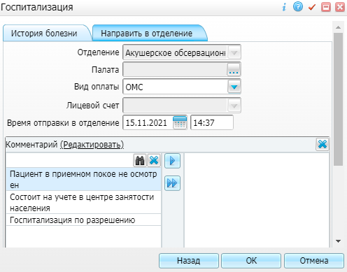
Figure 96 Вкладка Направить в отделение

- Заполните поля данной вкладки.
Описание полей
Наименование поля | Обязательность | Пояснение
Отделение |  | Поле заполняется автоматически в соответствии с кодом отделения, который был указан на предыдущей вкладке
Палата |  | Выберите палату из окна "Палаты и койки отделений" с помощью кнопки . Значения окна формируются автоматически в зависимости от указанного отделения
Вид оплаты |  | Выберите нужное значение из выпадающего списка
Время отправки в отделение |  | По умолчанию установлены текущие дата и время
Комментарий |  | Поле предназначено для ввода дополнительной информации о госпитализации пациента. При этом в правой части находится поле для ввода комментария, а в левой части показан словарь предлагаемых вариантов и типовых фраз, которые можно добавить в комментарий. Нажмите дважды на строку словаря, чтобы добавить фразу в правое текстовое поле. Данное поле является не обязательным для заполнения и используется в случае необходимости
Table 41 Описание полей вкладки Направить в отделение
- Нажмите на кнопку "ОК" после заполнения полей. Будет создана "История родов"
Примечания
- Все госпитализации пациента (если создана ИКБР на беременность) отображаются в ИКБР в разделе "План наблюдения", вкладка "Госпитализация" (в том числе и направления на госпитализацию).
- Если вместо истории родов была ошибочно создана истории болезни и пациентка уже направлена в отделение, то можно исправить тип истории болезни. Для этого выберите пункт главного меню "Регистратура" → "Приемный покой" → "Журнал госпитализации", найдите созданную историю болезни пациентки и выберите пункт контекстного меню "Открыть ИБ". В открывшемся окне исправьте значение в поле "Тип" и сохраните изменения, нажав на кнопку "ОК".
- Тип истории болезни можно исправить, только если пациентка поступила в отделение, но еще никуда не переведена.

Добавление истории новорожденных. Мониторинг беременных
При рождении ребенка на него создается История новорожденного. Чтобы добавить Историю новорожденного выполните следующие действия:
- Выберите пункт главного меню "Рабочие места" → "Истории родов". Откроется форма "Истории родов", где отображаются пациентки с типом истории болезни "История родов". Форма состоит из блоков "Истории родов" и "Истории новорожденных".
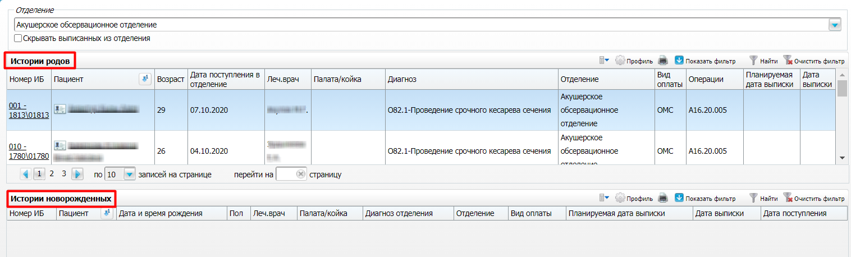
- Выберите нужное отделение в поле "Отделение".
- Выделите строку с нужной пациенткой в блоке "Истории родов".
- Вызовите пункт контекстного меню "Добавить" в блоке "Истории новорожденных". Откроется окно "Истории новорожденных: добавление".
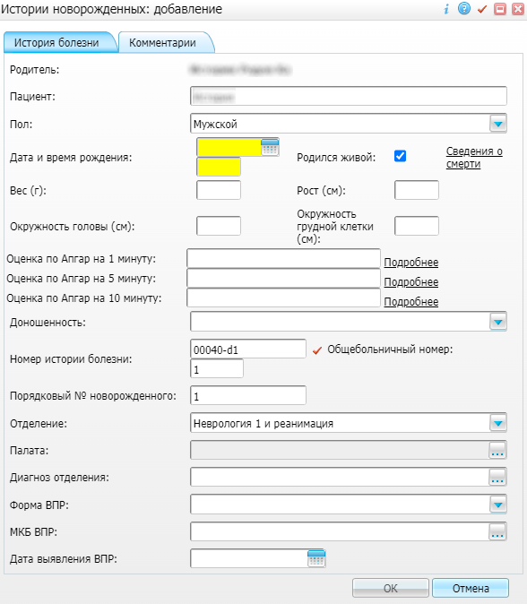
Figure 97 Окно добавления истории новорожденного

- Заполните поля в открывшемся окне.
Описание полей
Наименование поля | Обязательность | Пояснение
Родитель |  | Поле заполнено по умолчанию данными матери
Пациент |  | Поле заполнено по умолчанию фамилией матери
Пол |  | Выберите пол из выпадающего списка
Дата и время рождения |  | Введите дату и время рождения с помощью календаря или вручную
Родился живой |  | Флаг установлен по умолчанию. Снимите флаг в случае, если ребенок родился мертвым. В этом случае появятся дополнительные поля, описанные ниже
Дата и время смерти |  | Поля отображаются при отсутствии флага "Родился живой".  Введите дату и время смерти с помощью календаря или вручную
Смерть наступила |  | Поле отображается при отсутствии флага "Родился живой".  Выберите нужное значение из выпадающего списка
Сведения о смерти |  | При нажатии на кнопку также появляются поля "Дата и время смерти" и "Смерть наступила", описанные выше
Вес (г) |  | Введите вручную вес ребенка в граммах
Рост (см) |  | Введите вручную рост ребенка в см
Окружность головы (см) |  | Введите вручную окружность головы ребенка в см
Окружность грудной клетки (см) |  | Введите вручную окружность грудной клетки ребенка в см
Оценка по Апгар на 1 минуту |  | Введите нужное значение вручную. При нажатии на кнопку "Подробнее" появляются дополнительные поля, описанные ниже
Сердцебиение на 1 минуту |  | Введите нужное значение вручную
Дыхание на 1 минуту |  | Введите нужное значение вручную
Окраска кожи на 1 минуту |  | Введите нужное значение вручную
Тонус мышц на 1 минуту |  | Введите нужное значение вручную
Рефлексы на 1 минуту |  | Введите нужное значение вручную
Оценка по Апгар на 5 минуту |  | Введите нужное значение вручную. При нажатии на кнопку "Подробнее" появляются дополнительные поля, описанные ниже
Сердцебиение на 5 минуту |  | Введите нужное значение вручную
Дыхание на 5 минуту |  | Введите нужное значение вручную
Окраска кожи на 5 минуту |  | Введите нужное значение вручную
Тонус мышц на 5 минуту |  | Введите нужное значение вручную
Рефлексы на 5 минуту |  | Введите нужное значение вручную
Оценка по Апгар на 10 минуту |  | Введите нужное значение вручную. При нажатии на кнопку "Подробнее" появляются дополнительные поля, описанные ниже
Сердцебиение на 10 минуту |  | Введите нужное значение вручную
Дыхание на 10 минуту |  | Введите нужное значение вручную
Окраска кожи на 10 минуту |  | Введите нужное значение вручную
Тонус мышц на 10 минуту |  | Введите нужное значение вручную
Рефлексы на 10 минуту |  | Введите нужное значение вручную
Доношенность |  | Выберите нужное значение из выпадающего списка
Номер истории болезни |  | Поле заполнено автоматически
Общебольничный номер |  | Поле заполнено автоматически
Порядковый № новорожденного |  | Поле заполнено автоматически
Отделение |  | Поле заполнено автоматически. При необходимости выберите отделение из выпадающего списка
Палата |  | Выберите палату в окне "Палаты и койки отделений" с помощью кнопки
Диагноз отделения |  | Выберите диагноз отделения из справочника МКБ-10 с помощью кнопки
Форма ВПР |  | Выберите нужное значение из выпадающего списка при необходимости
МКБ ВПР |  | Выберите МКБ ВПР из справочника МКБ-10 с помощью кнопки при необходимости
Дата выявления ВПР |  | Введите дату выявления ВПР с помощью календаря или вручную
Table 42 Описание полей в окне добавления истории новорожденного
- Нажмите на кнопку "ОК" после заполнения полей. История сохранится и отобразится в блоке "Истории новорожденных".
Примечание – При добавлении новорожденного запись о беременности закрывается с исходом "Рождение ребенка" датой рождения ребенка.

Формирование отчетных форм. Мониторинг беременных

Пользовательские отчеты

Формирование отчетов по беременности
Для формирования отчетов по беременности:
- Выберите пункт главного меню "Учет" → "Учет беременных" → "Отчёты".
- Выберите необходимый отчет из списка:
  - Отчет о пациентках у куратора
  - Информация о беременных, которым рекомендовано прерывание и которые отказались
  - Оперативная информация о наличие беременных с экстрагенитальными заболеваниями
  - Детальный отчет
  - Отчет по прерванным беременностям
  - Сведения о количестве родов в каждом из родильных домов
  - Отчет по порокам развития новорожденных
  - Отчет о пациентках в разрезе по заболеваниям
  - Отчет по прерванным беременностям по медицинским показаниям
  - Анализ социальных особенностей беременных, родивших
  - Отчет по прерванным беременностям по медицинским показаниям БП
  - Отчет по наблюдению беременных с индуцированной беременностью
  - Отчет по дате предполагаемых родов
  - Мониторинг родовых сертификатов
  - Сведения о количестве родов в каждом из родильных домов в разрезе женских консультаций, где наблюдались беременные
  - Отчет по триместрам
  - Отчет о количестве беременных/родивших, которым осуществили санитарно-просветительские мероприятия женская консультация
  - Оперативные данные по акушерско-неонатальной службе
  - Отчет по порокам развития
  - Анализ выявленных пороков развития плода
  - Скрининг по районам и по области за период
  - Отчет о расхождениях между запланированными и необходимыми по стандартам мероприятиями
  - Отчет по беременным с высокой степенью риска
  - Данные по новорожденным
  - Данные по выявленным порокам развития плода
  - Отчет по наполняемости индивидуальных карт
- Заполните параметры отчета и нажмите на кнопку "Печать"/"Просмотр"/"ОК". Откроется окно просмотра отчета.
- Выберите в окне просмотра отчета одно из доступных действий, нажав на нужную кнопку в верхней части отчета.
Описание доступных действий
  - Нажмите на кнопку "Печать" для печати отчета.
  - Нажмите на кнопку "Выгрузить" для выгрузки отчета в формате Excel или Word (предварительно выбрав формат из выпадающего списка).
  - Нажмите на кнопку "PDF" чтобы открыть отчет в формате .pdf
  - Воспользуйтесь кнопкой для редактирования отчета.

Отчет Журнал учета приема беременных, рожениц и родильниц
Для формирования отчета "Журнал учета приема беременных, рожениц и родильниц" выполните следующие действия:
- Выберите пункт главного меню "Регистратура" → "Приемный покой" → "Журнал госпитализации". Откроется форма "Журнал госпитализации".
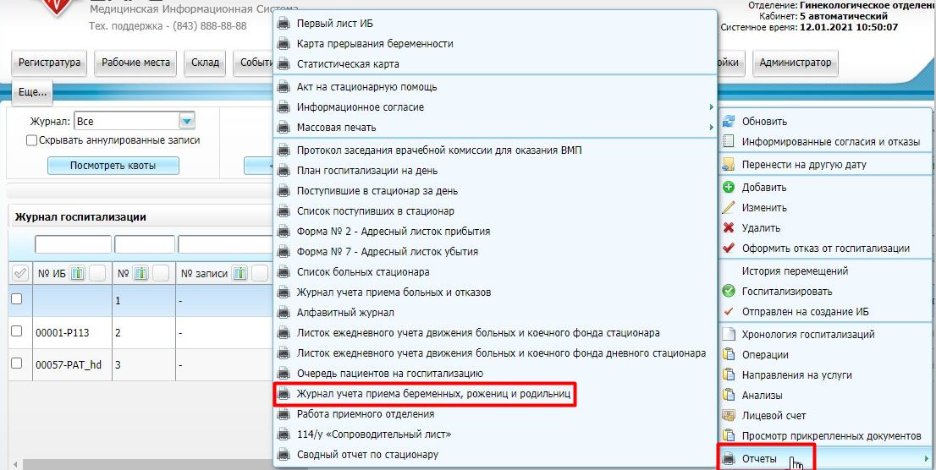
Figure 98 Форма Журнал госпитализации

- Выберите пункт контекстного меню "Отчеты" → "Журнал учета приема беременных, рожениц и родильниц". Откроется окно для ввода параметров отчета.
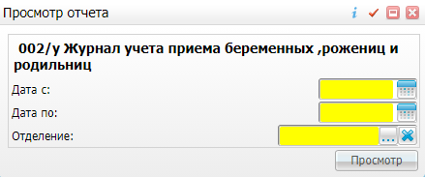
Figure 99 Окно для ввода параметров отчета

- Заполните поля в открывшемся окне: введите период формирования и выберите отделение.
- Нажмите на кнопку "Просмотр". Откроется окно просмотра отчета.
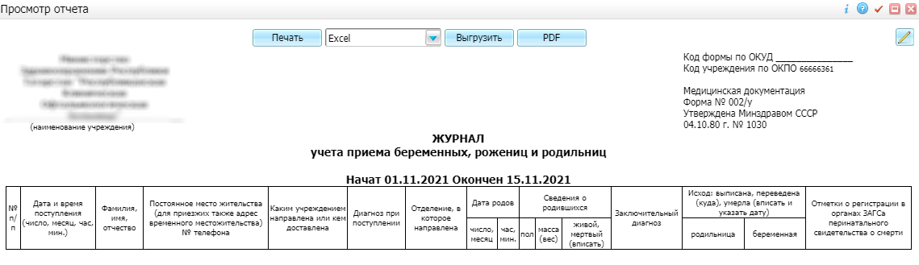
Figure 100 Окно просмотра отчета

- Выберите в окне просмотра отчета одно из доступных действий, нажав на нужную кнопку в верхней части отчета.
Описание доступных действий
  - Нажмите на кнопку "Печать" для печати отчета.
  - Нажмите на кнопку "Выгрузить" для выгрузки отчета в формате Excel или Word (предварительно выбрав формат из выпадающего списка).
  - Нажмите на кнопку "PDF" чтобы открыть отчет в формате .pdf
  - Воспользуйтесь кнопкой для редактирования отчета.

Отчет Заключение консультативно-экспертной комиссии
Для формирования отчета "Заключение консультативно-экспертной комиссии" выполните следующие действия:
- Выберите пункт главного меню "Рабочие места" → "Дневник". Откроется дневник врача.
- Найдите нужную запись и перейдите по ссылке "Оказать". Откроется окно оказания приема пациента.
- Перейдите на вкладку "Отчеты".
- Выберите отчет "Заключение консультативно-экспертной комиссии". Откроется окно просмотра отчета.
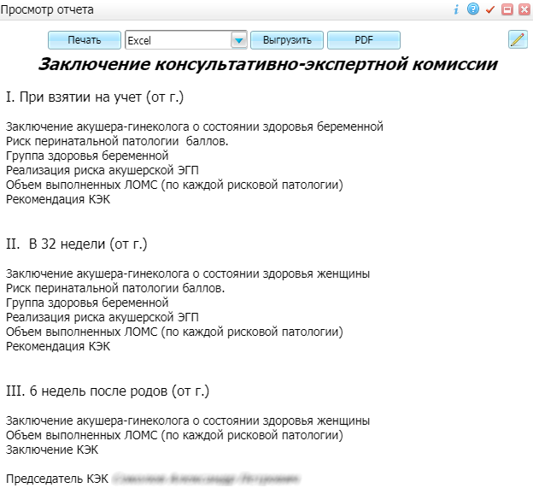
Figure 101 Окно просмотра отчета

- Выберите в окне просмотра отчета одно из доступных действий, нажав на нужную кнопку в верхней части отчета.
Описание доступных действий
  - Нажмите на кнопку "Печать" для печати отчета.
  - Нажмите на кнопку "Выгрузить" для выгрузки отчета в формате Excel или Word (предварительно выбрав формат из выпадающего списка).
  - Нажмите на кнопку "PDF" чтобы открыть отчет в формате .pdf
  - Воспользуйтесь кнопкой для редактирования отчета.

Статистические отчеты

Форма № 13. Сведения о беременности с абортивным исходом_new
Для формирования отчета выполните следующие действия:
- Выберите пункт главного меню "Система" → "Настройка отчетов" → "Статистические отчеты". Откроется форма "Статистические формы".
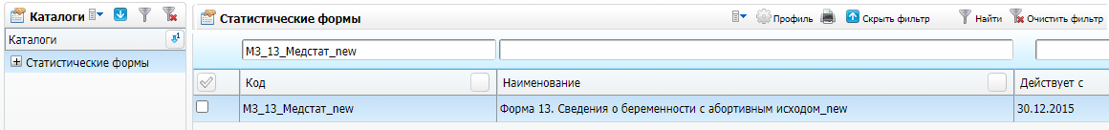
Figure 102 Окно Статистические формы

- Найдите отчет "Форма 13. Сведения о беременности с абортивным исходом_new" (код "МЗ_13_Медстат_new") и выберите пункт контекстного меню "Сформировать". Откроется окно "Просмотр статистической формы".
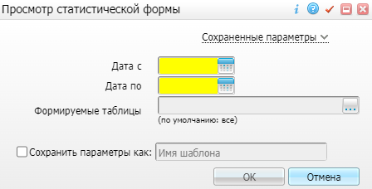
Figure 103 Окно Просмотр статистической формы

- Введите параметры отчета: период, выберите формируемые таблицы, при необходимости сохраните параметры.
- Нажмите на кнопку "ОК".
Для просмотра сформированного отчета выполните следующие действия:
- Выберите пункт контекстного меню "Журнал" на строке с отчетом. Откроется форма "Журнал отчетов".
- Перейдите по ссылке "Готов" в столбце "Статус". Откроется окно просмотра отчета.
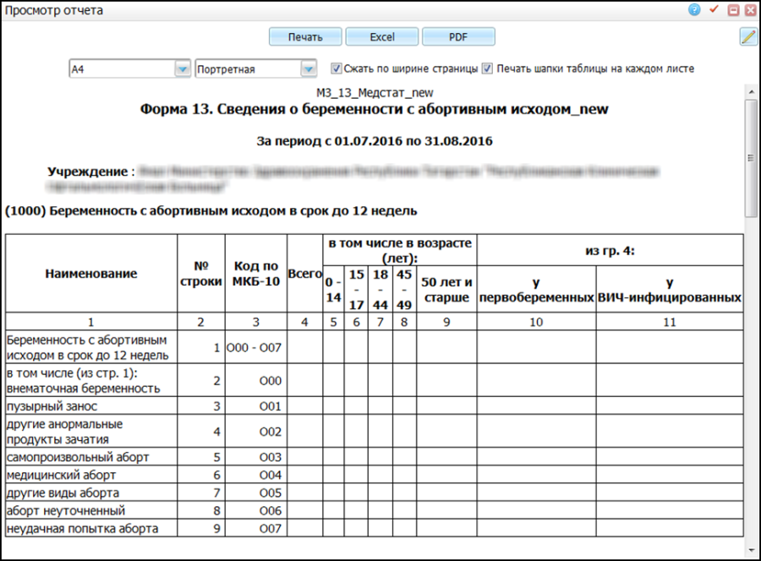
Figure 104 Окно просмотра отчета

- Выберите в окне просмотра отчета одно из доступных действий, нажав на нужную кнопку в верхней части отчета.
Описание доступных действий
  - Нажмите на кнопку "Печать" для печати отчета.
  - Нажмите на кнопку "Выгрузить" для выгрузки отчета в формате Excel или Word (предварительно выбрав формат из выпадающего списка).
  - Нажмите на кнопку "PDF" чтобы открыть отчет в формате .pdf
  - Воспользуйтесь кнопкой для редактирования отчета.

Форма № 32. Сведения о медицинской помощи беременным, роженицам и родильницам
Для формирования отчета выполните следующие действия:
- Выберите пункт главного меню "Система" → "Настройка отчетов" → "Статистические отчеты". Откроется форма "Статистические формы".
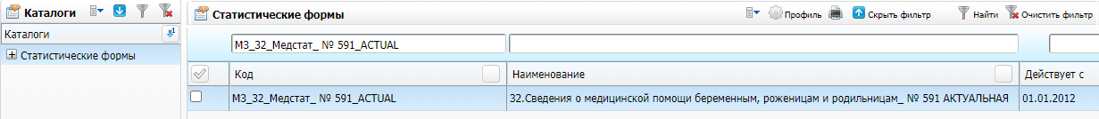
Figure 105 Окно Статистические формы

- Найдите отчет "32. Сведения о медицинской помощи беременным, роженицам и родильницам" (код "МЗ_32_Медстат_ № 591_ACTUAL") и выберите пункт контекстного меню "Сформировать". Откроется окно "Просмотр" статистической формы.
Figure 106 Окно Просмотр статистической формы

- Введите параметры отчета: период, выберите формируемые таблицы, при необходимости сохраните параметры.
- Нажмите на кнопку "ОК".
Для просмотра сформированного отчета выполните следующие действия:
- Выберите пункт контекстного меню "Журнал" на строке с отчетом. Откроется форма "Журнал отчетов".
- Перейдите по ссылке "Готов" в столбце "Статус". Откроется окно просмотра отчета.
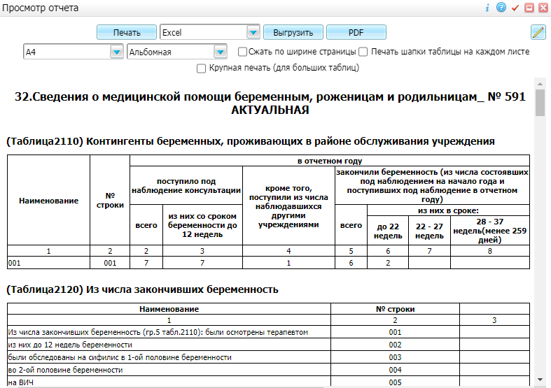
Figure 107 Окно просмотра отчета

- Выберите в окне просмотра отчета одно из доступных действий, нажав на нужную кнопку в верхней части отчета.
Описание доступных действий
  - Нажмите на кнопку "Печать" для печати отчета.
  - Нажмите на кнопку "Выгрузить" для выгрузки отчета в формате Excel или Word (предварительно выбрав формат из выпадающего списка).
  - Нажмите на кнопку "PDF" чтобы открыть отчет в формате .pdf
  - Воспользуйтесь кнопкой для редактирования отчета.

Форма ФСН № 32 (вкладыш к форме № 32)
Для формирования отчета выполните следующие действия:
- Выберите пункт главного меню "Система" → "Настройка отчетов" → "Статистические отчеты". Откроется форма "Статистические формы".
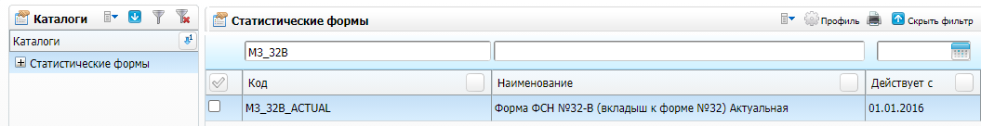
Figure 108 Окно Статистические формы

- Найдите отчет "Форма ФСН №32-В (вкладыш к форме №32) Актуальная" (код "МЗ_32В_ACTUAL") и выберите пункт контекстного меню "Сформировать". Откроется окно "Просмотр" статистической формы.
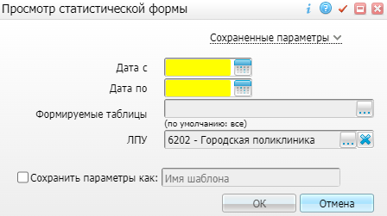
Figure 109 Окно Просмотр статистической формы

- Введите параметры отчета: период, выберите формируемые таблицы, МО, при необходимости сохраните параметры.
- Нажмите на кнопку "ОК".
Для просмотра сформированного отчета выполните следующие действия:
- Выберите пункт контекстного меню "Журнал" на строке с отчетом. Откроется форма "Журнал отчетов".
- Перейдите по ссылке "Готов" в столбце "Статус". Откроется окно просмотра отчета.
- Выберите в окне просмотра отчета одно из доступных действий, нажав на нужную кнопку в верхней части отчета.
Описание доступных действий
  - Нажмите на кнопку "Печать" для печати отчета.
  - Нажмите на кнопку "Выгрузить" для выгрузки отчета в формате Excel или Word (предварительно выбрав формат из выпадающего списка).
  - Нажмите на кнопку "PDF" чтобы открыть отчет в формате .pdf
  - Воспользуйтесь кнопкой для редактирования отчета.

Отчеты, утвержденные приказом 1130н
Согласно Приказу Министерства здравоохранения Российской Федерации от 20.10.2020 г. № 1130н "Об утверждении Порядка оказания медицинской помощи по профилю "акушерство и гинекология"" в МИС реализованы следующие отчетные формы по профилю "акушерство и гинекология":
- 003-2/у-20 "Карта пациента дневного стационара акушерско-гинекологического профиля";
- 003-2у-20 003у "Карта пациента при искусственном прерывании беременности хирургическим методом";
- 003/у "Карта пациента гинекологического отделения стационара";
- 003/у-МС "Карта донесения о случае материнской смерти";
- 025/у "Карта пациента гинекологического профиля";
- 025/у 003-2/у-20 "Карта пациента при искусственном прерывании беременности медикаментозным методом";
- 096/у-20 "Медицинская карта беременной, роженицы и родильницы, получающей медицинскую помощь в стационарных условиях";
- 096/1у-20 "История родов";
- 096/1у-20 "Медицинская карта беременной, находящейся в отделении патологии беременности";
- 111/у-20 "Индивидуальная карта беременной и родильницы";
- 113/у-20 "Обменная карта беременной, роженицы и родильницы".

003-2/у-20 Карта пациента дневного стационара акушерско-гинекологического профиля. Мониторинг беременных
Учетная форма № 003-2/у-20 "Карта пациента дневного стационара акушерско-гинекологического профиля" является вкладышем в карту стационарного больного.

Условия формирования отчета
Для корректного формирования и заполнения данными отчета по форме № 003-2/у-20 "Карта пациента дневного стационара акушерско-гинекологического профиля" необходимо выполнение следующий условий:
- пациентка находится в дневном стационаре;
- пациентка находится в гинекологическом отделении стационара;
- в истории болезни пациентки есть оказанные услуги:
  - первичный осмотр при поступлении в гинекологическое отделение;
  - функциональные методы исследования, назначенные и проведенные в период госпитализации в гинекологическое отделение;
  - осмотр перед выпиской из гинекологического отделения;
  - проведение врачебно-экспертной комиссии
  - консультация консилиума;
  - патологоанатомическое исследование.
П р и м е ч а н и е – Коды перечисленных услуг, из которых берется информация для формирования отчета, а также код гинекологического отделения задаются при настройке отчета Администратором Системы, либо сотрудником, ответственным за настройку отчетов.

Формирование отчета в стационаре лечащим врачом
Отчет по форме № 003-2/у-20 "Карта пациента дневного стационара акушерско-гинекологического профиля" может быть сформирован в стационаре лечащим врачом.
Чтобы сформировать отчет:
- Выберите пункт главного меню "Рабочие места" → "Пациенты в стационаре" → "Лечащий врач". Откроется рабочее место врача стационара.
- Установите флаг "Лечащий врач".
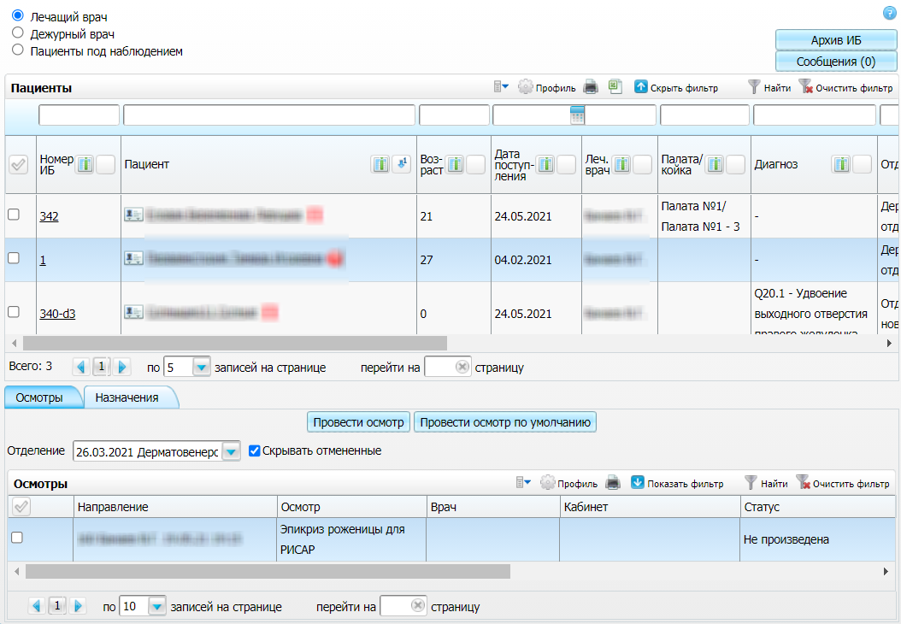
Figure 110 Рабочее место врача стационара

- Найдите и выберите в списке требуемую пациентку. При необходимости используйте панель поиска в блоке "Пациенты".
- Вызовите контекстное меню и выберите пункт "Отчеты" → "003-2/у-20 Карта пациента дневного стационара акушерско-гинекологического профиля". Откроется окно выбора листов, входящих в отчет.
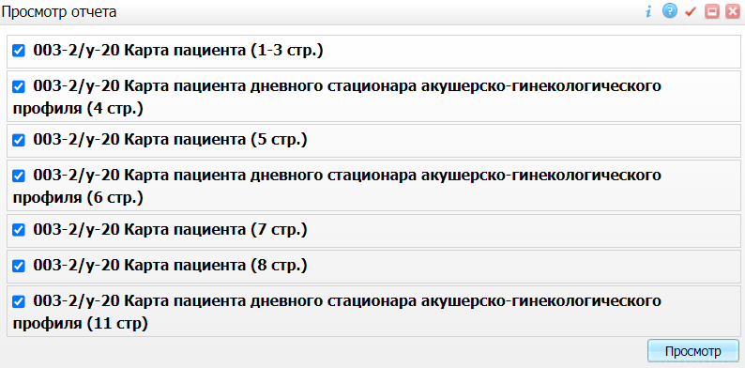
Figure 111 Выбор входящих в отчет листов

- Выберите листы, которые требуется включить в формируемый отчет, установив/сняв соответствующие им флаги. По умолчанию выбраны все листы отчета.
- Нажмите на кнопку "Просмотр". Откроется окно предварительного просмотра сформированного отчета. Каждый лист отчета представляет собой отдельную вкладку в окне просмотра отчета.
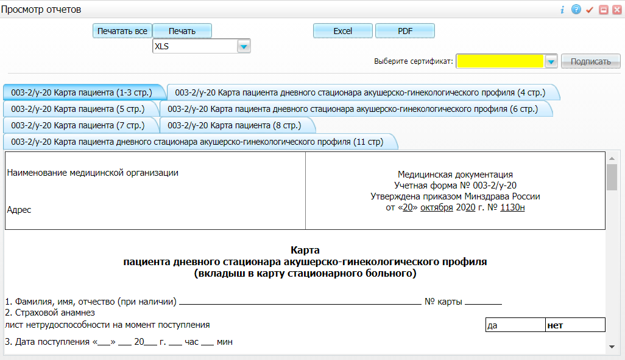
Figure 112 Предварительный просмотр отчета

- Выберите сертификат врача для подписи отчета и нажмите на кнопку "Подписать".
- Распечатайте отчет, нажав на кнопку "Печатать все".

Формирование отчета в стационаре старшей медицинской сестрой
Отчет по форме № 003-2/у-20 "Карта пациента дневного стационара акушерско-гинекологического профиля" может быть сформирован в стационаре старшей медицинской сестрой.
Чтобы сформировать отчет:
- Выберите пункт главного меню "Рабочие места" → "Пациенты в стационаре" → "Старшая медсестра". Откроется рабочее место старшей медицинской сестры стационара.
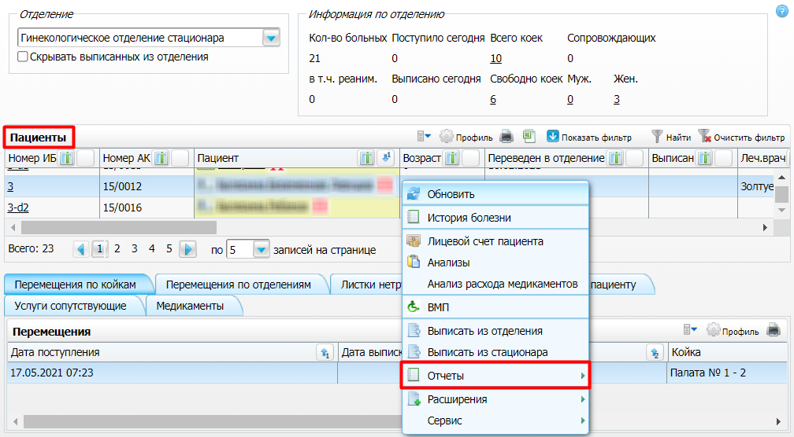
Figure 113 Рабочее место старшей медицинской сестры стационара

- Найдите и выберите в списке требуемую пациентку. При необходимости используйте панель поиска в блоке "Пациенты".
- Вызовите контекстное меню и выберите пункт "Отчеты" → "003-2/у-20 Карта пациента дневного стационара акушерско-гинекологического профиля". Откроется окно выбора листов, входящих в отчет.
Figure 114 Выбор входящих в отчет листов

- Выберите листы, которые требуется включить в формируемый отчет, установив/сняв соответствующие им флаги. По умолчанию выбраны все листы отчета.
- Нажмите на кнопку "Просмотр". Откроется окно предварительного просмотра сформированного отчета. Каждый лист отчета представляет собой отдельную вкладку в окне просмотра отчета.
Figure 115 Предварительный просмотр отчета

- Выберите сертификат врача для подписи отчета и нажмите на кнопку "Подписать".
- Распечатайте отчет, нажав на кнопку "Печатать все".

Формирование отчета в стационаре постовой медицинской сестрой
Отчет по форме № 003-2/у-20 "Карта пациента дневного стационара акушерско-гинекологического профиля" может быть сформирован в стационаре постовой медицинской сестрой.
Чтобы сформировать отчет:
- Выберите пункт главного меню "Рабочие места" → "Пациенты в стационаре" → "Постовая медсестра". Откроется рабочее место постовой медицинской сестры стационара.
Figure 116 Рабочее место постовой медицинской сестры стационара

- Найдите и выберите в списке требуемую пациентку. При необходимости используйте панель поиска в блоке "Пациенты".
- Вызовите контекстное меню и выберите пункт "Отчеты" → "003-2/у-20 Карта пациента дневного стационара акушерско-гинекологического профиля". Откроется окно выбора листов, входящих в отчет.
Figure 117 Выбор входящих в отчет листов

- Выберите листы, которые требуется включить в формируемый отчет, установив/сняв соответствующие им флаги. По умолчанию выбраны все листы отчета.
- Нажмите на кнопку "Просмотр". Откроется окно предварительного просмотра сформированного отчета. Каждый лист отчета представляет собой отдельную вкладку в окне просмотра отчета.
Figure 118 Предварительный просмотр отчета

- Выберите сертификат врача для подписи отчета и нажмите на кнопку "Подписать".
- Распечатайте отчет, нажав на кнопку "Печатать все".

Формирование отчета из архива историй болезни
Отчет по форме № 003-2/у-20 "Карта пациента дневного стационара акушерско-гинекологического профиля" может быть сформирован из архива историй болезни.
Чтобы сформировать отчет:
- Выберите пункт главного меню "Рабочие места" → "Архив истории болезни". Отобразится окно фильтрации архива историй болезни.
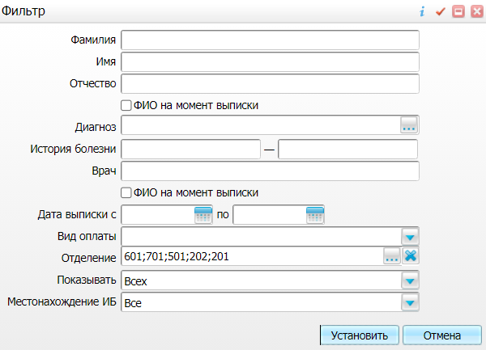
Figure 119 Окно фильтрации архива историй болезни

- Задайте параметры фильтрации и нажмите на кнопку "Установить". Откроется форма для работы с архивом историй болезни, сформированным согласно заданным параметрам фильтрации.
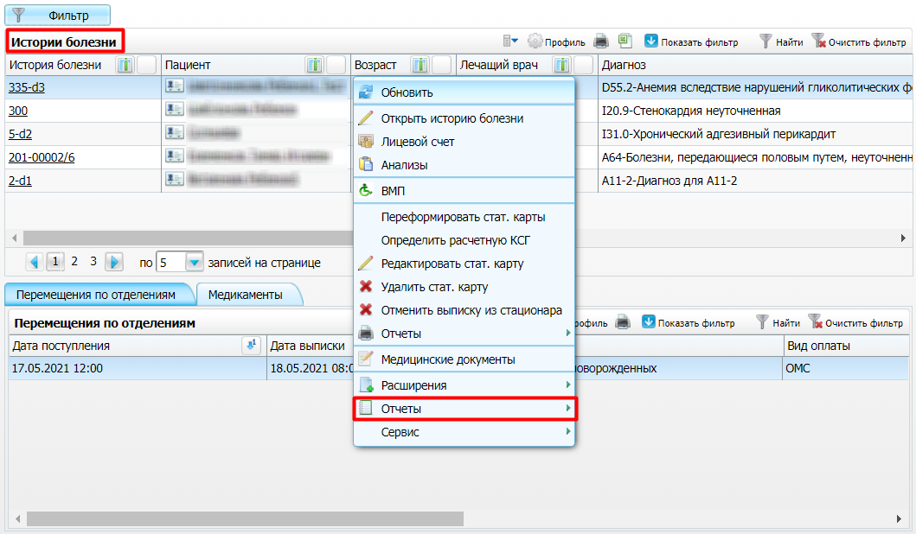
Figure 120 Архив историй болезни

- Найдите и выберите в списке требуемую пациентку. При необходимости используйте панель фильтрации в блоке "Истории болезни".
- Вызовите контекстное меню и выберите пункт "Отчеты" → "003-2/у-20 Карта пациента дневного стационара акушерско-гинекологического профиля". Откроется окно выбора листов, входящих в отчет.
Figure 121 Выбор входящих в отчет листов

- Выберите листы, которые требуется включить в формируемый отчет, установив/сняв соответствующие им флаги. По умолчанию выбраны все листы отчета.
- Нажмите на кнопку "Просмотр". Откроется окно предварительного просмотра сформированного отчета. Каждый лист отчета представляет собой отдельную вкладку в окне просмотра отчета.
Figure 122 Предварительный просмотр отчета

- Выберите сертификат врача для подписи отчета и нажмите на кнопку "Подписать".
- Распечатайте отчет, нажав на кнопку "Печатать все".

003-2у-20 003у Карта пациента при искусственном прерывании беременности хирургическим методом. Мониторинг беременных
Медицинские показания для прерывания беременности устанавливает лечащий врач акушер-гинеколог совместно со специалистами других профилей (терапевтом, хирургом, психиатром, онкологом и др. при наличии сопутствующей патологии у пациентки) и руководителем МО после обследования пациентки в условиях стационара.
Учетная форма № 003-2у-20 003у "Карта пациента при искусственном прерывании беременности хирургическим методом" является вкладышем в карту стационарного больного.
Все листы отчета формируются отдельно, в следующем порядке: 1 лист, 2 лист, 3 лист, 4 лист.

Условия формирования отчета
Для корректного формирования и заполнения данными отчета по форме № 003-2у-20 003у "Карта пациента при искусственном прерывании беременности хирургическим методом" необходимо выполнение следующий условий:
- у пациентки зарегистрирована беременность;
- пациентке заведена история болезни с типом "История родов";
- в истории болезни пациентки есть оказанные услуги:
  - осмотры пациентки в период госпитализации;
  - искусственное прерывание беременности хирургическим методом.
П р и м е ч а н и е – Коды перечисленных услуг, из которых берется информация для формирования отчета, задаются при настройке отчета Администратором Системы, либо сотрудником, ответственным за настройку отчетов.

Формирование отчета в стационаре лечащим врачом
Отчет по форме № 003-2у-20 003у "Карта пациента при искусственном прерывании беременности хирургическим методом" может быть сформирован в стационаре лечащим врачом.
Чтобы сформировать отчет:
- Выберите пункт главного меню "Рабочие места" → "Пациенты в стационаре" → "Лечащий врач". Откроется рабочее место врача стационара.
- Установите флаг "Лечащий врач".
Figure 123 Рабочее место врача стационара

- Найдите и выберите в списке требуемую пациентку. При необходимости используйте панель поиска в блоке "Пациенты".
- Вызовите контекстное меню и выберите пункт "Отчеты", а далее выберите требуемый лист отчета "003-2у-20 003у Карта пациента при искусственном прерывании беременности хирургическим методом". Откроется окно предварительного просмотра сформированного отчета.
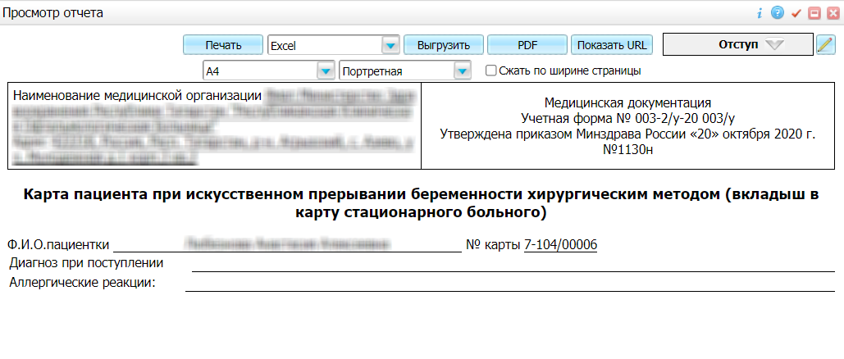
Figure 124 Предварительный просмотр отчета

- Распечатайте отчет, нажав на кнопку "Печать".
- Распечатайте аналогичным образом остальные листы отчета.

Формирование отчета в стационаре старшей медицинской сестрой
Отчет по форме № 003-2у-20 003у "Карта пациента при искусственном прерывании беременности хирургическим методом" может быть сформирован в стационаре старшей медицинской сестрой.
Чтобы сформировать отчет:
- Выберите пункт главного меню "Рабочие места" → "Пациенты в стационаре" → "Старшая медсестра". Откроется рабочее место старшей медицинской сестры стационара.
Figure 125 Рабочее место старшей медицинской сестры стационара

- Найдите и выберите в списке требуемую пациентку. При необходимости используйте панель поиска в блоке "Пациенты".
- Вызовите контекстное меню и выберите пункт "Отчеты", а далее выберите требуемый лист отчета "003-2у-20 003у Карта пациента при искусственном прерывании беременности хирургическим методом". Откроется окно предварительного просмотра сформированного отчета.
Figure 126 Предварительный просмотр отчета

- Распечатайте отчет, нажав на кнопку "Печать".
- Распечатайте аналогичным образом остальные листы отчета.

Формирование отчета в стационаре постовой медицинской сестрой
Отчет по форме № 003-2у-20 003у "Карта пациента при искусственном прерывании беременности хирургическим методом" может быть сформирован в стационаре постовой медицинской сестрой.
Чтобы сформировать отчет:
- Выберите пункт главного меню "Рабочие места" → "Пациенты в стационаре" → "Постовая медсестра". Откроется рабочее место постовой медицинской сестры стационара.
Figure 127 Рабочее место постовой медицинской сестры стационара

- Найдите и выберите в списке требуемую пациентку. При необходимости используйте панель поиска в блоке "Пациенты".
- Вызовите контекстное меню и выберите пункт "Отчеты", а далее выберите требуемый лист отчета "003-2у-20 003у Карта пациента при искусственном прерывании беременности хирургическим методом". Откроется окно предварительного просмотра сформированного отчета.
Figure 128 Предварительный просмотр отчета

- Распечатайте отчет, нажав на кнопку "Печать".
- Распечатайте аналогичным образом остальные листы отчета.

Формирование отчета из архива историй болезни
Отчет по форме № 003-2у-20 003у "Карта пациента при искусственном прерывании беременности хирургическим методом" может быть сформирован из архива историй болезни.
Чтобы сформировать отчет:
- Выберите пункт главного меню "Рабочие места" → "Архив истории болезни". Отобразится окно фильтрации архива историй болезни.
Figure 129 Окно фильтрации архива историй болезни

- Задайте параметры фильтрации и нажмите на кнопку "Установить". Откроется форма для работы с архивом историй болезни, сформированным согласно заданным параметрам фильтрации.
Figure 130 Архив историй болезни

- Найдите и выберите в списке требуемую пациентку. При необходимости используйте панель фильтрации в блоке "Истории болезни".
- Вызовите контекстное меню и выберите пункт "Отчеты", а далее выберите требуемый лист отчета "003-2у-20 003у Карта пациента при искусственном прерывании беременности хирургическим методом". Откроется окно предварительного просмотра сформированного отчета.
Figure 131 Предварительный просмотр отчета

- Распечатайте отчет, нажав на кнопку "Печать".
- Распечатайте аналогичным образом остальные листы отчета.

003/у Карта пациента гинекологического отделения стационара. Мониторинг беременных
Учетная форма № 003/у "Карта пациента гинекологического отделения стационара" является вкладышем в карту стационарного больного. Данная карта содержит все необходимые сведения, характеризующие состояние больного в течение всего времени пребывания в стационаре, организацию его лечения, данные объективных исследований и назначения. Данные медицинской карты стационарного больного позволяют контролировать правильность организации лечебного процесса.
Все листы отчета формируются отдельно.

Условия формирования отчета
Для корректного формирования и заполнения данными отчета по форме № 003/у "Карта пациента гинекологического отделения стационара" необходимо выполнение следующий условий:
- пациентка находится в круглосуточном стационаре;
- пациентке находится в гинекологическом отделении стационара;
- в истории болезни пациентки есть оказанные услуги:
  - первичный осмотр при поступлении в гинекологическое отделение;
  - последующие осмотры во время пребывания в гинекологическом отделении;
  - совместный осмотр заведующим отделением и лечащим врачом;
  - услуга-исследование "Группа крови";
  - услуга-исследование "Резус фактор";
  - услуга-исследование "Общий анализ крови";
  - услуга-исследование "Гемоглобин";
  - услуга-исследование "Эритроциты";
  - услуга-исследование "Гематокрит";
  - услуга-исследование "Тромбоциты";
  - услуга-исследование "Свертываемость";
  - предоперационный эпикриз;
  - протокол операции;
  - этапный эпикриз;
  - услуги консультаций специалистов.
П р и м е ч а н и е – Коды перечисленных услуг, из которых берется информация для формирования отчета, задаются при настройке отчета Администратором Системы, либо сотрудником, ответственным за настройку отчетов.

Формирование отчета в стационаре
Отчет по форме № 003/у "Карта пациента гинекологического отделения стационара" может быть сформирован в стационаре.
Чтобы сформировать отчет:
- Выберите пункт главного меню "Рабочие места" → "Пациенты в стационаре" → Лечащий врач". Откроется рабочее место врача стационара.
- Установите флаг "Лечащий врач".
Figure 132 Рабочее место врача стационара

- Найдите и выберите в списке требуемую пациентку. При необходимости используйте панель поиска в блоке "Пациенты".
- Вызовите контекстное меню и выберите пункт "Отчеты", а далее выберите требуемый лист отчета "003/у Карта пациента гинекологического отделения стационара". Откроется окно предварительного просмотра сформированного отчета.
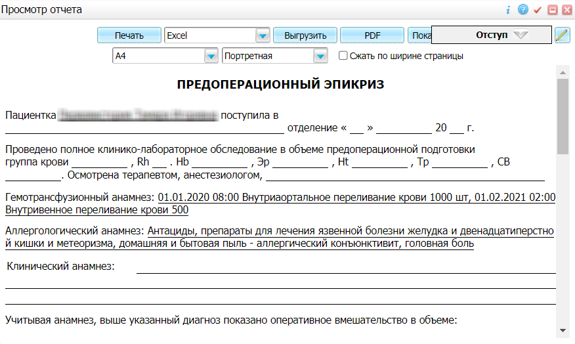
Figure 133 Предварительный просмотр отчета

- Распечатайте отчет, нажав на кнопку "Печать".
- Распечатайте аналогичным образом остальные листы отчета.

003/у-МС Карта донесения о случае материнской смерти. Мониторинг беременных
Учетная форма № 003/у-МС "Карта донесения о случае материнской смерти" заполняется главным акушером-гинекологом субъекта РФ при каждом случае материнской смерти, наступившей во время беременности независимо от ее продолжительности и локализации или в течение 42 дней после ее окончания от какой-либо причины, связанной с беременностью, отягощенной ею или ее ведением, но не от несчастного случая или случайно возникшей причины, независимо от места смерти (в стационаре или вне его) и от ведомственной принадлежности лечебно-профилактического учреждения, где произошла смерть.
Все листы отчета формируются отдельно, в следующем порядке: 1-3 листы, 4-7 листы, 8 лист.

Условия формирования отчета
Для корректного формирования и заполнения данными отчета по форме № 003/у-МС "Карта донесения о случае материнской смерти" необходимо выполнение следующий условий:
- у пациентки зарегистрирована беременность;
- пациентке заведена история болезни с типом "История родов";
- в истории болезни пациентки заполнена дата смерти;
- выдано медицинское свидетельство о смерти с заполненным полем "Смерть беременной".

Формирование отчета в стационаре лечащим врачом
Отчет по форме № 003/у-МС "Карта донесения о случае материнской смерти" может быть сформирован в стационаре лечащим врачом.
Чтобы сформировать отчет:
- Выберите пункт главного меню "Рабочие места" → "Пациенты в стационаре" → "Лечащий врач". Откроется рабочее место врача стационара.
- Установите флаг "Лечащий врач".
Figure 134 Рабочее место врача стационара

- Найдите и выберите в списке требуемую пациентку. При необходимости используйте панель поиска в блоке "Пациенты".
- Вызовите контекстное меню и выберите пункт "Отчеты", а далее выберите требуемый лист отчета "003/у-МС Карта донесения о случае материнской смерти". Откроется окно предварительного просмотра сформированного отчета.
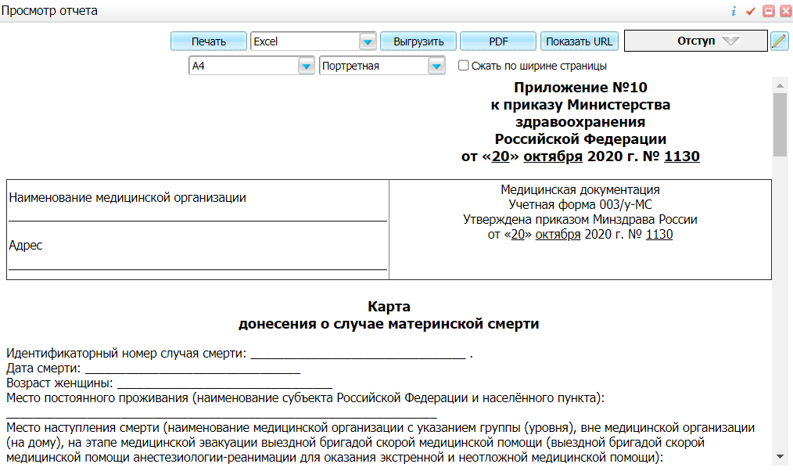
Figure 135 Предварительный просмотр отчета

- Распечатайте отчет, нажав на кнопку "Печать".
- Распечатайте аналогичным образом остальные листы отчета.

Формирование отчета в стационаре старшей медицинской сестрой
Отчет по форме № 003/у-МС "Карта донесения о случае материнской смерти" может быть сформирован в стационаре старшей медицинской сестрой.
Чтобы сформировать отчет:
- Выберите пункт главного меню "Рабочие места" → "Пациенты в стационаре" → "Старшая медсестра". Откроется рабочее место старшей медицинской сестры стационара.
Figure 136 Рабочее место старшей медицинской сестры стационара

- Найдите и выберите в списке требуемую пациентку. При необходимости используйте панель поиска в блоке "Пациенты".
- Вызовите контекстное меню и выберите пункт "Отчеты", а далее выберите требуемый лист отчета "003/у-МС Карта донесения о случае материнской смерти". Откроется окно предварительного просмотра сформированного отчета.
Figure 137 Предварительный просмотр отчета

- Распечатайте отчет, нажав на кнопку "Печать".
- Распечатайте аналогичным образом остальные листы отчета.

Формирование отчета в стационаре постовой медицинской сестрой
Отчет по форме № 003/у-МС "Карта донесения о случае материнской смерти" может быть сформирован в стационаре постовой медицинской сестрой.
Чтобы сформировать отчет:
- Выберите пункт главного меню "Рабочие места" → "Пациенты в стационаре" → "Постовая медсестра". Откроется рабочее место постовой медицинской сестры стационара.
Figure 138 Рабочее место постовой медицинской сестры стационара

- Найдите и выберите в списке требуемую пациентку. При необходимости используйте панель поиска в блоке "Пациенты".
- Вызовите контекстное меню и выберите пункт "Отчеты", а далее выберите требуемый лист отчета "003/у-МС Карта донесения о случае материнской смерти". Откроется окно предварительного просмотра сформированного отчета.
Figure 139 Предварительный просмотр отчета

- Распечатайте отчет, нажав на кнопку "Печать".
- Распечатайте аналогичным образом остальные листы отчета.

Формирование отчета из истории родов
Отчет по форме № 003/у-МС "Карта донесения о случае материнской смерти" может быть сформирован из списка историй родов.
Чтобы сформировать отчет:
- Выберите пункт главного меню "Рабочие места" → "Истории родов". Откроется форма для работы с историями родов.
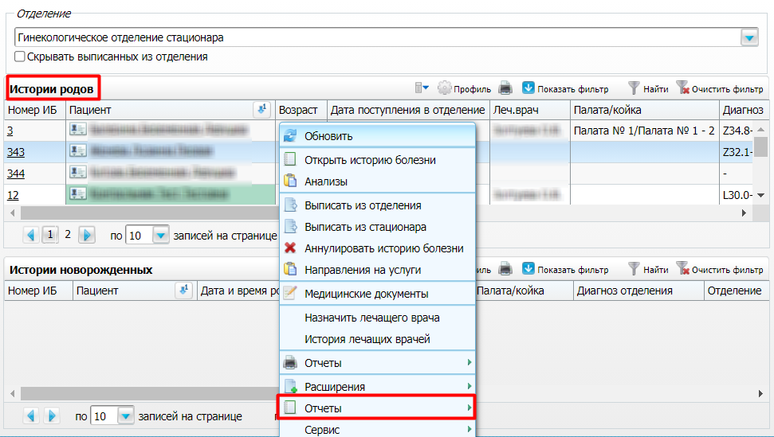
Figure 140 Истории родов

- Найдите и выберите в списке требуемую пациентку. При необходимости используйте панель фильтрации в блоке "Истории родов".
- Вызовите контекстное меню и выберите пункт "Отчеты", а далее выберите требуемый лист отчета "003/у-МС Карта донесения о случае материнской смерти". Откроется окно предварительного просмотра сформированного отчета.
Figure 141 Предварительный просмотр отчета

- Распечатайте отчет, нажав на кнопку "Печать".
- Распечатайте аналогичным образом остальные листы отчета.

Формирование отчета из архива историй болезни
Отчет по форме № 003/у-МС "Карта донесения о случае материнской смерти" может быть сформирован из архива историй болезни.
Чтобы сформировать отчет:
- Выберите пункт главного меню "Рабочие места" → "Архив истории болезни". Отобразится окно фильтрации архива историй болезни.
Figure 142 Окно фильтрации архива историй болезни

- Задайте параметры фильтрации и нажмите на кнопку "Установить". Откроется форма для работы с архивом историй болезни, сформированным согласно заданным параметрам фильтрации.
Figure 143 Архив историй болезни

- Найдите и выберите в списке требуемую пациентку. При необходимости используйте панель фильтрации в блоке "Истории болезни".
- Вызовите контекстное меню и выберите пункт "Отчеты", а далее выберите требуемый лист отчета "003/у-МС Карта донесения о случае материнской смерти". Откроется окно предварительного просмотра сформированного отчета.
Figure 144 Предварительный просмотр отчета

- Распечатайте отчет, нажав на кнопку "Печать".
- Распечатайте аналогичным образом остальные листы отчета.

025/у Карта пациента гинекологического профиля. Мониторинг беременных
Учетная форма № 025/у "Карта пациента гинекологического профиля" является вкладышем в медицинскую карту пациента, получающего медицинскую помощь в амбулаторных условиях. Данная карта оформляется на каждую пациентку, проходящую обследование и лечение в амбулаторно-поликлинических условиях гинекологического профиля.
Все листы отчета формируются отдельно, в следующем порядке: 1 лист, 2 лист, 3 лист, 4-7 листы, 8-9 листы.

Условия формирования отчета
Для корректного формирования и заполнения данными отчета по форме № 025/у "Карта пациента гинекологического профиля" необходимо выполнение следующий условий:
- у пациентки зарегистрирована беременность;
- пациентке заведена индивидуальная карта беременной;
- у пациентки имеются оказанные услуги:
  - осмотры акушера-гинеколога;
  - осмотр маммолога;
  - исследование овуляторного статуса;
  - исследование проходимости маточных труб;
  - рентгенологическое исследование;
  - маммография;
  - УЗИ;
  - цитологические исследования;
  - кольпоскопия;
  - ВПЧ-скрининг;
  - биопсия шейки матки;
  - биопсия эндометрия;
  - этапный эпикриз;
  - консультация заведующего отделением;
  - врачебная комиссия;
  - диспансерное наблюдение;
  - эпикриз.
П р и м е ч а н и е – Коды перечисленных услуг, из которых берется информация для формирования отчета, задаются при настройке отчета Администратором Системы, либо сотрудником, ответственным за настройку отчетов.

Формирование отчета в дневнике врача
Отчет по форме № 025/у "Карта пациента гинекологического профиля" может быть сформирован в дневнике врача.
Чтобы сформировать отчет:
- Выберите пункт главного меню "Рабочие места" → "Дневник". Откроется дневник врача.
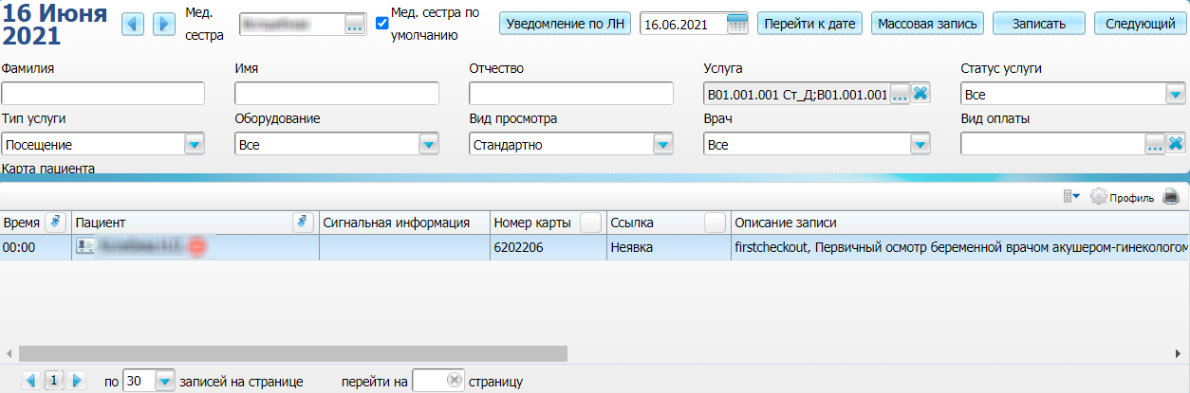
Figure 145 Дневник врача

- Выберите в дневнике приём пациентки и нажмите на ссылку "Редактировать". Откроется окно редактирования приёма.
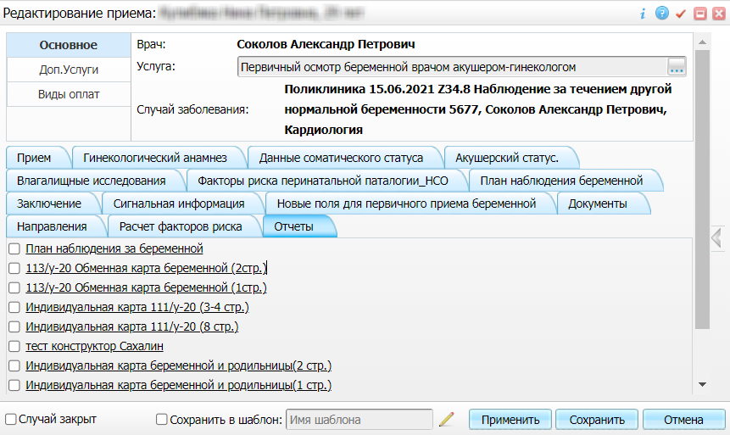
Figure 146 Окно редактирования приёма

- Перейдите на вкладку "Отчеты" и выберите требуемый лист отчета "025/у Карта пациента гинекологического профиля". Откроется окно предварительного просмотра сформированного отчета.
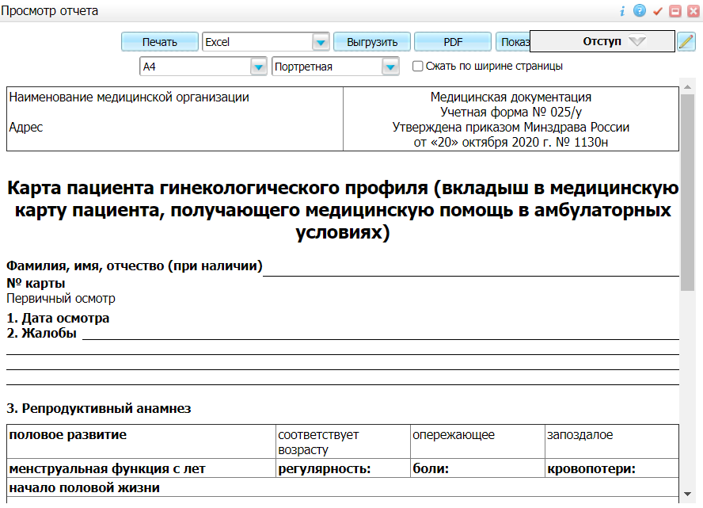
Figure 147 Предварительный просмотр отчета

- Распечатайте отчет, нажав на кнопку "Печать".
- Распечатайте аналогичным образом остальные листы отчета.

Формирование отчета из регистратуры
Отчет по форме № 025/у "Карта пациента гинекологического профиля" может быть сформирован в регистратуре.
Чтобы сформировать отчет:
- Выберите пункт главного меню "Регистратура" → "Поиск пациентов". Откроется форма поиска пациентов.
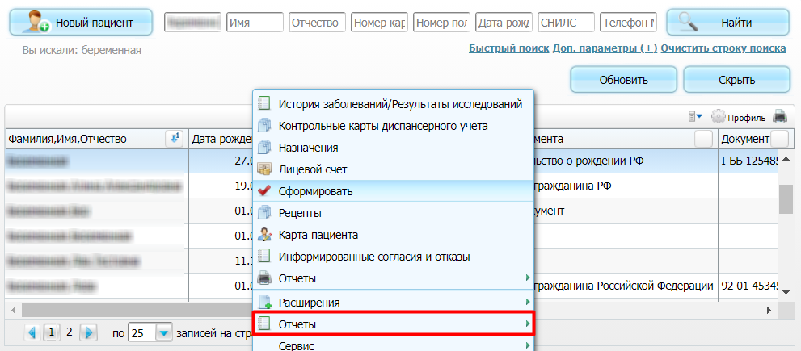
Figure 148 Форма поиска пациентов

- Найдите и выберите в списке требуемую пациентку. При необходимости используйте панель поиска в верхней части формы.
- Вызовите контекстное меню и выберите пункт "Отчеты", а далее требуемый лист отчета "025/у Карта пациента гинекологического профиля". Откроется окно предварительного просмотра сформированного отчета.
Figure 149 Предварительный просмотр отчета

- Распечатайте отчет, нажав на кнопку "Печать".
- Распечатайте аналогичным образом остальные листы отчета.

025/у 003-2/у-20 Карта пациента при искусственном прерывании беременности медикаментозным методом. Мониторинг беременных
Учетная форма № 025/у 003-2/у-20 "Карта пациента при искусственном прерывании беременности медикаментозным методом" является вкладышем в медицинскую карту пациента, получающего медицинскую помощь в амбулаторных условиях, или в карту стационарного больного. Данная карта оформляется при искусственном прерывании беременности медикаментозным методом. В карте указывают результаты осмотра врача при каждом посещении.

Условия формирования отчета
Для корректного формирования и заполнения данными отчета по форме № 025/у 003-2/у-20 "Карта пациента при искусственном прерывании беременности медикаментозным методом" необходимо выполнение следующий условий:
- у пациентки зарегистрирована беременность;
- пациентке заведена история болезни с типом "История родов";
- в истории родов пациентки есть оказанные услуги;
  - первое посещение при искусственном прерывании беременности медикаментозным методом;
  - второе посещение при искусственном прерывании беременности медикаментозным методом;
  - третье посещение при искусственном прерывании беременности медикаментозным методом;
  - четвертое посещение при искусственном прерывании беременности медикаментозным методом.
П р и м е ч а н и е – Коды перечисленных услуг, из которых берется информация для формирования отчета, задаются при настройке отчета Администратором Системы, либо сотрудником, ответственным за настройку отчетов.

Формирование отчета в дневнике врача
Отчет по форме № 025/у 003-2/у-20 "Карта пациента при искусственном прерывании беременности медикаментозным методом" может быть сформирован в дневнике врача.
Чтобы сформировать отчет:
- Выберите пункт главного меню "Рабочие места" → "Дневник". Откроется дневник врача.
Figure 150 Дневник врача

- Выберите в дневнике приём пациентки и нажмите на ссылку "Редактировать". Откроется окно редактирования приёма.
Figure 151 Окно редактирования приёма

- Перейдите на вкладку "Отчеты" и выберите отчет "025/у 003-2/у-20 Карта пациента при искусственном прерывании беременности медикаментозным методом". Откроется окно предварительного просмотра сформированного отчета.
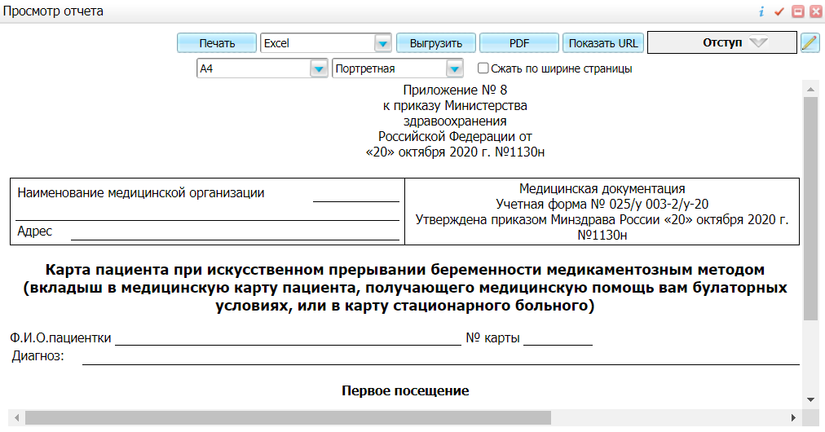
Figure 152 Предварительный просмотр отчета

- Распечатайте отчет, нажав на кнопку "Печать".

Формирование отчета в стационаре
Отчет по форме № 025/у 003-2/у-20 "Карта пациента при искусственном прерывании беременности медикаментозным методом" может быть сформирован в стационаре.
Чтобы сформировать отчет:
- Выберите пункт главного меню "Рабочие места" → "Пациенты в стационаре" → Лечащий врач". Откроется рабочее место врача стационара.
- Установите флаг "Дежурный врач".
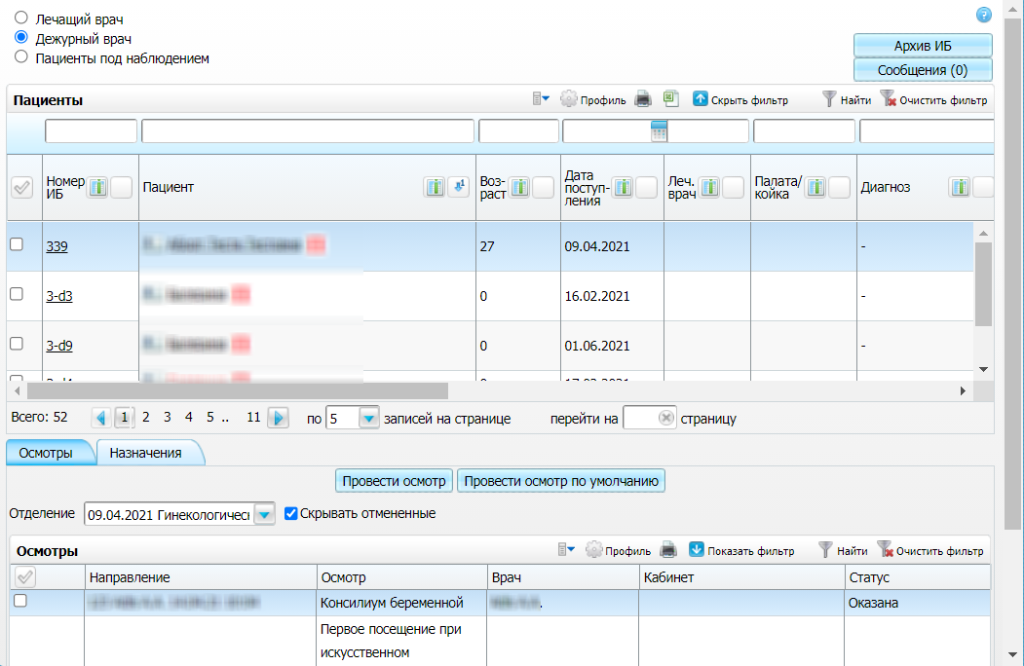
Figure 153 Рабочее место врача стационара

- Найдите и выберите в списке требуемую пациентку. При необходимости используйте панель поиска в блоке "Пациенты".
- Вызовите контекстное меню и выберите пункт "Отчеты" → "025/у 003-2/у-20 Карта пациента при искусственном прерывании беременности медикаментозным методом". Откроется окно предварительного просмотра сформированного отчета.
Figure 154 Предварительный просмотр отчета

- Распечатайте отчет, нажав на кнопку "Печать".

096/у-20 Медицинская карта беременной, роженицы и родильницы, получающей медицинскую помощь в стационарных условиях. Мониторинг беременных
Медицинская карта беременной, роженицы и родильницы, получающей медицинскую помощь в стационарных условиях, является основным медицинским документом родильного дома (родильного отделения больницы), который составляется на каждую поступившую беременную, роженицу или родильницу.

Условия формирования отчета
Для корректного формирования и заполнения данными отчета по форме № 096/у-20 "Медицинская карта беременной, роженицы и родильницы, получающей медицинскую помощь в стационарных условиях" необходимо выполнение следующий условий:
- у пациентки зарегистрирована беременность;
- пациентке заведена история болезни с типом "История родов";
- в истории родов пациентки есть оказанные услуги:
  - осмотры врачом акушером-гинекологом во время беременности;
  - осмотр в приемном покое при поступлении на роды;
  - услуга "Течение родов".
П р и м е ч а н и е – Коды перечисленных услуг, из которых берется информация для формирования отчета, задаются при настройке отчета Администратором Системы, либо сотрудником, ответственным за настройку отчетов.

Формирование отчета в журнале госпитализации
Отчет по форме № 096/у-20 "Медицинская карта беременной, роженицы и родильницы, получающей медицинскую помощь в стационарных условиях" может быть сформирован в журнале госпитализации.
Чтобы сформировать отчет:
- Выберите пункт главного меню "Регистратура" → "Приемный покой" → "Журнал госпитализации". Откроется журнал госпитализации.
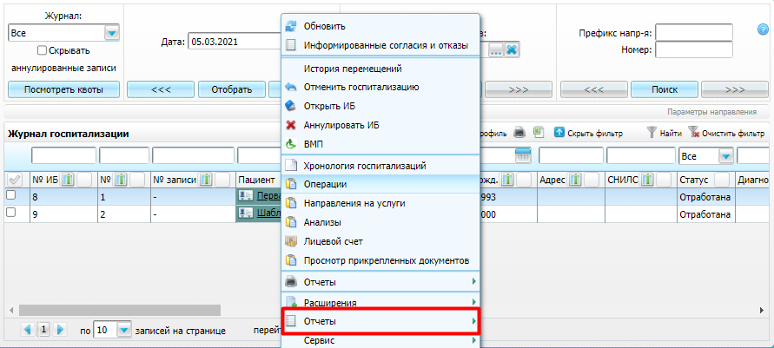
Figure 155 Журнал госпитализации

- Укажите дату и, при необходимости, прочие параметры формирования журнала.
- Найдите в списке требуемую пациентку.
- Вызовите контекстное меню и выберите пункт "Отчеты" → "096/у-20 Медицинская карта беременной, роженицы и родильницы, получающей медицинскую помощь в стационарных условиях". Откроется окно предварительного просмотра сформированного отчета.
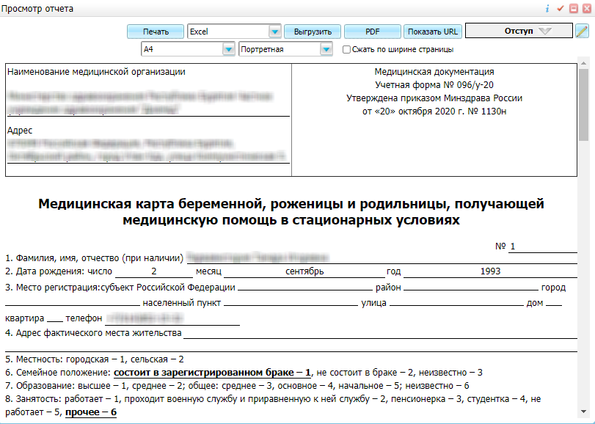
Figure 156 Предварительный просмотр отчета

- Распечатайте отчет, нажав на кнопку "Печать".

Формирование отчета в списке историй родов
Отчет по форме № 096/у-20 "Медицинская карта беременной, роженицы и родильницы, получающей медицинскую помощь в стационарных условиях" может быть сформирован в списке историй родов.
Чтобы сформировать отчет:
- Выберите пункт главного меню "Рабочие места" → "Истории родов". Откроется форма просмотра историй родов.
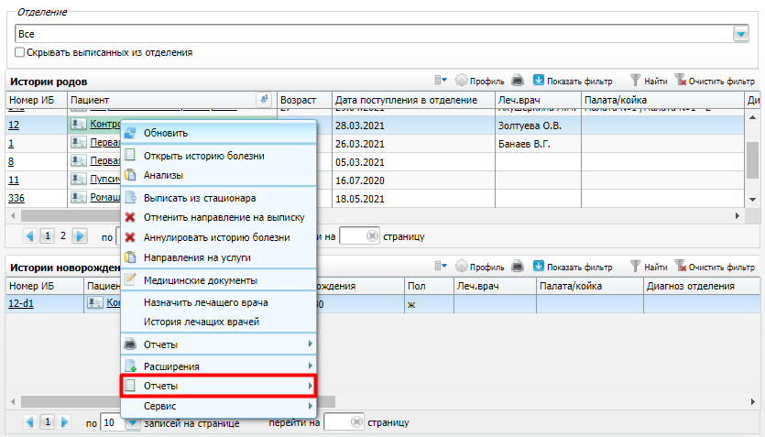
Figure 157 Список историй родов

- Выберите отделение МО для фильтрации списка историй родов.
- Найдите в списке требуемую пациентку.
- Вызовите контекстное меню и выберите пункт "Отчеты" → "096/у-20 Медицинская карта беременной, роженицы и родильницы, получающей медицинскую помощь в стационарных условиях". Откроется окно предварительного просмотра сформированного отчета.
Figure 158 Предварительный просмотр отчета

- Распечатайте отчет, нажав на кнопку "Печать".

096/1у-20 История родов. Мониторинг беременных
Учетная форма № 096/1у-20 "История родов" является вкладышем в медицинскую карту беременной, роженицы и родильницы, получающей медицинскую помощь в стационарных условиях.

Условия формирования отчета
Для корректного формирования и заполнения данными отчета по форме № 096/1у-20 "История родов" необходимо выполнение следующий условий:
- у пациентки зарегистрирована беременность;
- пациентке заведена история болезни с типом "История родов";
- в истории родов пациентки есть оказанные услуги:
  - УЗИ беременной, на котором определяется предполагаемая дата родов;
  - услуга, при оказании которой определяется предполагаемая дата родов по эмбриону;
  - осмотр беременной, на котором заполняется объективный статус;
  - осмотр врача приемного покоя при поступлении на роды;
  - услуга "Партограмма";
  - услуга "Течение родов";
  - услуга "Кесарево сечение";
  - услуга "Ручное обследование СПМ";
  - услуга "Ручное отделение и выделение последа"
  - услуга "Акушерские щипцы"
  - услуга "Вакуум-экстракция"
  - услуга "Плодоразрушающая операция"
  - услуга "Оказание реанимационной помощи ребенку";
  - услуги, оказанные пациентке после проведения операции "Кесарево сечение";
  - услуги осмотра пациентки в отделении интенсивной терапии;
  - услуга ежедневного осмотра в послеродовой палате;
  - услуга консультации/осмотра врача-терапевта;
  - услуга консультации/осмотра врача-хирурга;
  - услуга консультации/осмотра врача реаниматолога-анестезиолога;
  - услуга консультации/осмотра врача-физиотерапевта;
  - услуги консультации/осмотра других специалистов;
  - услуга-исследование "УЗИ органов малого таза";
  - услуга-исследование "Общий анализ крови";
  - услуга-исследование "Общий анализ мочи";
  - услуга-исследование "Бактериологическое исследование";
  - услуга "Выписной эпикриз";
  - услуга "Выписка пациентки";
  - услуга "Выписка новорожденного";
  - услуга "Врачебный консилиум";
  - услуга "Врачебный консилиум по смерти ребенка".
П р и м е ч а н и е – Коды перечисленных услуг, из которых берется информация для формирования отчета, задаются при настройке отчета Администратором Системы, либо сотрудником, ответственным за настройку отчетов.

Формирование отчета в журнале госпитализации
Отчет по форме № 096/1у-20 "История родов" может быть сформирован в журнале госпитализации.
Чтобы сформировать отчет:
- Выберите пункт главного меню "Регистратура" → "Приемный покой" → "Журнал госпитализации". Откроется журнал госпитализации.
Figure 159 Журнал госпитализации

- Укажите дату и, при необходимости, прочие параметры формирования журнала.
- Найдите в списке требуемую пациентку.
- Вызовите контекстное меню и выберите пункт "Отчеты" → "096/1у-20 История родов". Откроется окно выбора листов, входящих в отчетов.
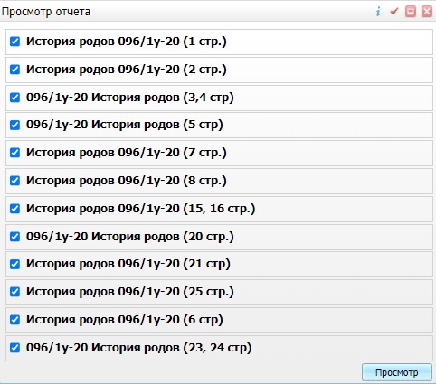
Figure 160 Выбор входящих в отчет листов

- Выберите листы, которые требуется включить в формируемый отчет, установив/сняв соответствующие им флаги. По умолчанию выбраны все листы отчета.
- Нажмите на кнопку "Просмотр". Откроется окно предварительного просмотра сформированного отчета. Каждый лист отчета представляет собой отдельную вкладку в окне просмотра отчета.
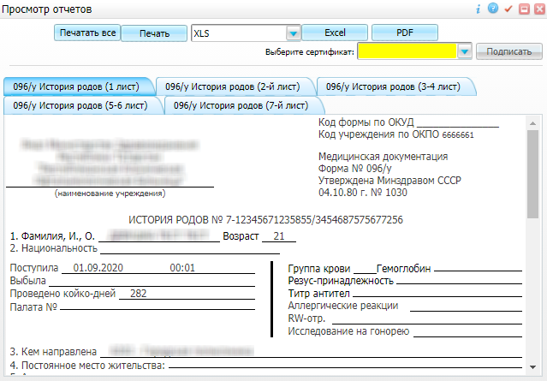
Figure 161 Предварительный просмотр отчета

- Выберите сертификат врача для подписи отчета и нажмите на кнопку "Подписать".
- Распечатайте отчет, нажав на кнопку "Печатать все".

Формирование отчета в списке историй родов
Отчет по форме № 096/1у-20 "История родов" может быть сформирован в списке историй родов.
Чтобы сформировать отчет:
- Выберите пункт главного меню "Рабочие места" → "Истории родов". Откроется форма просмотра историй родов.
Figure 162 Список историй родов

- Выберите отделение МО для фильтрации списка историй родов.
- Найдите в списке требуемого пациента.
- Вызовите контекстное меню и выберите пункт "Отчеты" → "096/1у-20 Мед.карта ОПБ". Откроется окно выбора листов, входящих в отчетов.
Figure 163 Выбор входящих в отчет листов

- Выберите листы, которые требуется включить в формируемый отчет, установив/сняв соответствующие им флаги. По умолчанию выбраны все листы отчета.
- Нажмите на кнопку "Просмотр". Откроется окно предварительного просмотра сформированного отчета. Каждый лист отчета представляет собой отдельную вкладку в окне просмотра отчета.
Figure 164 Предварительный просмотр отчета

- Выберите сертификат врача для подписи отчета и нажмите на кнопку "Подписать".
- Распечатайте отчет, нажав на кнопку "Печатать все".

096/1у-20 Медицинская карта беременной, находящейся в отделении патологии беременности. Мониторинг беременных
Отчет по форме № 096/1у-20 "Медицинская карта беременной, находящейся в отделении патологии беременности" является вкладышем в медицинскую карту беременной, роженицы и родильницы, получающей медицинскую помощь в стационарных условиях.

Условия формирования отчета
Для корректного формирования и заполнения данными отчета по форме № 096/1у-20 "Медицинская карта беременной, находящейся в отделении патологии беременности" необходимо выполнение следующий условий:
- у пациентки зарегистрирована беременность;
- пациентке заведена история болезни с типом "История родов";
- пациентка госпитализирована в отделение патологии беременности;
- в истории родов пациентки есть оказанные услуги:
  - осмотр врача приемного покоя при поступлении на роды;
  - осмотр беременной, на котором заполняется объективный статус;
  - УЗИ беременной, на котором определяется предполагаемая дата родов;
  - услуга, при оказании которой определяется предполагаемая дата родов по эмбриону;
  - услуга ежедневного осмотра беременной в отделении ОПБ;
  - услуга выписного эпикриза;
  - услуга этапного эпикриза;
  - услуга формирования протокола врачебной комиссии;
  - осмотр заведующего отделением патологии беременности;
  - услуги с типом "Исследование" в период нахождения пациентки в отделении ОПБ.
П р и м е ч а н и е – Коды перечисленных услуг, из которых берется информация для формирования отчета, а также код отделения патологии беременности задаются при настройке отчета Администратором Системы, либо сотрудником, ответственным за настройку отчетов.

Формирование отчета в журнале госпитализации
Отчет по форме № 096/1у-20 "Медицинская карта беременной, находящейся в отделении патологии беременности" может быть сформирован в журнале госпитализации.
Чтобы сформировать отчет:
- Выберите пункт главного меню "Регистратура" → "Приемный покой" → "Журнал госпитализации". Откроется журнал госпитализации.
Figure 165 Журнал госпитализации

- Укажите дату и, при необходимости, прочие параметры формирования журнала.
- Найдите в списке требуемую пациентку.
- Вызовите контекстное меню и выберите пункт "Отчеты" → "096/1у-20 Мед.карта ОПБ". Откроется окно выбора листов, входящих в отчетов.
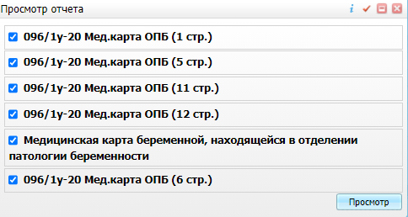
Figure 166 Выбор входящих в отчет листов

- Выберите листы, которые требуется включить в формируемый отчет, установив/сняв соответствующие им флаги. По умолчанию выбраны все листы отчета.
- Нажмите на кнопку "Просмотр". Откроется окно предварительного просмотра сформированного отчета. Каждый лист отчета представляет собой отдельную вкладку в окне просмотра отчета.
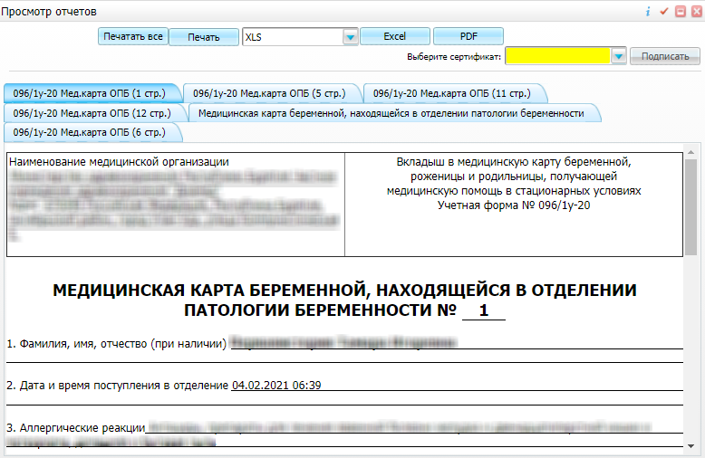
Figure 167 Предварительный просмотр отчета

- Выберите сертификат врача для подписи отчета и нажмите на кнопку "Подписать".
- Распечатайте отчет, нажав на кнопку "Печатать все".

Формирование отчета в списке историй родов
Отчет по форме № 096/1у-20 "Медицинская карта беременной, находящейся в отделении патологии беременности" может быть сформирован в списке историй родов.
Чтобы сформировать отчет:
- Выберите пункт главного меню "Рабочие места" → "Истории родов". Откроется форма просмотра историй родов.
Figure 168 Список историй родов

- Выберите отделение МО для фильтрации списка историй родов.
- Найдите в списке требуемую пациентку.
- Вызовите контекстное меню и выберите пункт "Отчеты" → "096/1у-20 Мед.карта ОПБ". Откроется окно выбора листов, входящих в отчетов.
Figure 169 Выбор входящих в отчет листов

- Выберите листы, которые требуется включить в формируемый отчет, установив/сняв соответствующие им флаги. По умолчанию выбраны все листы отчета.
- Нажмите на кнопку "Просмотр". Откроется окно предварительного просмотра сформированного отчета. Каждый лист отчета представляет собой отдельную вкладку в окне просмотра отчета.
Figure 170 Предварительный просмотр отчета

- Выберите сертификат врача для подписи отчета и нажмите на кнопку "Подписать".
- Распечатайте отчет, нажав на кнопку "Печатать все".

111/у-20 Индивидуальная карта беременной и родильницы. Мониторинг беременных
Индивидуальная карта беременной и родильницы – учетно-оперативный медицинский документ, заполняемый в женской консультации на каждую беременную для регистрации результатов динамического наблюдения, проведенных лечебных и диагностических мероприятий.

Условия формирования отчета
Для корректного формирования и заполнения данными отчета по форме № 111/у-20 "Индивидуальная медицинская карта беременной и родильницы" необходимо выполнение следующий условий:
- у пациентки зарегистрирована беременность;
- пациентке заведена индивидуальная карта беременной;
- в истории родов пациентки есть оказанные услуги:
  - первичный приём акушера-гинеколога;
  - осмотры врача-терапевта;
  - осмотры врача-стоматолога;
  - осмотры врача-офтальмолога;
  - консультации прочих врачей-специалистов (по показаниям);
  - услуга обследования молочных желез;
  - услуга пельвиометрии;
  - услуга-исследование "Белок в моче";
  - услуга-исследование "Гемоглобин";
  - услуга-исследование "Глюкоза";
  - услуга-исследование "ТТГ";
  - услуга-исследование "S. agalactiae в мазке";
  - услуга-исследование "Бактериоскопическое исследование мазков";
  - услуга-исследование "Цитологическое исследование микропрепарата шейки матки";
  - услуга-исследование "Посев мочи на бессимптомную бактериурию";
  - услуга-исследование "ТТГ";
  - услуга-исследование "Определение антител";
  - услуга-исследование "Вирус краснухи";
  - услуга-исследование "Антирезусные антитела";
  - услуга-исследование "Общий анализ крови";
  - услуга-исследование "Биохимический анализ крови";
  - услуга-исследование "Коагулограмма";
  - услуга-исследование "Пероральный глюкозотолерантный тест";
  - услуга-исследование "Определение стрептококка группы B";
  - услуга-исследование "Общий анализ мочи";
  - услуга-исследование "Посев мочи на бессимптомную бактериурию";
  - услуга комплексной оценки рисков;
  - услуги пренатальной диагностики;
  - услуга инвазивной диагностики при высоком риске ХА;
  - услуга консилиума (при ВПР и ХА);
  - услуга консультирования в кабинете (центре) медико-социальной помощи;
  - услуга консультирования в АКДЦ;
  - услуга, при оказании которой беременная рекомендована дородовая госпитализация;
  - УЗИ-скрининг первого триместра;
  - УЗИ-скрининг второго триместра;
  - УЗИ-скрининг третьего триместра;
  - УЗИ-цервикометрия;
  - ультразвуковая допплерографиия маточно-плацентарного и фето-плацентарного кровотока;
  - УЗИ плода/плодов по показаниям;
  - КТГ плода/плодов;
  - услуга по введению антирезус Ig, оказанная при предыдущих и текущей беременностях;
  - услуга-операция кесарева сечения, оказанная при текущей беременности..
П р и м е ч а н и е – Коды перечисленных услуг, из которых берется информация для формирования отчета, задаются при настройке отчета Администратором Системы, либо сотрудником, ответственным за настройку отчетов.

Формирование отчета в дневнике врача
Отчет по форме № 111/у-20 "Индивидуальная медицинская карта беременной и родильницы" может быть сформирован в дневнике врача.
Чтобы сформировать отчет:
- Выберите пункт главного меню "Рабочие места" → "Дневник". Откроется дневник врача.
Figure 171 Дневник врача

- Выберите в дневнике приём пациентки и нажмите на ссылку "Редактировать". Откроется окно редактирования приёма.
Figure 172 Окно редактирования приёма

- Перейдите на вкладку "Отчеты" и выберите отчет "111/у-20 Индивидуальная карта беременной и родильницы". Откроется окно выбора листов, входящих в отчетов.
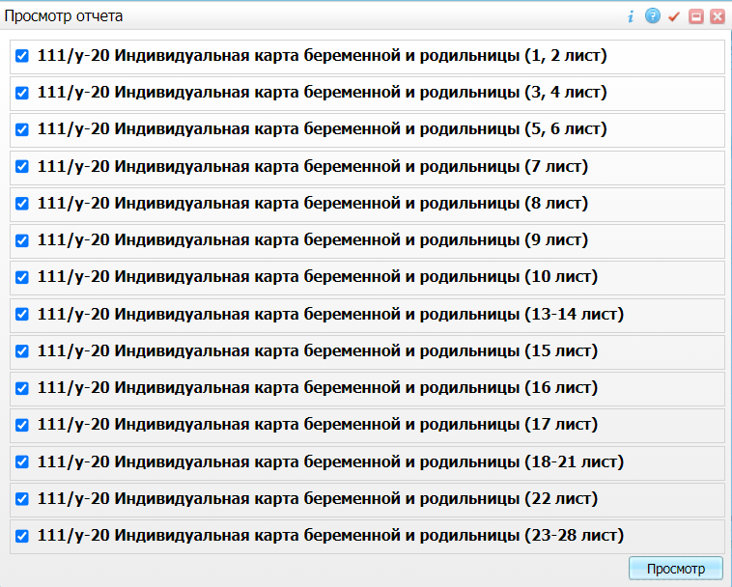
Figure 173 Выбор входящих в отчет листов

- Выберите листы, которые требуется включить в формируемый отчет, установив/сняв соответствующие им флаги. По умолчанию выбраны все листы отчета.
- Нажмите на кнопку "Просмотр". Откроется окно предварительного просмотра сформированного отчета. Каждый лист отчета представляет собой отдельную вкладку в окне просмотра отчета.
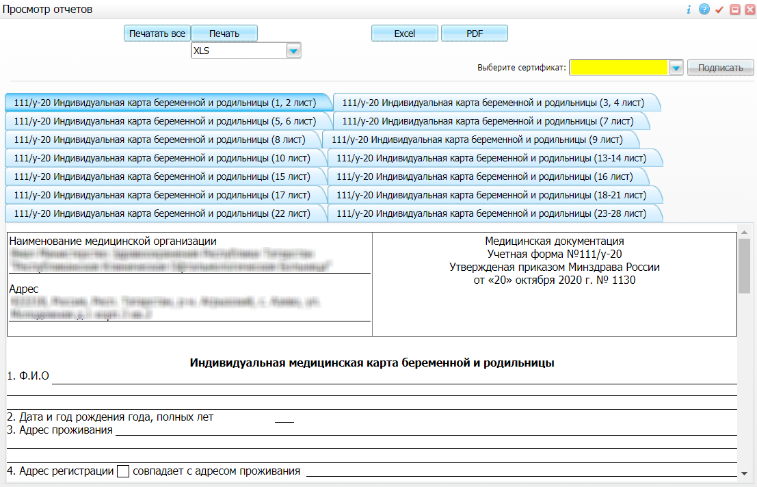
Figure 174 Предварительный просмотр отчета

- Выберите сертификат врача для подписи отчета и нажмите на кнопку "Подписать".
- Распечатайте отчет, нажав на кнопку "Печатать все".

Формирование отчета из индивидуальной карты беременной
Отчет по форме № 111/у-20 "Индивидуальная медицинская карта беременной и родильницы" может быть сформирован из списка индивидуальных карт беременных.
Чтобы сформировать отчет:
- Выберите пункт главного меню "Учет" → "Учет беременных" → "Индивидуальные карты". Откроется форма учета индивидуальных карт беременных.
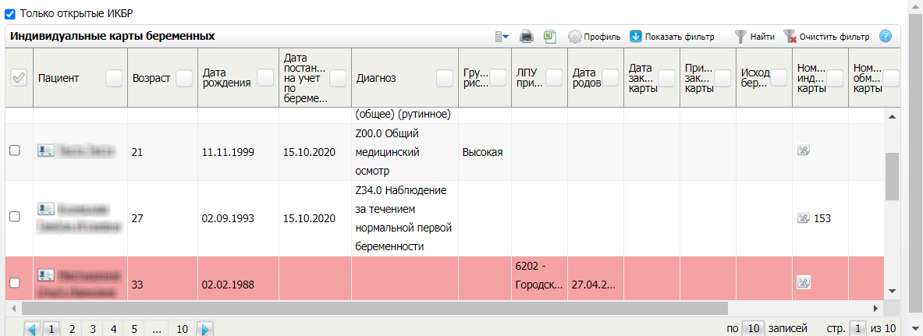
Figure 175 Учет индивидуальных карт беременных

- Выберите в списке индивидуальную карту беременной.
- Вызовите контекстное меню и выберите пункт "Отчеты" → "111/у-20 Индивидуальная карта беременной и родильницы". Откроется окно выбора листов, входящих в отчетов.
Figure 176 Выбор входящих в отчет листов

- Выберите листы, которые требуется включить в формируемый отчет, установив/сняв соответствующие им флаги. По умолчанию выбраны все листы отчета.
- Нажмите на кнопку "Просмотр". Откроется окно предварительного просмотра сформированного отчета. Каждый лист отчета представляет собой отдельную вкладку в окне просмотра отчета.
Figure 177 Предварительный просмотр отчета

- Выберите сертификат врача для подписи отчета и нажмите на кнопку "Подписать".
- Распечатайте отчет, нажав на кнопку "Печатать все".

113/у-20 Обменная карта беременной, роженицы и родильницы. Мониторинг беременных
Обменная карта выдается беременной при ее первой явке и заполняется при каждом посещении женской консультации (ВОПа, ФАПа).

Условия формирования отчета
Для корректного формирования и заполнения данными отчета по форме № 113/у-20 "Обменная карта беременной, роженицы и родильницы" необходимо выполнение следующий условий:
- у пациентки зарегистрирована беременность;
- пациентке заведена индивидуальная карта беременной;
- в истории родов пациентки есть оказанные услуги:
  - первичный и последующие приёмы акушера-гинеколога;
  - осмотры врача-терапевта;
  - осмотры врача-стоматолога;
  - осмотры врача-офтальмолога;
  - консультации прочих врачей-специалистов (по показаниям);
  - услуга обследования молочных желез;
  - услуга-исследование "Цитологическое исследование микропрепарата шейки матки";
  - услуга пельвиометрии;
  - услуга комплексной оценки рисков;
  - услуга инвазивной диагностики при высоком риске ХА;
  - услуга консилиума (при ВПР и ХА);
  - УЗИ-скрининг первого триместра;
  - УЗИ-скрининг второго триместра;
  - УЗИ-скрининг третьего триместра;
  - УЗИ-цервикометрия;
  - ультразвуковая допплерографиия маточно-плацентарного и фето-плацентарного кровотока;
  - услуга-операция кесарева сечения, оказанная при предыдущих беременностях;
  - услуга по введению антирезус Ig, оказанная при предыдущих беременностях;
  - услуга консультирования в АКДЦ;
  - услуга, при оказании которой беременная рекомендована дородовая госпитализация;
  - услуга "Течение родов", оказанная при текущей беременности;
  - услуга-операция кесарева сечения, оказанная при текущей беременности;
  - прочие услуги операции, оказанные при текущей беременности;
  - осмотры акушера-гинеколога, оказанные поле родов;
  - услуга кардиологического скрининга;
  - услуга аудиологического скрининга;
  - услуга осмотра новорожденного.
П р и м е ч а н и е – Коды перечисленных услуг, из которых берется информация для формирования отчета, задаются при настройке отчета Администратором Системы, либо сотрудником, ответственным за настройку отчетов.

Формирование отчета в дневнике врача
Отчет по форме № 113/у-20 "Обменная карта беременной, роженицы и родильницы" может быть сформирован в дневнике врача.
Чтобы сформировать отчет:
- Выберите пункт главного меню "Рабочие места" → "Дневник". Откроется дневник врача.
Figure 178 Дневник врача

- Выберите в дневнике приём пациентки и нажмите на ссылку "Редактировать". Откроется окно редактирования приёма.
Figure 179 Окно редактирования приёма

- Перейдите на вкладку "Отчеты" и выберите отчет "113/у-20 Обменная карта беременной, роженицы и родильницы". Откроется окно выбора листов, входящих в отчетов.
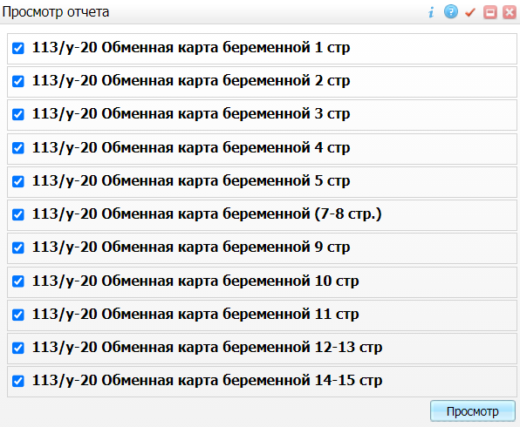
Figure 180 Выбор входящих в отчет листов

- Выберите листы, которые требуется включить в формируемый отчет, установив/сняв соответствующие им флаги. По умолчанию выбраны все листы отчета.
- Нажмите на кнопку "Просмотр". Откроется окно предварительного просмотра сформированного отчета. Каждый лист отчета представляет собой отдельную вкладку в окне просмотра отчета.
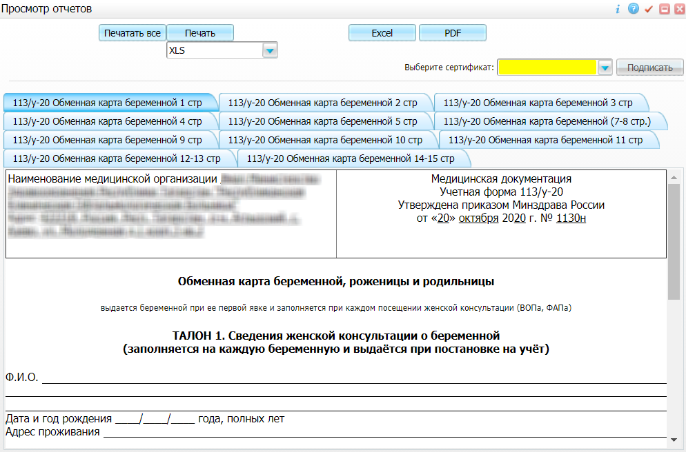
Figure 181 Предварительный просмотр отчета

- Выберите сертификат врача для подписи отчета и нажмите на кнопку "Подписать".
- Распечатайте отчет, нажав на кнопку "Печатать все".

Формирование отчета из индивидуальной карты беременной
Отчет по форме № 113/у-20 "Обменная карта беременной, роженицы и родильницы" может быть сформирован из списка индивидуальных карт беременных.
Чтобы сформировать отчет:
- Выберите пункт главного меню "Учет" → "Учет беременных" → "Индивидуальные карты". Откроется форма учета индивидуальных карт беременных.
Figure 182 Учет индивидуальных карт беременных

- Выберите в списке индивидуальную карту беременной.
- Вызовите контекстное меню и выберите пункт "Отчеты" → "113/у-20 Обменная карта беременной, роженицы и родильницы". Откроется окно выбора листов, входящих в отчетов.
Figure 183 Выбор входящих в отчет листов

- Выберите листы, которые требуется включить в формируемый отчет, установив/сняв соответствующие им флаги. По умолчанию выбраны все листы отчета.
- Нажмите на кнопку "Просмотр". Откроется окно предварительного просмотра сформированного отчета. Каждый лист отчета представляет собой отдельную вкладку в окне просмотра отчета.
Figure 184 Предварительный просмотр отчета

- Выберите сертификат врача для подписи отчета и нажмите на кнопку "Подписать".
- Распечатайте отчет, нажав на кнопку "Печатать все".

Формирование аналитики. Мониторинг беременных
Раздел "Аналитика по беременным" предназначен для отображения аналитической информации по беременным.

Формирование аналитики по беременным
Для формирования аналитики выполните следующие действия:
- Выберите пункт главного меню "Учет" → "Учет беременных" → "Аналитика по беременным". Откроется форма аналитики по беременным, которая включает блок для выбора шаблона и блок "Список пациентов".
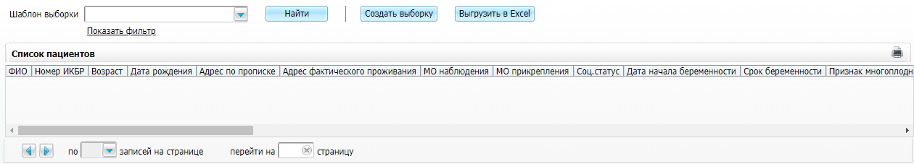
Figure 185 Форма Аналитика по беременным

- Выберите подходящий шаблон в выпадающем списке поля "Шаблон выборки".
- Нажмите на кнопку "Найти". В блоке "Список пациентов" отобразятся пациенты согласно отбору.
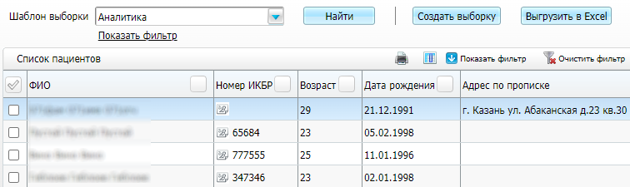
Figure 186 Форма Аналитика по беременным

- Нажмите на кнопку для выгрузки аналитики в Excel либо на кнопку для печати аналитики или выгрузки в PDF.

Создание и редактирование шаблона выборки
Создайте новый шаблон выборки, если ни один из имеющихся шаблонов не подходит. Чтобы создать шаблон выборки выполните следующие действия:
- Нажмите на кнопку "Создать выборку". Откроется окно "Шаблоны аналитических выборок: фильтры". Окно содержит вкладки "Фильтры", "Отображаемые колонки", "Запрос".
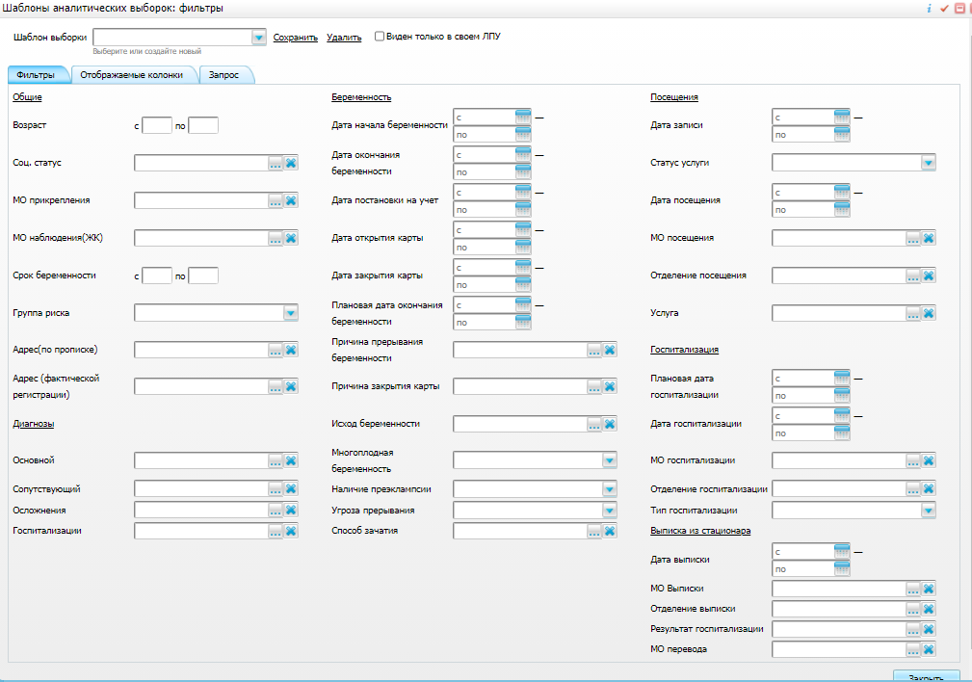
Figure 187 Окно Шаблоны аналитических выборок Фильтры

- Введите наименование шаблона в поле "Шаблон выборки".
- Заполните поля на вкладке "Фильтры".
Описание полей
Наименование поля | Пояснение
Общие | Блок включает в себя общую информацию
Возраст с, по | Введите вручную возраст пациенток
Соц. статус | Выберите социальный статус с помощью кнопки
МО прикрепления | Выберите МО прикрепления с помощью кнопки
МО наблюдения (ЖК) | Выберите МО наблюдения (ЖК) с помощью кнопки
Срок беременности с, по | Введите вручную срок беременности
Группа риска | Выберите нужное значение из выпадающего списка
Адрес (по прописке) | Выберите адрес (по прописке) с помощью кнопки
Адрес (фактической регистрации) | Выберите адрес (фактической регистрации) с помощью кнопки
Диагнозы | Блок включает в себя информацию о диагнозах
Основной | Выберите основной диагноз с помощью кнопки
Сопутствующий | Выберите сопутствующий диагноз с помощью кнопки
Осложнения | Выберите осложнения с помощью кнопки
Госпитализации | Выберите госпитализации с помощью кнопки
Беременность | Блок включает в себя информацию о беременности
Дата начала беременности с, по | Укажите дату начала беременности с помощью календаря или вручную
Дата окончания беременности с, по | Укажите дату окончания беременности с помощью календаря или вручную
Дата постановки на учет с, по | Укажите дату постановки на учет с помощью календаря или вручную
Дата открытия карты с, по | Укажите дату открытия карты с помощью календаря или вручную
Дата закрытия карты с, по | Укажите дату закрытия карты с помощью календаря или вручную
Плановая дата окончания беременности с, по | Укажите плановую дату окончания беременности с помощью календаря или вручную
Причина прерывания беременности | Выберите причину прерывания беременности с помощью кнопки
Причина закрытия карты | Выберите причину закрытия карты с помощью кнопки
Исход беременности | Выберите исход беременности с помощью кнопки
Многоплодная беременность | Выберите нужное значение из выпадающего списка
Наличие преэклампсии | Выберите нужное значение из выпадающего списка
Угроза прерывания | Выберите нужное значение из выпадающего списка
Способ зачатия | Выберите способ зачатия с помощью кнопки
Посещения | Блок включает в себя информацию о посещении
Дата записи с, по | Укажите дату записи с помощью календаря или вручную
Статус услуги | Выберите нужное значение из выпадающего списка
Дата посещения с, по | Укажите дату посещения с помощью календаря или вручную
МО посещения | Выберите МО посещения с помощью кнопки
Отделение посещения | Выберите отделение посещения с помощью кнопки
Услуга | Выберите услугу с помощью кнопки
Госпитализация | Блок включает в себя информацию о госпитализации
Плановая дата госпитализации с, по | Укажите дату плановой госпитализации с помощью календаря или вручную
Дата госпитализации с, по | Укажите дату госпитализации с помощью календаря или вручную
МО госпитализации | Выберите МО госпитализации с помощью кнопки
Отделение госпитализации | Выберите отделение госпитализации с помощью кнопки
Тип госпитализации | Выберите нужное значение из выпадающего списка
Выписка из стационара | Блок включает в себя информацию о выписке из стационара
Дата выписки с, по | Укажите дату выписки с помощью календаря или вручную
МО Выписки | Выберите МО выписки с помощью кнопки
Отделение выписки | Выберите отделение выписки с помощью кнопки
Результат госпитализации | Выберите результат госпитализации с помощью кнопки
МО перевода | Выберите МО перевода с помощью кнопки
Table 43 Описание полей в окне Шаблоны аналитических выборок Фильтры
- Отметьте флагами отображаемые колонки на вкладке "Отображаемые колонки".
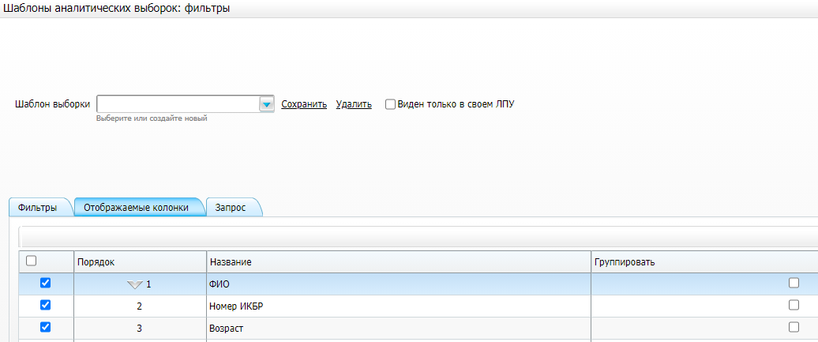
Figure 188 Вкладка Отображаемые колонки

- Установите в случае необходимости флаг "Виден только в своем ЛПУ" в верхней части окна.
- Нажмите на кнопку "Сохранить". Шаблон будет доступен в выпадающем списке поля "Шаблон выборки".
Чтобы отредактировать шаблон выборки:
- Нажмите на кнопку "Создать выборку".
- Выберите нужный шаблон в выпадающем списке поля "Шаблон выборки".
- Внесите необходимые изменения в шаблоне.
- Нажмите на кнопку "Сохранить" для сохранения внесенных изменений.

